УТВЕРЖДЕН
постановлением администрации
Каргатского района
Новосибирской области
от «26» февраля 2024 № 115/82-п

КАРГАТСКИЙ РАЙОН
Новосибирской области

Инвестиционный паспорт

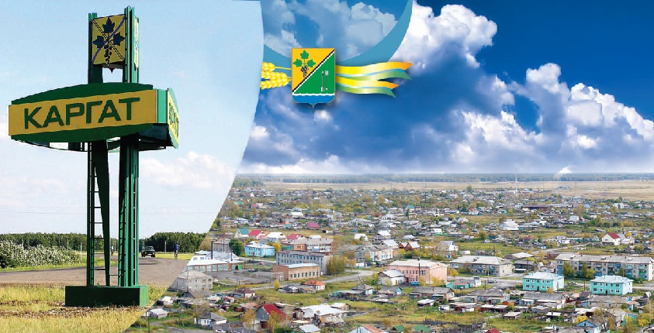

СОДЕРЖАНИЕ:
Приветственное слово главы Каргатского района 3
1. Общие сведения о Каргатском районе 4
1.1. Административно-территориальное деление 4
1.2. Историческая справка 5
1.3. Географическое положение и климат 6
1.4. Природные ресурсы и полезные ископаемые 9
2. Население и трудовые ресурсы 10
3. Экономический потенциал 11
3.1. Промышленность 12
3.2. Сельское хозяйство 12
3.3. Торговля и услуги 17
3.4. Малое и среднее предпринимательство 18
4. Туристический потенциал 20
5. Социальная инфраструктура 22
5.1. Дошкольное образование 22
5.2. Общее образование 24
5.3. Дополнительное образование 28
5.4. Здравоохранение 34
5.5. Учреждения культуры 36
5.6. Спортивные объекты 37
6. Инженерно-коммунальная инфраструктура 39
7.Транспортная инфраструктура и связь 58
8.Инвестиционная привлекательность 60
8.1. Конкурентные преимущества 60
8.2.Точки роста 61
8.3.Реестр инвестиционных проектов 64
8.4. Инвестиционные предложения 70
8.5. Недозагруженные производственные мощности 71
8.6. Инвестиционные площадки по типу «браунфилд» и «гринфилд» 71
8.7.Нормативные правовые акты, регулирующие инвестиционную деятельность
на муниципальном уровне 81
8.8. Взаимодействие с инвесторами 82
8.9. Истории успеха реализации инвестиционных проектов на территории
Каргатского района 84
9. Контактная информация 86
Уважаемые инвесторы!

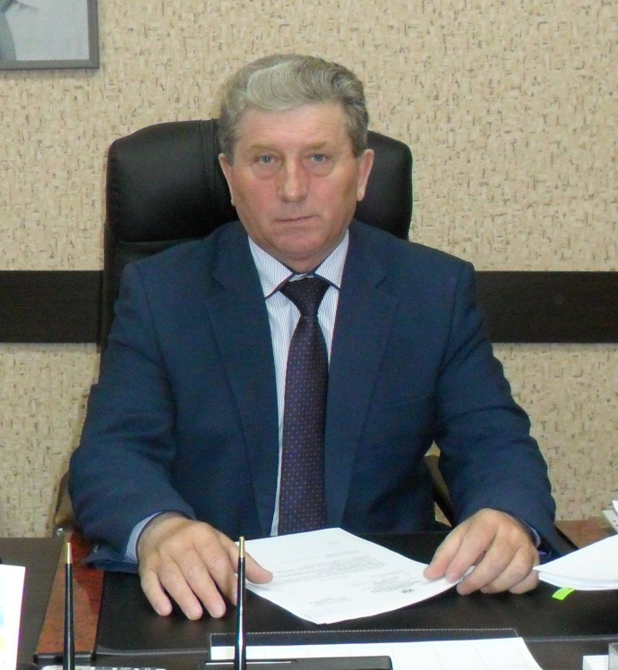
Каргатский район имеет богатую историю, славные культурные и духовные традиции. Наш район всегда открыт для делового сотрудничества.
Выгодное географическое положение на транссибирской железнодорожной магистрали и федеральной трассе «Иртыш Р-254» «Новосибирск-Омск-Челябинск», благоприятная экологическая ситуация, богатые природные ресурсы и климатические условия средней полосы России, развитый агропромышленный комплекс и наличие квалифицированных трудовых ресурсов, газификация, делают наш район привлекательным для развития сотрудничества и партнерства.
Мы представляем вашему вниманию «Инвестиционный паспорт Каргатского района», ознакомившись с которым потенциальный инвестор получит полную и достоверную информацию об экономическом потенциале района, инвестиционном климате, системе поддержки предпринимательства и сельхозпроизводителей. Это позволит объективно оценить привлекательность вложения капитала, а также найти надежных партнеров и принять решение о начале работы в нашем районе.
Мы приглашаем к взаимовыгодному сотрудничеству российских и иностранных инвесторов. Нам интересно любое предложение, касается ли оно промышленности или сельского хозяйства, культуры, связи или строительства.
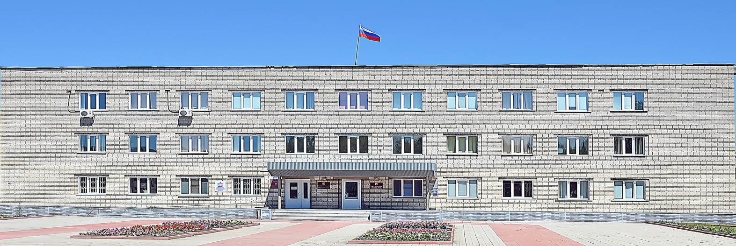

С уважением,

Глава Каргатского района

1. Общие сведения о Каргатском районе
1.1. Административно-территориальное деление
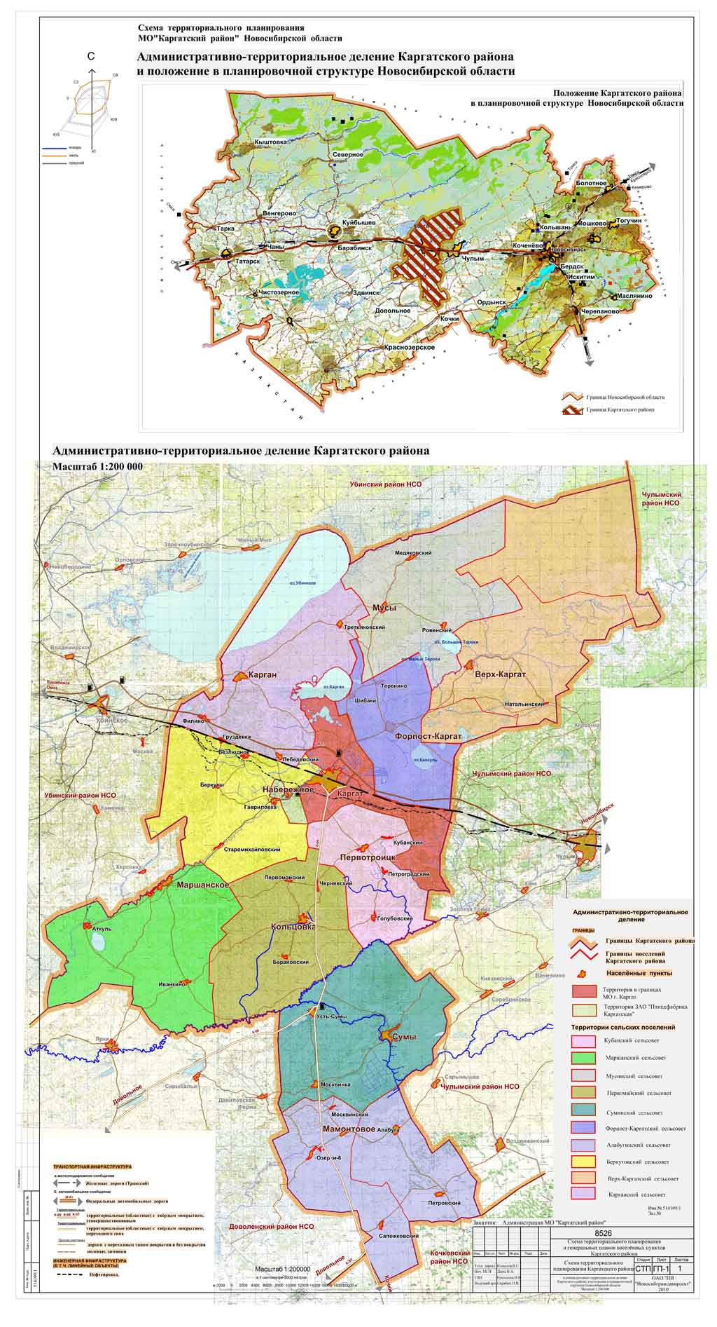

Наименование городского/сельского поселения | Количество населенных пунктов
город Каргат | 2
Алабугинский сельсовет | 6
Беркутовский сельсовет | 5
Верх- Каргатский сельсовет | 2
Карганский сельсовет | 5
Кубанский сельсовет | 4
Маршанский сельсовет | 3
Мусинский сельсовет | 3
Первомайский сельсовет | 4
Суминский сельсовет | 3
Форпост-Каргатский сельсовет | 3

1.2. Историческая справка

История района начинается с создания населенного пункта Каргат, который возник в девяностых годах ХIХ века и получил одноименное название реки. Возникновение его связано со строительством Сибирской железной дороги, которая должна была способствовать росту сбыта промышленной продукции на сибирском рынке, вывозу сырья и продуктов сельского хозяйства. Первыми поселенцами Каргата были строители сибирской железной дороги. В 1891 году построена Сибирская железная дорога от Челябинска до Байкала и открыто регулярное движение поездов.
После 1917 года встал вопрос об упорядочении административных границ внутри государства. В связи с этим в августе 1920 года было принято постановление о районировании Сибири. Территория Каргатского района в то время вошла в состав Томской губернии. Постановлением ВЦИК от 13 июня 1921 года образована Новониколаевская губерния, в состав которой вошли 5 уездов, в том числе и Каргатский.
Каргатский уезд объединил 35 волостей (в основном сегодняшние территории Чулымского, Кочковского, Доволенского, Убинского и Каргатского районов.). Центром уезда стал город Каргат, образованный от слияния четырех сел. В июле 1925 года Каргат был преобразован в село.
В 1930 году из 14 округов Сибирского края был образован Западно -Сибирский край, в состав которого, в числе 213 районов вошел и Каргатский. Решением Новосибирского облисполкома от 26 марта 1945 года село Каргат преобразовано в город районного подчинения, а в 1957 году Каргат отнесен к категории рабочих поселков.
В 1963 году вместо существующих ранее 32 сельских районов в составе Новосибирской области образовано 19 укрупненных сельских районов. В состав Каргатского района, кроме самого Каргатского района еще вошли Убинский и 5 сельсоветов Михайловского районов.
В районном центре сосредоточено памятники архитектуры, история возникновения которых насчитывает сотню лет. Главное здание с водонапорной башней. Дымовая труба.
Датировка памятника – 1912 г. Сохранившийся комплекс зданий и сооружений производственного и жилого назначения, выдержанный в духе модерна. Постройки размещены на территории 1950 кв.м., огорожены забором. Сейчас там находится МУ «Музей истории города Каргата», открытый в 2009 году.

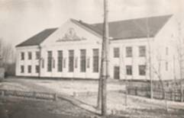
Фото «Дом культуры им. Горького»
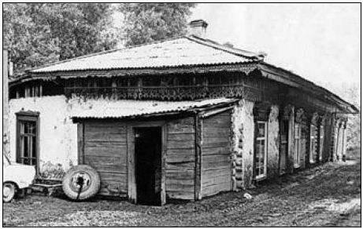
Фото «Фильмотека»
1.3. Географическое положение и климат
Территория Каргатского района расположена в пределах южной части Западно - Сибирской платформы. Каргатский район расположен на полого- волнистой равнине, главными факторами, под влиянием которых сформировался современный рельеф района, процессы водной аккумуляции и эрозии. Основные формы мезорельефа низменности – междуречные плоские увалы, лощины, котловины и гривы (Волчья).
Относительная высота грив от 3-4 метров. Длина грив в основном 8 км. Крутизна склонов не превышает 3-5 градусов. Большинство меж гривенных понижений занято озерами, болотами или лугами.
Каргатский район расположен в Центральной части Новосибирской области и граничит с Чулымским, Кочковским, Доволенским и Убинским районами. Протяженность района с севера на юг составляет 122 км и с запада на восток - 63 км. Географические координаты: северная широта: 55° 99', восточная долгота: 80° 17'.
Административный центр района – г. Каргат (8,1 тыс. жителей).
От административного центра района до г. Новосибирска по автодороге 182 километра. На территории района располагается железнодорожная станция «Каргат».
Общая площадь территории района 563291га. (3% территории Новосибирской области).
Из общей площади территорий района земли сельскохозяйственного назначения составляют 72,9%, земли лесного фонда - 8,84%, водного фонда - 4,53%, земли промышленности, энергетики, транспорта, связи, радиовещания, телевидения, информатики, земли для обеспечения космической деятельности, земли обороны, безопасности и земли иного специального назначения – 0,54%, земли населенных пунктов – 0,86%, земли особо охраняемых территорий и объектов – 0,00001%, земли запаса – 12,32%. Протяженность автомобильных дорог общего пользования по Каргатскому району 609,3 км.
Климат Каргатского района характеризуется как континентальный. Колебание в поступлении солнечного света в течение года приводят к быстрым изменениям тепло ресурсов и температуры воздуха, почвы и определяет в конечном итоге, ярко выраженную сезонность и континентальность климата.
В тесной связи с географическим, положение района находится составляющие приходной части радиационного баланса. Годовой ход солнечной радиации для района составляет около 100 ккал/см. кв. Наибольшее значение солнечная радиация достигает в июне 14 ккал/см. кв.
Немаловажное значение на циркуляцию оказывает внутриконтинентальное положение (значительным удалением от морей и океанов).
Климат континентальный усиливается вследствие защищенности этой территории Уральским хребтом с запада, Среднесибирским плоскогорьем и Алтаем с востока, а также из-за открытого положения с севера и юга.
Незащищенность территории с севера и юга обуславливает беспрепятственное проникновение холодных воздушных масс арктического воздуха, а с юга сухого и теплого воздуха пустынь Средней Азии.
Для территории Каргатского района типичны сильные ветры с наибольшими скоростями в ноябре, марте и наименьшими в июле-августе.
Среднемесячная температура самого холодного месяца в году, января оставляет -19,8 С, а самого теплого + 18,4С. Годовая амплитуда средних месячных температур по территории составляет 38С. Абсолютный минимум температуры воздуха в отдельные очень холодные зимы составляет -47С. В отдельные жаркие годы температура воздуха может повышаться до +40С, это абсолютный максимум.
Продолжительность теплого периода (с положительной средней суточной температурой воздуха) в среднем составляет 190 дней (с середины апреля до конца второй декады октября). Наибольшая длительность этого периода 215 дней, наименьшая 160 дней.
Продолжительность безморозного периода 120-130 дней. Для района характерны такие значительные колебания температуры в течение суток. Например, в летний период времени, днем может достигать +35С, в то же время ночью она опускается до +15-17С. Наиболее максимальные суточные температуры весной.
Решающее ландшафт образующие и агроклиматическое значение принадлежит осадкам. Годовое количество осадков в отдельные годы достигает 400мм, в другие падает ниже 150 мм. Основная масса осадков приходится на три летних месяца: июнь, июль, август; максимум приходится на август. В итоги осадки распределяются так: 25-30% выпадает в мае, 20-25% в июле и 30-33% в августе.
Осадки холодного периода обычно составляют около одной трети от осадков за летний период. Наибольший недостаток влаги приходится на первую половину лета. Летом в связи с большим влагосодержанием атмосферы преобладают дожди ливневого характера.
Осадки сентября и особенно октября вследствие понижения температуры сохраняются в почве. В осенний период времени наблюдаются обложные дожди.
Поверхностные воды на территории района представлены сетью рек, озер, болот. Их площадь составляет 4,6 га.
Каргатский район отличается обилием поверхностных вод и в большинстве случаев близким расположением уровнем грунтовых вод. Причиной такой значительно обводненной территории является котловинный характер поверхности, незначительный дренаж и в связи с этим ослабленный сток и малая подвижность грунтовых вод.
В районе речная система развита слабо, так как современные долины рек приурочены к древним лощинам стока. С северо-востока на юго-запад на протяжении 130 км, район пересекает река Каргат. На юге небольшой участок течения реки Чулым с притоком реки Сумы. Реки принадлежат к внутреннему бессточному бассейну озера Чаны. Река Каргат и Чулым берут свое начало с Васюганских болот и текут параллельно друг другу по древним ложбинам стока. Местами их русла переходят через обширные заболоченные впадины реликтовые озерные чаши (Суминское и др.), в связи, с чем создаются впечатления расширенных долин.
Река Каргат течет на протяжении 122 км, ширина русла в паводок 31,4 м. Течение рек замедленное, слабо разработаны и мало врезаны речные долины, большая извилистость рек. Ширина русла реки Каргат в паводок 30 метров, в межень – 2 метра, глубина 0,07-1,71 метр. Берега реки высокие 5-7 метров. Паводок начинается в середине апреля и продолжается по Каргату 70 дней, по Чулыму и Суме 50-60 дней.
В питание рек принимают участие талые снеговые, дождевые и подземные воды. Река Каргат и Чулым в низовьях подпитывают грунтовые воды и способствуют заболачиванию и засаливанию прибрежных площадей.
Режим почти всех рек искажен строительством мельничных плотин, запруд, водоприемников, осушительных систем.
Реки используются для коммунального и с/х водоснабжения. Судоходство и сплав по рекам с 1984 года прекращен.
В районе расположена восточная часть озера Убинского. Прилегающая к нему территория заболочена. На территории находятся несколько пресных озер: Карганское, Канкуль, Тороки, Бизюра. Все озера мелководные.
Наиболее крупное – Карганское озеро имеет площадь 13,3 кв. км. Озера плоскодонные неглубокие, многие из них совсем пересыхают. По происхождению большинство озер являются реликтовыми обширных послеледниковых водоемов.
Озера не связаны с речной сетью и являются бессточными.
Ледостав на озерах продолжается 130-148 дней. Толщина льда достигает максимума в марте и равна 92-117 см.
Донные отложения. Дно озер покрыто слоем илистых отложений. В котловинах подавляющего большинства озер скопилось огромное количество сапропелей, озерного ила. Сапропель – вещество в основном биогенного происхождения, образующийся под водой при бактериальных процессах при малом доступе кислорода. По минерализации и химизму озера Каргатского района являются пресными. Озера используются в основном для рыболовства и спортивной охоты.
Равнинный характер поверхности, слабо выраженные уклоны затрудняют поверхностный сток воды, и в связи с этим здесь широко развиты болота. Болота приурочены главным образом к окраинам озерных понижений, меж гривенным понижениям, а также глубоководным западинам.
Болота с белыми сфагновыми мхами и низкими соснами, березой называют рямом. Его светлая поверхность из-за постоянного увеличивающегося слоя мха приподнята над окружающей местностью. Для ряма характерны растения, погруженные в воду растения клюква, багульник, брусника и др. В районе рямы встречаются на севере (Сухаревский и Благовещенский), и на юге Лобинский и Озерский. Эти два ряма реликтового происхождения и являются памятниками природы регионального значения.
Для Каргатского района характерно неглубокое залегание грунтовых вод, часто минерализованных. Слой воды, который пригоден для питья лежит на глубине до 100 м.
Почвы района отличаются многообразием типов почвообразования. Почвообразование развивается в направлении черноземного, болотного, солончакового и солонцового типов. Для почв района характерно комплексность. С котловинным рельефом территории связана широта почвенного покрова. В пределах Каргатского района выделяются два почвенных района. Северный Каргат: луговые и черноземные, аллювиальные почвы. Болотные почвы солончаки и солонцовые в лощинах стока.
Южные Каргат: черноземы обыкновенные, лугово-черноземные, луговые и солончаки.

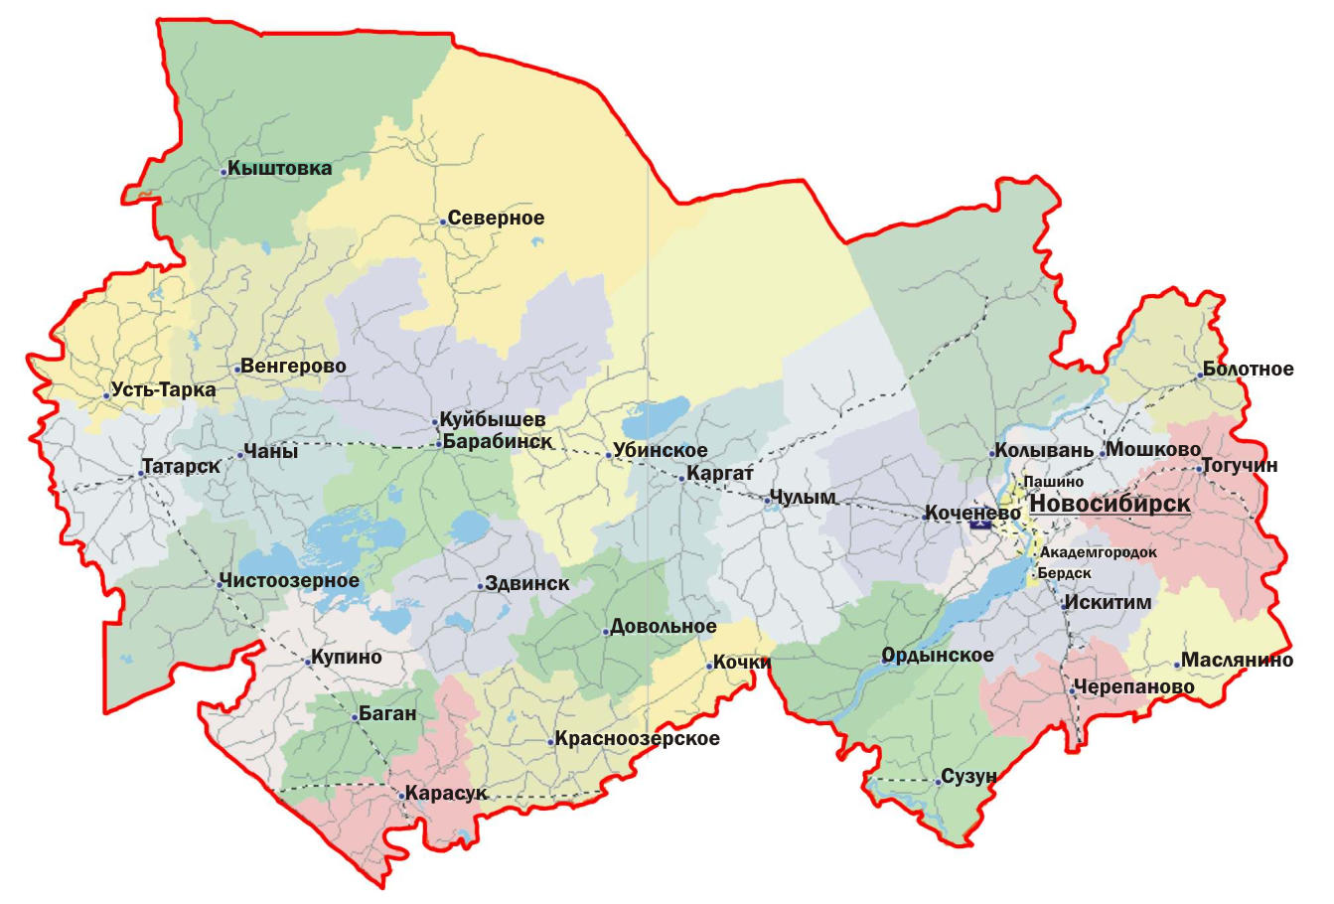
Каргатский район на карте Новосибирской области

1.4. Природные ресурсы и полезные ископаемые

Геологическое строение и история формирования рельефа района обусловили размещение следующих полезных ископаемых.
Район богат запасами торфа. Разведанные запасы торфа составляют 8,8 млн. тонн из них: Кашкаба – 1,6 млн. тонн; Егорушкино – 0,8 млн. тонн, Чижикское – 4,3 млн. тонн, Любинское – 1,2 млн. тонн, Благовещенский рям -0,3млн. тонн, Суминское займище – 0,6 млн. тонн.
Каргатский район богат запасами сапропеля – 9954 тыс. т. Добыча сапропели возможна на 13 озерах района. Самые большие запасы в озерах: Качкульня – 2990, Большие Тороки – 4403, Канкуль -1746, Малые Тороки -1713.
Имеются месторождения суглинок кирпичных: Маршанское месторождение 46 тыс. м. куб., Суминское – 136 тыс. м. куб. Резервные месторождения Каргатское – 153 и Северо-Каргатское 1461 тыс. м. куб.
По долинам рек Каргат, в том числе по реке Сума встречаются выходы мелко - зернистого песка и песчано-гравийные смеси.
На территории района расположены незначительные месторождения кирпичных глин, которые имеют повсеместное распространение.
Неглубокое залегание грунтовых вод, часто высоко минерализованных, пригодны для питья, лежат на глубине до 100 метров. На окраине г. Каргата разведаны эксплуатационные запасы подземных вод в количестве 24 тыс. м3/сутки.
На территории района добыча и переработка полезных ископаемых не ведется.

Рекомендации по освоению местной базы органоминерального сырья:
Из месторождений торфа к освоению рекомендуется 10 млн. тонн.
Из месторождений сапропели к освоению рекомендуются озёра Большие Тороки, Канкуль и Качкульня, они наиболее большие по запасам.

2. Население и трудовые ресурсы
Численность населения Каргатского района на начало 2023 года 14,17 тыс. человек, на конец года 13,99 тыс. человек. Численность населения, проживающего в сельской местности, на конец 2023 года составила 5,7 тыс. человек.
Средняя плотность населения – 2,5 чел/кв. км.
Общая численность занятых в экономике в 2023 году, с учетом тенденции последних лет к сокращению, составляет 4640 человек.
Тенденция убыли населения сохранятся на определенном уровне в течение нескольких предыдущих лет.

Наименование городского/сельского поселения | Численность населения на начало года, человек
город Каргат | 8275
Алабугинский сельсовет | 762
Беркутовский сельсовет | 1391
Верх- Каргатский сельсовет | 336
Карганский сельсовет | 263
Кубанский сельсовет | 853
Маршанский сельсовет | 1077
Мусинский сельсовет | 233
Первомайский сельсовет | 271
Суминский сельсовет | 380
Форпост-Каргатский сельсовет | 330

Основные показатели, характеризующие демографические процессы

Показатели | Ед. изм. | 2021 | 2022 | 2023
1.Возрастная структура населения:
- до 18 лет | % | 24,8 | 24,0 | 26,2
- трудоспособного возраста | % | 44,5 | 47,4 | 43,6
- пенсионного возраста | % | 30,7 | 28,6 | 30,2
2. Коэффициент миграционного прироста | чел на 1000 чел. населения) | -10,6 | 3,25 | 0
3. Коэффициент естественного прироста | чел на 1000 чел. населения) | -7,5 | -10,0 | -9,0

Уровень жизни населения
Наименование показателя (руб. в месяц) | Ед. изм. | 2021 | 2022 | 2023
1. Среднедушевые денежные доходы населения | рублей | 16545 | 16545 | 16087
2. Среднемесячная начисленная заработная плата работников: | рублей
- по полному кругу предприятий и организаций; |  | 30828 | 38950 | 47219
- по крупным и средним предприятиям и организациям; |  | 33783 | 38890 | 47078
-муниципальных дошкольных образовательных учреждений; |  | 25260 | 29755 | 32991
- муниципальных общеобразовательных учреждений; |  | 33991 | 36851 | 42457
- муниципальных учреждений культуры и искусства; |  | 36699 | 39007 | 44627
- муниципальных учреждений физической культуры и спорта. |  | 30951 | 38869 | 40180
3.Средний размер пенсий | рублей | 14493 | 16803 | 18129

3. Экономический потенциал
Каргатский район относится к сельскохозяйственным районам Новосибирской области и рассматривается в перспективе развития агломерации Новосибирской области для дальнейшего развития сельского хозяйства.
Анализируя социально-экономическую ситуацию в районе, нельзя не отметить, что работу всех органов местного самоуправления которая была нацелена на достижение основных показателей: укрепление экономики и повышение качества жизни населения.

Исходя из данных единого реестра субъектов малого и среднего предпринимательства, размещенного на официальном сайте ФНС РФ, количество малых предприятий по итогам 2023 года составило 4 единицы, а так 271 индивидуальных предпринимателя. Количество занятых на малых предприятиях составило 462 человека или 113,5% к уровню прошлого периода 2022 года.
Каргатский район относится к сельскохозяйственным районам Новосибирской области и рассматривается в перспективе развития агломерации Новосибирской области для дальнейшего развития сельского хозяйства.
Наличие на территории Каргатского района месторождений кирпичных глин и строительного песка и песчано-гравийных смесей позволяет развернуть на территории производство кирпича и других строительных материалов.
На деревообрабатывающем предприятии района возможно развитие производства с более глубокой переработкой древесины, безотходной переработкой древесины с применением современного оборудования. Так как общая площадь лесного фонда района составляет 49,824 тыс. га. Лесистость 94%.
Леса первой группы составляют 39,6%. из них зеленая зона г. Каргата 0,5%, запретные и защитные полосы – 1,1%, почвозащитные леса – 38%. Для лесов этой группы характерен невысокий удельный вес лесопокрытых площадей, это типичная особенность территорий с наличием зале сенных почв.
Леса второй группы, занимающие 28,9% площади лесного фонда, выделены на землях АО (акционерных обществ).
Третья группа – 34,2% - в основном резервные леса на севере района.
На территории Каргатского района в 2023 году реализуются областная и муниципальная программы по газификации района. Развитие газификации населенных пунктов района, даст высокий социальный и экономический эффект: существенно улучшится качество жизни населения, при этом возрастёт надёжность теплоснабжения и снижение влияния на окружающую среду.
Структура экономики района в 2023 году выглядит следующим образом:
сельское хозяйство- 62,3%, потребительский рынок – 33,42%, промышленность – 0,83 %, строительство- 3,52%.
Объем валового районного продукта в 2023 году составил 5,3 млрд. рублей, вырос на 9,3% по отношению к 2022 году.
На территории района размещены сельскохозяйственные предприятия, предприятия промышленности, торговли и общественного питания, строительные, жилищно-коммунального хозяйства, связи и транспорта.
3.1. Промышленность
Объем промышленного производства за 2023 год составил 42,6 млн. рублей или 100,5 % к уровню аналогичного периода 2022 года в действующих ценах.
Не значительный рост показателя обусловлен наращиванием объемов производства пекарней Ип Желтяковой С.М. (102,4% ууровню 2022 года), а так же открытием в декабре мини-пекарни ИП Осерцова И.С. в с. Маршанское (120 кг готовой продукции).
Перерабатывающую сферу района представляют ПО «Пищевик» Каргатского Райпотребсоюза (однако с 08.01.2024г. предприятие закрыто), подсобное производство - мельница, расположенная на территории ЗАО «Озерское» и ООО «Мясопродукты», выпускающий мясные полуфабрикаты.
За 2023 года объем произведенной продукции по предприятиям, относящимся к пищевой и перерабатывающей промышленности (по данным показателей экономического развития и финансового состояния предприятий, предоставивших сведения в управления сельского хозяйства администрации Каргатского района) составил 31,5 млн. рублей, что на 46,8 % меньше, чем в аналогичном периоде прошлого года, в связи с закрытием перерабатывающих сельхозпродукцию производств в ООО «КФХ Русское Поле» и ЗАО «Озерское», а так же сокращением объемов производства ПО «Пищевик» (88,4% к прошлому 2022 году).
Доля производства мясных полуфабрикатов в общем объеме произведенной продукции составила 55,1% и доля производства хлебобулочных изделий – 44,9%.
По сравнению с аналогичным периодом прошлого года в 3,5 раза увеличился объем производства полуфабрикатов. Это объясняется возобновлением производства после технологического простоя предприятия ООО «Мясопродукты», а также производством ИП КФХ Иванов А.П.
Чистая прибыль перерабатывающих предприятий, за текущий года, составила 1,634 млн. рублей, что на 83,4% меньше, чем в предыдущем году.
Среднесписочная численность работников составляет 38 человек
3.2. Сельское хозяйство
Сельскохозяйственное производство является одним из самых важных секторов экономики района, состояние и уровень развития которого во многом предопределяют социально-экономическую ситуацию в районе, оказывают непосредственное влияние на благополучие территории.
Сельскохозяйственным производством в районе занимаются четыре сельхозпредприятия. На долю сельскохозяйственных организаций приходится 89,6% объема производства сельскохозяйственной продукции.
Малые формы в сельском хозяйстве района представлены более 4,45 тыс. личных подсобных хозяйств и 4 крестьянскими (фермерскими) хозяйствами, совокупная доля которых в общем объеме производства сельхозпродукции составляет 10,4% (КФХ – 2,4%, ЛПХ 8%).
Основными направлениями деятельности в аграрном секторе являются молочное - мясное животноводство и развитое растениеводство.
Объем валовой продукции сельского хозяйства во всех категориях хозяйств района составил за 2023 год 3759,1 млн. рублей, что практически на уровне прошлого года.
В 2022 году общая посевная площадь составила с учетом посевов на арендованных землях в других районах 44,9 тыс. га (-1811 га к 2022 году). В том числе зерновыми культурами было засеяно 20,9 тыс. га, а с учетом арендованных земель в других районах – 25,5 тыс. га. Общая площадь посевов по сравнению с предыдущим годом снижена в общем по району на 3,8% в основном за счет перевода 1000 га из кормовых культур в пары ЗАО «Озерское» и 233 га ЗАО «Птицефабрика Каргатская», так же сократили посевные площади КФХ более 300 га и закрылось КФХ Ильюшенок К.А. (-200 га от посевных площадей).
C июня 2023 года в Каргатском районе введен режим ЧС по почвенной и атмосферной засухе, это связанно с неблагоприятными погодными условиями, которые привели к риску сокращения урожая яровых культур. Неблагоприятные агрометеорологические условия для роста, развития и формирования урожая сельскохозяйственных культур сохранялись на протяжении периода весенне-полевых работ и периода появления всходов. Валовой сбор зерна в весе после доработки составил с учетом намолота на арендованных землях в других районах 40,5 тыс. тонн при средней урожайности 15,9 ц/га. На землях Каргатского района намолочено в амбарном весе 35,5 тыс. тонн зерна при средней урожайности 17 ц/га.

Сельхозорганизации | ЗАО «Кубанское» | ЗАО «Озерское» | ЗАО «П/ка Каргатская» | ООО «КФХ Русское Поле» | АО «Кудряшовское» | КФХ
Удельный вес производства зерна в районе, % | 21,5 | 15,4 | 3,1 | 31,5 | 9,1 | 19,4
Наибольшее количество зерна по данным годовых отчетов сельхозпредприятий произведено в ООО «КФХ Русское Поле» – 16,1 тыс. тонн, в ЗАО «Кубанское» – 7,6 тыс. тонн и в КФХ Ревякина С.И. – 3,7 тыс. тонн.
Наивысшая урожайность зерновых культур получена среди хозяйств района в ООО «КФХ Русское Поле» – 35,7 ц/га, среди крестьянских (фермерских) хозяйств в КФХ Ревякина С.И. – 17,1 ц/га.
Имеющееся в сельхозпредприятиях поголовье скота на текущую зимовку в полном объеме обеспечено грубыми и сочными кормами.
В сельхозорганизациях и КФХ заготовлено:
- 4,8 тыс. тонн сена (-1756 тонн к плану т.к. КФХ «Русское Поле» изменили рацион питания КРС и перешли на сочные корма),
- 66,3 тыс. тонн сенажа (-6% плана),
- 71,8 тыс. тонн силоса (+124% к плану),
- засыпано 100% плана зернофуража.
На одну условную голову (без учета зернофуража) заготовлено 30,7 центнеров кормовых единиц, что позволяет обеспечить устойчивую зимовку скота.
Осенью 2022 года всеми сельхозорганизациями проведена определенная работа по подготовке к полевым работам в текущем году. Под яровой сев сельскохозяйственных культур 2024 года подготовлено 22,7 тыс. гектаров земли (60% к яровому севу), из них 19,9 тыс. га зяби и 2,8 тыс. га паров. В объеме 5,6 тыс. тонн – 91,8% к плану засыпаны семена (оставшиеся 518 тонн ЗАО «Птицефабрика Каргатская» будет приобретать весной). Сформирован необходимый запас фуражного зерна для животноводства.
По состоянию на 01.01.2023 г. в хозяйствах всех категорий содержится: 18,8 тыс. голов крупного рогатого скота (-4,6% к уровню 2022 г.), в том числе 7,5 тыс. голов коров (-1,2%), 0,9 тыс. голов свиней (-36,3%), 3,9 тыс. голов овец и коз (-35,2%), 347,4 тыс. голов птицы (+2,4 тыс.гол.).

Вид продукции | Молоко | Мясо | Яйцо
2022 год | 57,5 | 2,8 | 78,2
2023 год | 61,8 | 3,1 | 78,3

В 2023 году в хозяйствах всех категорий произведено:
-молока – 61,8 тыс. тонн +5,8% к уровню 2022 г.,
-мяса скота и птицы (в живой массе) –3,1 тыс. тонн (-24 %),
-яиц – 78,320 млн. штук (увеличение на 155 тыс. шт).
В том числе в сельскохозяйственных организациях производство продукции животноводства составило:
-молока – 58,8 тыс. тонн (+6,2% к 2022 г.),
-мяса скота и птицы (в живой массе) – 1,9 тыс. тонн (-959 тонн),
-яиц – 75,7 млн. штук (увеличение на 700 тыс. шт).
Производство молока увеличилось в ООО «КФХ Русское Поле» на 8,1%, в ЗАО «Озерское» снижение на 7,5% в связи с выбраковкой продуктивных лейкозных коров.

Сельхозорганизации | ЗАО «Кубанское» | ЗАО «Озерское» | ООО «КФХ Русское Поле» | КФХ
Удельный вес производства молока в районе, % | 12,8 | 4,4 | 82,8 | 0

Продуктивность дойного стада в сельскохозяйственных предприятиях района составила в среднем 9679 кг молока на 1 корову (+815,5 кг к уровню 2022 г.). Значительное увеличение продуктивности коров наблюдается в ООО «КФХ Русское Поле» более 1000 кг к уровню прошлого года, при этом в ЗАО «Озерское» снижение продуктивности на 400 кг (т.к. продолжается выбраковка высокопродуктивных лейкозных коров с заменой на нетелей).
Среди хозяйств района продуктивность коров следующая:
- ООО «КФХ Русское Поле»– 10807 кг (+1088 кг к уровню 2022 года) молока на 1 фуражную корову;
- ЗАО «Кубанское» – 7001 кг (+97 кг);
- ЗАО «Озерское» – 5131 кг (-405 кг).
Валовый привеса скота и птицы во всех категориях хозяйств района составил 3,1 тыс. тонн.
Средняя продуктивность молодняка КРС, по сравнению с прошлым годом, увеличилась в среднем на 14 граммов (или на 1,8%).
Поголовье птицы в ЗАО «Птицефабрика Каргатская» по состоянию на 1 января текущего года составляет 327,9 тыс. голов (+2,9 тыс. голов к уровню прошлого года), из них 200,5 тыс. голов куры-несушки.
Валовое производство яиц составило 75,8 млн. штук (+10,6% к уровню прошлого года). Валовой привес молодняка птицы на доращивании составил 398,2 тонн, что на 100 тонн больше уровня прошлого года. Продуктивность молодняка птицы составила 12 грамм в сутки, практически на уровне прошлого года (+0,71 гр.).

Малые формы хозяйствования
В крестьянских (фермерских) хозяйствах посевная площадь сельскохозяйственных культур составила 5,5 тыс. га (-750 га к уровню 2022 года в связи с прекращением сельскохозяйственной деятельности КФХ Ильюшенка К.А. и сокращением посевных площадей у КФХ Иванова А.П. и КФХ Малышонка А.А.) Зерновые и зернобобовые культуры были размещены на площади 4,5 тыс. га (-550 га. к уровню прошлого года).
На 01.01.2023 года в крестьянских (фермерских) хозяйствах содержится 858 голов крупного рогатого скота (-22,5% к 2022 г.) мясного направления. Снижение поголовья в КФХ связано с закрытием КФХ Ильюшенка К.А. и Алексеенко А.А. В том числе поголовье коров составляет 548 голов (-2,7% к 2022 году). Также в КФХ полностью ликвидировали содержание свиней (-73 головы к 2022 году) и овец (-15 голов к уровню прошлого года).
Производство мяса всех видов скота в крестьянских (фермерских) хозяйствах в 2023 году составило 98,3 тонн в живом весе (-11% к 2022 года).
Производство зерна в бункерном весе в КФХ составило 7,5 тыс. тонн, что на 25% меньше, чем в 2022 году.
По состоянию на 1 января 2023 года в личных подсобных хозяйствах
граждан содержится 1756 голов крупного рогатого скота (-8% к 2022 г.), в том числе 810 коров (-9%), 923 головы свиней (-33%), 3,9 тыс. голов овец и коз (-35%) и более 14 тыс. голов всех видов птицы.
В хозяйствах населения основными сельскохозяйственными культурами является картофель и овощи. Также в ЛПХ произведено по данным федеральных органов статистики 2,9 тыс. тонн молока (практически уровень прошлого года) и 1,2 тыс. тонн мяса.

Инвестиции.
Инвестиционная политика в агропромышленном комплексе направлена в первую очередь на модернизацию производственных процессов как в полеводстве, так и в животноводстве, что позволяет улучшать условия содержания скота и птицы в хозяйствах района, повысить производство сельхозпродукции и производительность труда.
Инвестиционные вложения в основной капитал сельхозтоваропроизводителей района в 2023 году составили по данным сельхозорганизаций 199 млн. рублей (или – 12% к 2022 году).
В ООО «КФХ Русское Поле» приобретено новое сельскохозяйственное оборудование для полеводства и животноводства. Всего хозяйством затрачено на приобретение техники и оборудование более 48 млн. рублей
В ЗАО «Кубанское» приобретено 2 трактора, 1 автомобиль и прочее сельскохозяйственное оборудование.
В ЗАО «Озерское» машинно-тракторный парк хозяйства пополнился на два новых автомобиля УАЗ и прочее сельскохозяйственное оборудование.
В ЗАО «Птицефабрика «Каргатская» приобретено новых два посевных комплекса на общую сумму более 20 млн. рублей.
За год хозяйствами всех категорий приобретено всего 113 единиц новой техники и оборудования на общую сумму более 193 млн. рублей.
Кадры и заработная плата.
Среднесписочная численность работающих в сельскохозяйственных предприятиях района на начало 2024 года составляет 649 человек. Несмотря на то, что среднемесячная заработная плата одного работника в целом по району увеличилась по сравнению с 2022 годом в среднем на 11%, уровень оплаты труда в сельском хозяйстве, по сравнению с другими отраслями, остается низким. Фонд заработной платы (304,2 млн. рублей) составляет в среднем по району 9,8 % от выручки за реализованную сельхозпродукцию.
В среднем по району среднемесячная заработная плата одного работника составила 39049 рубля. Выше средне районного уровня получают за свой труд только работники ООО «КФХ Русское Поле» - 50641 рубля.
В среднем от 28 до 34 тысяч рублей получают в месяц работники ЗАО «Кубанское», ЗАО «Озерское» и ЗАО «Птицефабрика Каргатская».
Экономика и финансы
Общая годовая выручка от реализации сельскохозяйственной продукции увеличилась на 12% по сравнению с предыдущим годом в связи ростом цен на молоко и яйцо и составила в целом по сельхозпредприятиям
3114 млн. рублей (+338 млн. рублей к прошлому году). От реализации продукции животноводства получено 93,4 % выручки, от реализации продукции растениеводства – 6,6%.
За 2023 год в Каргатском районе рентабельным было производство молока и яиц, нерентабельным было производство мяса и зерна.
Уровень рентабельности производства молока в среднем по району составил 85% при себестоимости 2054,21 рублей и цене реализации 3804,74 рублей за 1 центнер молока. Рентабельность молока увеличилась по сравнению с 2022 годом на 19% в связи со снижением себестоимость 1 центнера продукции на и ростом цен.
Рентабельность производства зерна снизилась по сравнению с прошлым годом на 25 % и составила 31%. Связано это со снижением цены на зерно по сравнению с прошлым годом на 353 рубля или на 25% и ростом себестоимости 1 центнера на 263 рубля (33%).
Производство мяса крупного рогатого скота убыточно во всех сельхозпредприятиях района. В среднем уровень убыточности отрасли составил «минус» 20 % при средней себестоимости 24578 рублей и средней цене реализации 12270 рубля за 1 центнер живого веса.
В целом по сельхозпредприятиям получено 1100,3 млн. рублей прибыли, включая государственную поддержку (85,9 млн. рублей, которая идет на увеличение прибыли). Уровень рентабельности сельхозпроизводства с учетом господдержки составил 49,2 % (+13,7% к 2022 году), без учета господдержки 45,4% (+13,6% к 2022 году). Наибольшую прибыль получили в ООО «КФХ Русское Поле» и ЗАО «Птицефабрика Каргатская».
В 2023 году сельскохозяйственными предприятиями уплачено налогов и сборов во все уровни бюджетов 145,3 млн. рублей (+59,9 млн. руб. к уровню прошлого года).
Кредиторская задолженность сельскохозяйственных предприятий на конец 2023 года сократилась по сравнению с прошлым годом на 6,4% и составляет 5033,9 млн. рублей. Из них - 97,7% приходится на долю ООО «КФХ Русское Поле» (долгосрочные займы на строительство животноводческого комплекса).
Общая дебиторская задолженность по сравнению с 2022 годом увеличилась и составляет 841 млн. рублей. Основная доля задолженности –94% принадлежит ООО «КФХ Русское Поле» - перечислены авансовые платежи поставщикам за материальные ресурсы для животноводческого комплекса.

Государственная поддержка
Из федерального и областного бюджетов за 2023 год Каргатскому району перечислено 120,7 млн. рублей господдержки.

По направлениям выплачено субсидий:
на животноводство – 40,6 млн. руб.;
на растениеводство –22,6 млн. руб.;
на техническую и технологическую модернизацию – 51,0 млн. руб.;
на поддержку мясного скотоводства – 1,6 млн. рублей;
на поддержку кадров - 0,5 млн. рублей и
прочие субсидии – 4,4 млн. рублей.
Согласно анализа производственно-финансовой деятельности сельскохозяйственных предприятий Каргатского района на основе годового баланса предприятий можно сделать вывод, что все хозяйства являются финансово устойчивыми сельхозпредприятиями. Предприятия полностью платежеспособны, имеет существенный запас финансовой прочности;
Для дальнейшего развития сельскохозяйственного производства сельхозтоваропроизводителям Каргатского района необходимо освоение новых ресурсосберегающих технологий, продолжить техническое переоснащение и применение современных технологий в сельскохозяйственном производстве. Это позволит повысить производительность труда, сократить затраты на производство продукции, улучшить ее качество.

3.3. Торговля и услуги

Основной целью развития сферы торговли и предоставления услуг является обеспечение территориальной и ценовой доступности широкого ассортимента качественных товаров и услуг для потребителей. На сегодняшний день в районе сформирована устойчивая рыночная инфраструктура отрасли, что позволяет обеспечить насыщение потребительского рынка продовольственными и промышленными товарами и различными услугами.
В сфере розничного товарооборота на территории района осуществляют деятельность по обеспечению товарами населения 82 магазина, 53 павильона, 9 киосков. Доля сетевых магазинов в общем объеме розничного товарооборота составляет 72% или 1012,46 млн.
За 2023 год объем розничной торговли увеличился на 5,6 % и составил 1406,2 млн. рублей, по сравнению с 2022 годом.
Товарооборот на одного проживающего в районе составил 100500 рубль, в 2022 году - 90071 рубль.
Объем отгруженных товаров собственного производства, выполненных работ и услуг собственными силами организаций по видам экономической деятельности в период 2023 года составил 42,6 млн. рублей, индекс физического объема – 96,9%.
За 2023 год на территории города Каргата Каргатского района открылись три объекта торговли (магазин «Пятерочка», магазин «Чижик» и павильон Набережное сельпо).
Объем платных услуг населению в отчетном периоде составил – 194,3 млн. рублей или 104,6% к уровню прошлого 2022 года. В структуре платных услуг 27,0% занимают коммунальные услуги и 32,8% бытовые услуги. В сфере бытового обслуживания населению было оказано услуг на 63,8 млн. рублей, что выше уровня 2022 года на 6,5%.
За прошедший год на территории Каргатского района проведены 4 ярмарки с общим товарооборотом более 2,5 тыс. рублей.

3.4. Малое и среднее предпринимательство

В Каргатском районе действует 4 малых предприятий и зарегистрировано 271 индивидуальных предпринимателя.
В рамках муниципальной программы «Развитие и поддержка субъектов малого и среднего предпринимательства в Каргатском районе Новосибирской области на 2019-2024 годы» финансовая поддержка оказана 7 представителей малого бизнеса в сумме 1180,454 тыс. рублей 20 копеек.

Малое предпринимательство способно своевременно и наиболее гибко реагировать на изменение конъюнктуры, предлагать потребительскому рынку новые способы удовлетворения разнообразных потребностей населения.

Основные предприятия Каргатского района
№ п/п | Наименование предприятия | Место нахождения | Производимая продукция/услуга
Промышленность
1. | ООО ТПК «Славия» | г. Каргат | Верхняя одежда, постельное белье
2. | ИП Трофимов В. | г. Каргат | Производство мебели
3. | ПО Пищевик | г. Каргат | Производство полуфабрикатов, хлебобулочные изделия
4. | ЗАО «Каргатский райтоп» | г. Каргат | Топливо(уголь)
5. | ИП Желтякова С.М.. | г. Каргат | Производство хлеба и хлебобулочных изделий
6. | ООО «Хлеб Набережного» | с. Набережное | Хлебобулочные изделия
7. | ИП Хохлов К.А. | г. Каргат | Прокат металлического профиля
8. | ИП Иванов А.П. | с. Верх-Каргат | Переработка сельхоз продукции
9. | ИП Болдырева С.И. | с. Мусы | Переработка мясной продукции
Сельское хозяйство
1. | ЗАО «Кубанское» | с. Первотроицк | Животноводство, выращивание зерновых
2. | ЗАО «Озерское» | с. Мамонтовое | Животноводство, выращивание зерновых
3. | ЗАО «Птицефабрика Каргатская» | с. Набережное | Птицеводство, выращивание зерновых
4.. | ООО «КФХ Русское поле» | с. Маршанское | Животноводство в сочетании с растениеводством
Лесное хозяйство
1. | ООО « Варданян» | г. Каргат | Переработка древесины
2. | ООО «Голд VUD» | г. Каргат | Переработка древесины
 | ГБАУ НСО «Каргатский лесхоз» | г.Каргат
Строительство, ЖКХ, транспорт, связь
1. | Обское ДРСУ филиал АО «Новосибирскавтодор» | г. Каргат | Содержание и ремонт дорог
2. | МУП «Каргатское АТП» | г. Каргат | Перевозка пассажиров
3. | Чулымский ОСП УФПС НСО филиал ФГОП «Почта России» | г. Каргат | Все виды услуг почтовой связи-действия по приему, обработке, перевозке, доставке (вручению) почтовых отправлений, а так же по осуществлению почтовых переводов
4. | Новосибирский филиал ОАО «Ростелеком» | г. Каргат | Телекоммуникационные услуги
5. | МУП «Коммунальный комплекс Каргатского района» | г. Каргат | Услуги ЖКХ
6. | МУП «Каргатское ЖКХ» | г. Каргат | Услуги ЖКХ
7. | ООО «Энергия» | г. Каргат | Услуги ЖКХ
8. | НСО-Телеком | г. Каргат | Телекоммуникационные услуги
Торговля и общественное питание
1 | ПО «Пищевик» Каргатский Райпотребсоюз | г. Каргат | Услуги общественного питания
2 | ИП Устименко Т.А. | г. Каргат  а/д «Иртыш Р-254» | Услуги общественного питания
3 | ИП Волкова А.В. | г. Каргат  ул. Вокзальная,33 | Услуги общественного питания
4 | ИП Еремина И. | г. Каргат  а/д «Иртыш Р-254» | Услуги общественного питания
5 | ИП Турсунбаев Б.Х. «Восток» | г. Каргат | Услуги общественного питания
6 | Каргатский Райпотребсоюз | г. Каргат | Розничная торговля
7 | ЗАО «Тандер» | г. Каргат | Оптовая и розничная торговля
8 | ООО «Розница К» Мария-ра | г. Каргат | Оптовая и розничная торговля
9 | ООО «Элемент-Трейд» | г. Каргат | Оптовая и розничная торговля
10 | ОАО «Газпромнефть» | г. Каргат | Розничная торговля
11 | Супермаркет «Доброцен» | г.Каргат | Розничная и оптовая торговля
12 | Торговая сеть «Фикс прайс» | г.Каргат | Розничная торговля
13 | Торговая сеть «Пятерочка» | г.Каргат | Розничная торговля
14 | Торговая сеть «Чижик» | г.Каргат | Розничная торговля

4. Туристический потенциал

В память о каргатцах – защитниках Отечества на территории Каргатского района возведены мемориальные объекты: Памятник воинам-землякам, погибшим в годы Великой Отечественной войны (с. Мамонтовое, д. Алабуга, с. Набережное, с. Первотроицк, с. Маршанское, с. Мусы, с. Кольцовка, с. Форпост-Каргат), Братская могила (д. Озерки-6), Памятник «Скорбящая мать» (с. Карган), Обелиск «1941-1945 – Они пали за Родину» (с. Сумы).
В Парке культуры и отдыха города Каргата расположен Монумент Памяти, это две мемориальные стены с именами воинов погибших в годы Великой Отечественной войны, по обе стороны от которых возвышаются скульптуры «Скорбящая мать» и «Воин». Продолжением композиции является Аллея Славы, где установлены восемь бюстов каргатцев - Героев Советского Союза
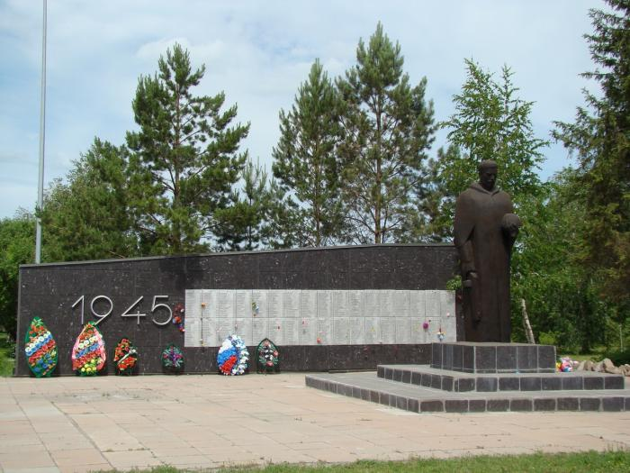
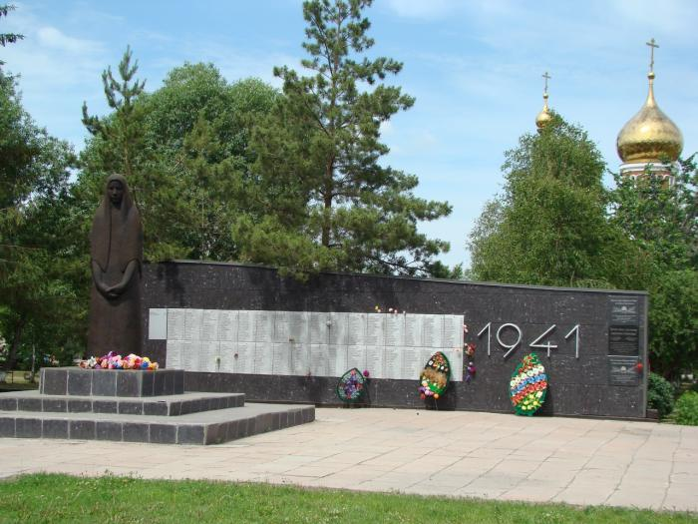

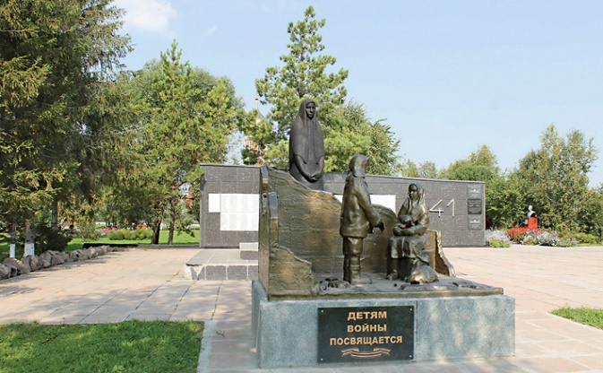
Памятник детям войны.
Идея создания такого мемориала принадлежит Каргатскому землячеству. Но проект этот стал поистине всенародным. Возникло целое общественное движение, объединившее всех жителей Каргатского района.

Объектом культурного наследия Новосибирской области, находящегося на территории города Каргата, является памятник партизанам, погибшим во время Гражданской войны.
Еще одним памятником историко-культурного наследия является Станция насосная, построенная в 1912 году. Данный комплекс представляет собой Главное здание водонапорной башни с Дымовой трубой. Объект включен в каталог «Памятники истории, архитектуры и монументального искусства Новосибирской области». В декабре 2008 года в главном здании водонапорной башни открыт «Музей истории г.Каргата»

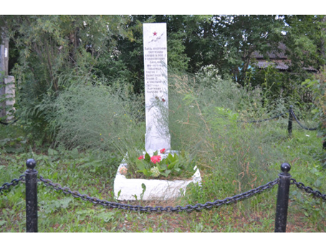
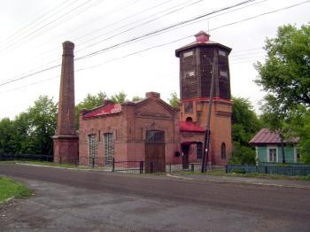

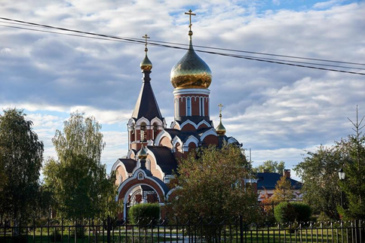
В центре Парка культуры и отдыха города Каргата возвышается Храм во имя пророка Илии – это целый комплекс, который помимо основного здания Храма, включает в себя административное здание, где расположены классы воскресной школы и библиотека, хозяйственное здание. Храм, высотой около 40 м., длинной 36,5 м., шириной 27 м., толщиной кирпичных стен 1 м. выложен крестовой кладкой, имеет 3 купола. На колокольне установлено 9 колоколов («Благовест» – 1140 кг.) Отделка храма выполнена натуральным камнем (мрамор, гранит). Стены храма расписаны художественной росписью
Историко-краеведческий музей предлагает всем желающим посетить разнообразные выставки, как из фонда музея, так и передвижные выставки областных учреждений культуры. Экскурсии проводятся в 10 залах, где раскрыто множество интересных фактов, связанных с жизнью каргатцев.
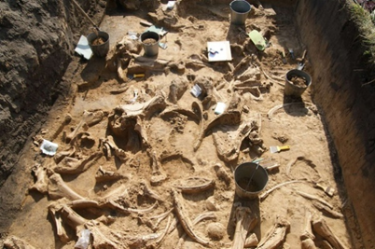
Памятник природы регионального значения в селе Мамонтовое - стоянка палеолита «Волчья грива». В 1957 году археологи обнаружили уникальное место, которое сначала приняли за огромнейшее кладбище мамонтов, но позже стало известно, что это стоянка первобытных людей, не использовавших в своем нехитром быту камень. Территория поражает своими размерами, она растянулась на 8 километров к востоку, имея ширину 1 километр и возвышенность 11 метров.

Гостиницы
Наименование | Адрес | Количество мест | Телефон
ИП Ивашкова О.В. | г. Каргат ул. Ленина, 25 | 14 | 22-533
«Хуторок» ИП Устименко Т.А. | Трасса «Иртыш Р-254» | 24 | 21-303
ИП Бережинский А.Н. | г.Каргат ул.Советская, 134 | 19 | -
ИП Леватаев Е.А. | г.Каргат ул.Советская, 158 | 15 | 8-913-899-89-88

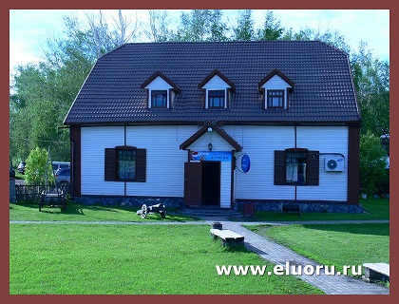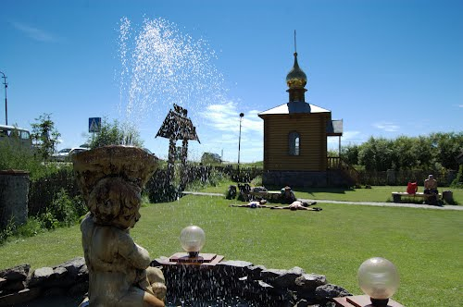

Развитие гостиничного бизнеса на территории Каргатского района является приоритетным направлением развития сферы услуг.

5.Социальная инфраструктура
5.1. Дошкольное образование
В системе дошкольного образования основным приоритетом остается обеспечение доступного и качественного образования. В этой связи в 2023 году была продолжена работа по созданию комфортных и безопасных условий обучения детей в образовательных учреждениях, реализующих программу дошкольного образования Каргатского района, отвечающих современным требованиям по обеспечению качественного выполнения программ дошкольного образования в соответствии с федеральным государственным образовательным стандартом дошкольного образования.
В Каргатском районе на 01.01.2024г. система дошкольного образования представлена 14 объектами:
- 9 дошкольными образовательными учреждениями (юр. лицами - уровень 2022 года),
- 5 дошкольными группами для детей с 1,5 до 7 лет включительно на базе общеобразовательных учреждений: МКОУ Карганской СШ, МКОУ Форпост-Каргатской СШ, МКОУ Верх-Каргатской СШ, МКОУ Мусинской СШ, МКОУ Алабугинской ОШ, что меньше прошлого года на 1 дошкольную группу, по причине ликвидации МКОУ Петровской ОШ.
Численность воспитанников в образовательных учреждениях, реализующих программу дошкольного образования составляет – 561 человек, в возрасте от 1,5 до 7 лет включительно.
Количество поданных заявлений (очередность) на детей в электронной системе «ЭДС» на 01.01.2024 по району составило- 145 в возрасте от рождения до 7 лет. Актуального спроса нет.
Доступность для детей в возрасте от 1 года до 7 лет =100%.
Доступность для детей в возрасте от 3 до 7 лет, охваченных образовательными программами, соответствующими федеральному государственному образовательному стандарту дошкольного образования составила 100%.

Наименование городского/ сельского поселения | Количество объектов, реализующих программу дошкольного образования (ед.) | Количество мест в учреждениях, мест
г.Каргат | 4 | 566
Беркутовский сельский совет | 1 | 110
Маршанский сельский совет | 1 | 120
Мусинский сельский совет | 1* | 10
Алабугинский сельский совет | 2(2*) | 35
Карганский сельский совет | 1* | 10
Верх-Каргатский сельский совет | 1* | 15
Суминский сельский совет | 1 | 15
Кубанский сельский совет | 1 | 60
Форпост-Каргатский сельский совет | 1* | 20
всего | 15 | 961
*ДГ (дошкольные группы в общеобразовательных учреждениях)

5.2. Общее образование
В Каргатском районе в 2023году система образования представлена 17 общеобразовательными учреждениям, в которых обучается 1941 человек очной формы обучения. Динамика численности обучающихся в общеобразовательных учреждениях зависит от демографической ситуации в районе.
Средняя наполняемость классов - 11,6 человека. На одного учителя в общеобразовательных учреждениях в 2023 году приходилось -11,5 обучающихся.
Обеспеченность местами в общеобразовательных учреждениях (на 100 детей школьного возраста) составила 216 (в 2022 г. - 214).
В 2022/2023 учебном году 5 человек закончили школу с медалью «За особые успехи в обучении».
Доля выпускников ОУ, поступивших в учреждения среднего и высшего профессионального образования -73%.
Общее образование
Наименование городского/сельского поселения | Количество общеобразовательных учреждений, единиц | Средняя наполняемость классов, человек | Количество мест в учреждениях, мест
г.Каргат | 3 | 20.55 | 1195
Беркутовский сельсовет | 2 | 11,5 | 372
Маршанский сельсовет | 2 | 8.5 | 316
Мусинский сельсовет | 1 | 3.5 | 320
Первомайский сельсовет | 1 | 2.8 | 320
Алабугинский сельсовет | 2 | 2.3 | 420
Карганский сельсовет | 2 | 2 | 220
Верх-Каргатский сельсовет | 1 | 4.3 | 175
Суминский сельсовет | 1 | 4.8 | 225
Кубанский сельсовет | 1 | 11.8 | 320
Форпост-Каргатский сельсовет | 1 | 4 | 320
Всего: | 17 | 76.05 | 4203

Реализация национального проекта «Образование»
В рамках реализации регионального проекта «Современная школа» созданы центры образования естественнонаучного и технологического профилей «Точка роста» на базах МКОУ Суминская СШ им. Н.П. Леончикова, МКОУ Форпост-Каргатская СШ.
В данных Центрах осуществляется как учебный процесс по предметам «физика», «биология» и «химия», так организована и внеурочная деятельность в рамках основной образовательной программы и реализуются дополнительные общеразвивающие программы. Всего Центром охвачено 760 обучающихся района (86%), в том числе 230 обучающихся в рамках сетевого взаимодействия.
В 2024 году планируется открытие еще одного Центра «Точка роста» на базе МКОУ Верх-Каргатская СШ.

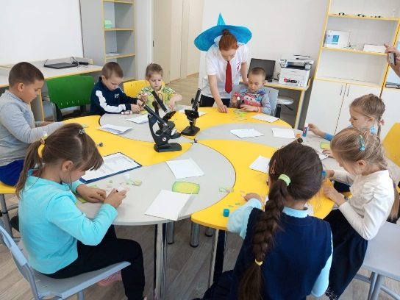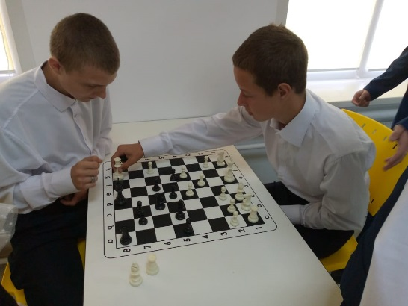

Муниципальная программа Каргатского района Новосибирской области «Развитие образования в Каргатском районе Новосибирской области на 2021-2026 годы»
В 2023 году продолжена работа по реализации мероприятий в рамках муниципальной программы, мероприятия которой направлены на поддержку творческих и одаренных детей.
Продолжено участие в федеральном проекте «Цифровая образовательная среда». Участником данного проекта в 2023 году стала МКОУ Маршанская СШ. Для реализации образовательного процесса в учреждение министерством образования поставлено оборудование: ноутбуки, мультимедийное оборудование, интерактивные панели, МФУ.
Участие в федеральном проекте «Патриотическое воспитание граждан Российской Федерации». Государственными символами Российской Федерации (настольный флагшток с одним флагом и подставкой, флаг Российской Федерации, герб Российской Федерации (малый), герб Российской Федерации (большой), флагшток уличный, протокольный флаг Российской Федерации) оснащены 6 общеобразовательных учреждений: МКОУ КСШ № 1, МКОУ КСШ № 2 им.Горького, МКОУ КСШ № 3 им.И.А. Домбровского, МКОУ Набережная СШ, МКОУ Первотроицкая СШ, МКОУ Маршанская СШ.

Среди значимых мероприятий 2023 года важно отметить проведение:

XV районный конкурс «Учитель года-2023» | февраль-март 2023 | 5 педагогов из 5 ОУ  (финал - 04.03.2023 на базе МКУК «Дом культуры им. Горького Каргатского района») | Победитель – Чужикова Е.В., учитель физики МКОУ Озерской СШ  Призеры:  - Кирилова Ю.О., учитель начальных классов МКОУ Набережной СШ;  - Юрочкина Т.Н., учитель начальных классов МКОУ КСШ №2 им. Горького | 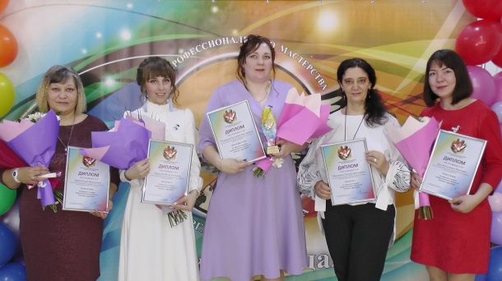
XIV Открытый межрегиональный конкурс методических материалов «Секрет успеха» | 27 марта  (итоги) | 57 работ в номинации «Методическое мастерство педагога» | Лауреат – Дегтярева О.В. (КСШ №1), номинация «Методическое мастерство педагога» (название работы: «Восемь кейсов по краеведению») | 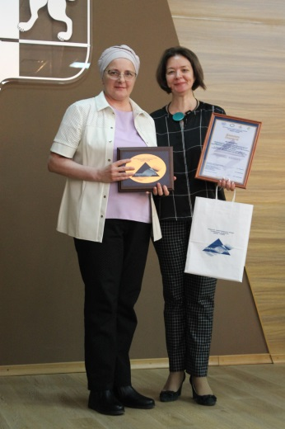
Конкурс на присуждение премий лучшим учителям за достижения в педагогической деятельности на территории Новосибирской области | июнь 2023 | 25 премий  (всего 58 претендентов в Новосибирской области) | Победитель – Дегтярева О.В. (КСШ №1) | 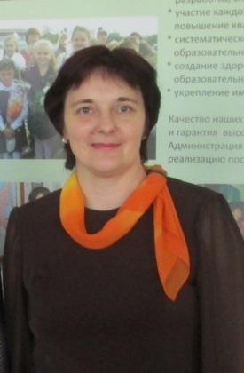
Областной конкурс «Территория педагогического мастерства» (среди руководителей ММО учителей технологии) | С 15 марта по 15 июня | Всего 5 участников- руководителей ММО учителей технологии Новосибирской области | Победитель – Лучинина Н.Н. (КСШ №2 им. Горького)  (номинация «Лучший мастер-класс руководителя ММО») | 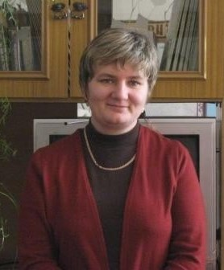
Конкурс на присуждение премии «Лучший педагогический работник Новосибирской области» | 01.06.2023-15.06.2023 (распоряжение выйдет в августе 2023) | В числе 50 лучших работников НСО | Победитель – Ашифин А.А. (КСШ №2 им. Горького) | 
Встреча Главы региона Андрея Травникова с педагогическими династиями Новосибирской области | 30 июня 2023 | Во встрече приняли участие представители 6-ти династий из Каргатского, Барабинского, Мошковского, Усть-Таркского, Чановского районов  и г. Новосибирска | Династия Мостовая Е.О. - Шкодина Е.В. награждены Благодарственными письмами Губернатора Новосибирской области за добросовестный труд и вклад в развитие системы образования региона | 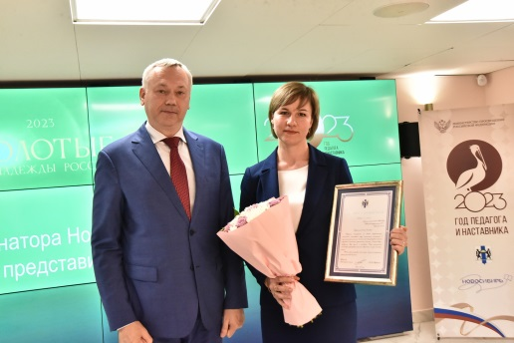  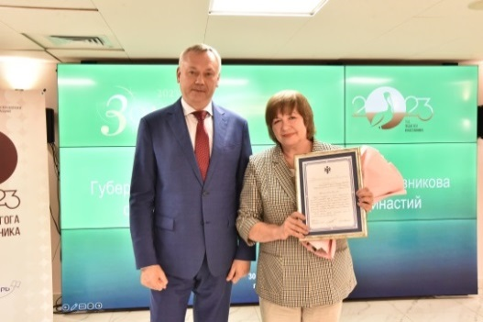
Областная предметная олимпиада  «Учитель естественнонаучных предметов и географии –  Профессионал» | с 17 по 19 октября 2023 г. | В номинации «Биология» всего 77 участников  В номинации «Физика» всего 68 участников | Призеры:  Номинация «Биология» -  Саадулова А.Ю. (МКОУ Форпост-Каргатская СШ);  Номинация «Физика» -  Лузгина З.Г. (МКОУ КСШ №3 им. И.А. Домбровского) | 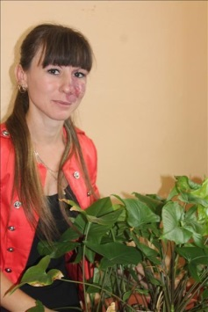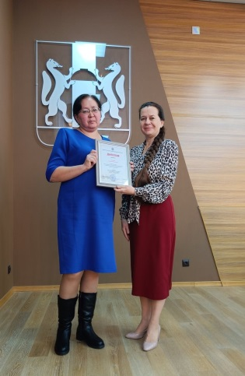
Конкурс проектов школ с низкими результатами обучения и школ, функционирующих в неблагоприятных социальных условиях | 08.11.2023 – защита проектов школ | Всего участвовали 8 ОУ:  КСШ №2 им. Горького, Набережная СШ, Безлюднинская ОШ, Озерская СШ, Первотроицкая СШ, Суминская СШ, Верх-Каргатская СШ, Безлюднинская ОШ | Победитель –  МКОУ КСШ №2 им. Горького, рук. проекта Гайдук А.Н.  (школе на реализацию проекта был вручен денежный сертификат на сумму 30000 рублей) | 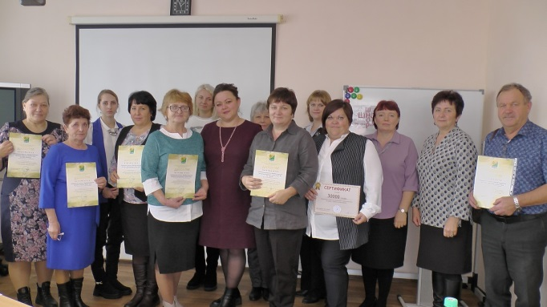
Всероссийская олимпиада учителей русского языка «Хранители русского языка» | 18 ноября 2023 г. |  | Призер:  Лучинина Н.Н. (МКОУ КСШ №2 им. Горького) | 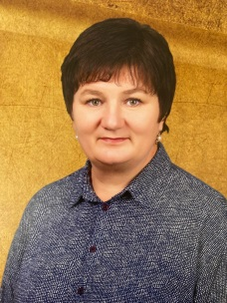
Районный конкурс «Лучший классный руководитель-2023» | с 20.11.2023 по 27.12.2023 | Всего 6 участников из школ района: МКОУ КСШ №1, МКОУ КСШ №2 им. Горького, МКОУ КСШ №3 им. И.А. Домбровского, Первотроицкая СШ, Набережная СШ, Озерская СШ | Победитель – Юрочкина Т.Н. (МКОУ КСШ №2 им. Горького).  Призеры:  - Богомолова Т.А. (МКОУ КСШ №1);  - Устяхина И.В. (МКОУ Первотроицкая СШ). | 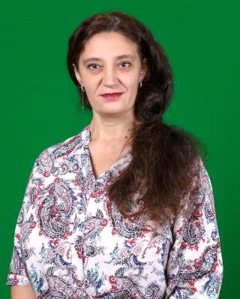
Областной конкурс «Лучший мастер-класс»  для учителей технологии и педагогических работников образовательных центров «Точка роста» технологической направленности Новосибирской области | с 9 октября по 25 декабря 2023 | Всего 28 участников из Новосибирской области | Победитель в номинации Лучший мастер-класс педагога-наставника – «методический мастер-класс»:  Лучинина Н.Н. (МКОУ КСШ №2 им. Горького, руководитель ММО учителей технологии Каргатского района)

5.3. Дополнительное образование
Из числа детей от 5 до 18 лет в Каргатском районе охвачены дополнительным образованием (ДДТ, ДЮСШ, ДШИ, объединения Центра «Точка Роста»: МКОУ КСШ №1, МКОУ КСШ № 2 им.Горького, МКОУ КСШ № 3 им.И.А.Домбровского, МКОУ Маршанская СШ, МКОУ Озерская СШ, МКОУ Набережная СШ, МКОУ Первотроицкая СШ, МКОУ Суминская СШ им.Н.П. Леончикова, МКОУ Форпост-Каргатская СШ) 2470 человек - или 91 %. (в 2022 году - 2151 человек или 81 %).
В учреждениях системы дополнительного образования, подведомственным управлению образования (МКУ ДО ДЮСШ, МКУ ДО ДДТ, МКОУ КСШ № 1, МКОУ КСШ № 2 им.Горького, МКОУ КСШ № 3 им.Домбровского, МКОУ Маршанская СШ, МКОУ Озерская СШ, МКОУ Набережная СШ, МКОУ Первотроицкая СШ, МКОУ Форпост-Каргатская СШ, МКОУ Суминская СШ им.Н.П. Леончикова) занято 2280 человек, что составляет 84,2 % (в 2022 году - 1961 человека или 73,91 %).
В районе ведется организационная работа по наполнению муниципального сегмента общедоступного навигатора по дополнительным общеобразовательным программам. На отчетную дату в Навигаторе ДО зарегистрировано 2714 детей в возрасте от 5 до 17 лет включительно, им выдан социальный сертификат, размещено 115 дополнительных общеразвивающих общеобразовательных программ от 11 образовательных учреждений.
В рамках реализации регионального проекта «Успех каждого ребенка»:
- с 1 сентября 2023 года в Каргатском районе было открыто 150 новых мест дополнительного образования. 90 мест на базе МКУ ДО Каргатский ДДТ по программе: «Профессии для безопасной жизни» и 60 мест на базе МКУ ДО Каргатская ДЮСШ «Атлант» по программе: «Азбука волейбола».
- в период с 01.01.2023 г. по 31.05.2023 года в Каргатском районе по программам персонифицированного финансирования дополнительного образования детей работали 2 учреждения дополнительного образования детей МКУ ДО Каргатский ДДТ и МКУ ДО Каргатская ДЮСШ. На базе МКУ ДО Каргатский ДДТ реализовывались программы: «Графика и дизайн», «Инженерная робототехника» и «Дети конструирование творчество» технической направленности; «Росток» - социально-гуманитарной направленности. На базе МКУ ДО Каргатская ДЮСШ реализовывалась программа «ОПФ для СОГ», физкультурно-спортивной направленности.
Охват обучающихся программами ПФДО - 155 человек (1,12%).
Номинал сертификата для детей от 5 до 18 лет в 2023 году составлял 15 150,0 рублей.

Работа с обучающимися
Наименование мероприятия/ место проведения | Сроки проведения | Количество человек | Результат | Фотография с мероприятия
Районный турнир по шорт-треку в зачет школьной Спартакиады | 28.01.2023. | 40 | Победители в 1-й группе:  1-е место - МКОУ Набережная СШ.  2-е место – МКОУ Первотроицкая СШ.  3-е место – МКОУ Маршанская СШ.  Победители во 2-й группе:  1-е место – МКОУ Суминская СШ им. Н.П. Леончикова.  2-е место – МКОУ Иванкинская ОШ.  3-е место – МКОУ Алабугинская ОШ. | 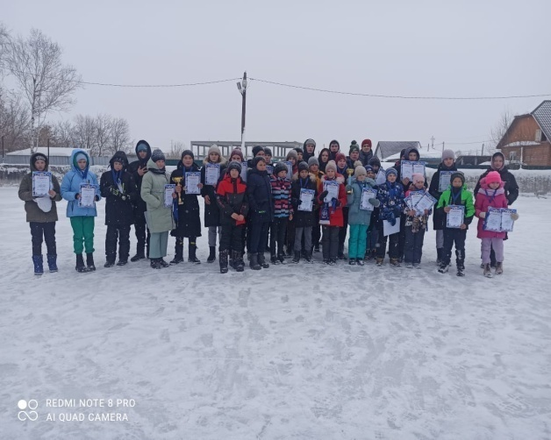
Региональный турнир мемориал Кривцова В.А.по каратэ киокусинкай, г.Новосибирск | 29.01.2023 | 8 | 1-е места – Албакоа Рашид, Королев Артем, Тиличко Дмитрий, Хейло Захар.  2-е места – Холенко Михаил, Пальчиков Глеб.  3-е места – Тиличко Ангелина, Саадулов Илья. | 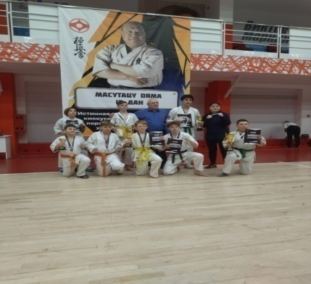
Муниципальный этап зимнего фестиваля ВФСК «ГТО» | 18.02.2023 | 25 | 1-е место – Каргатская СШ№3 им.И.А.Домбровского, Алабугинская ОШ.  2-е место – Каргатская СШ№1, Карганская СШ.  3-е место – Каргатское СУВУ, Верх-Каргатская СШ. | 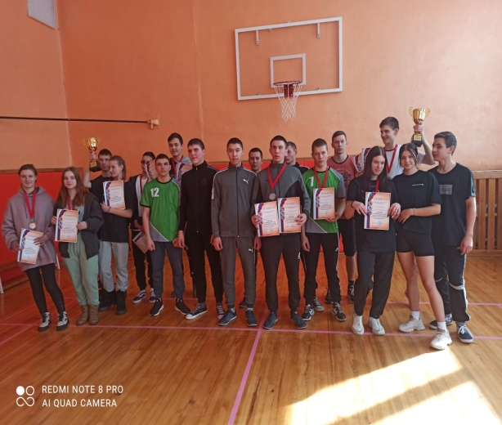  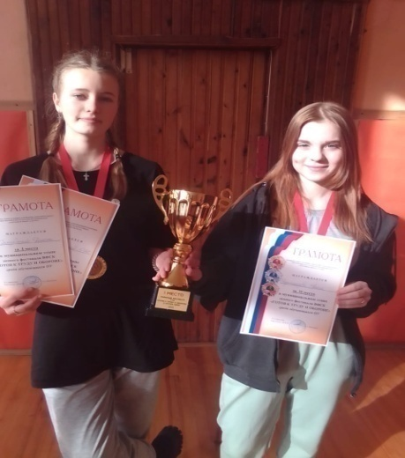
Региональный турнир по волейболу среди юношей 2011-2012г.р., г.Бердск. | 28.-30.03.  2023 | 10 | 2-е место - Каргатская ДЮСШ «Атлант» (из 5 команд, Томск, Омск, Бердск, Новосибирск). | 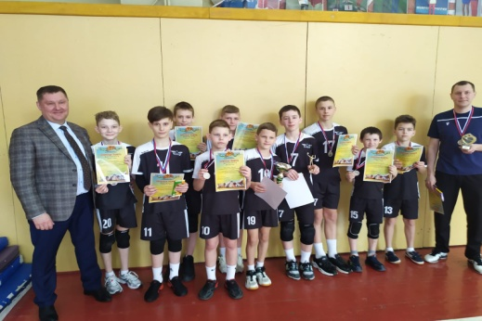
Мероприятия, посвященные празднованию Дня Победы | 09.05.2023 | 1990 |  | 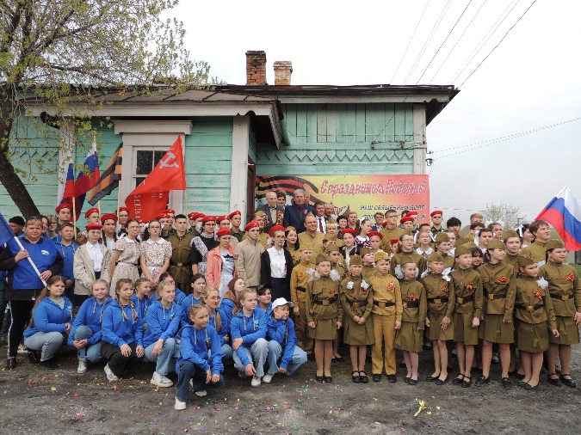
Муниципальный этап областного конкурса «Безопасное колесо – 2023» | 31.05.2023 | 28 | 1 место - команда «Свои» Каргатская средняя школа №1  2 место - команда «Перекресток» Каргатская средняя школа №3 им И.А. Домбровского  2 место - команда «Зеленый свет» Форпост-Каргатская средняя школа  3 место - команда «Дорожная азбука» Каргатская средняя школа №2 им. Горького | 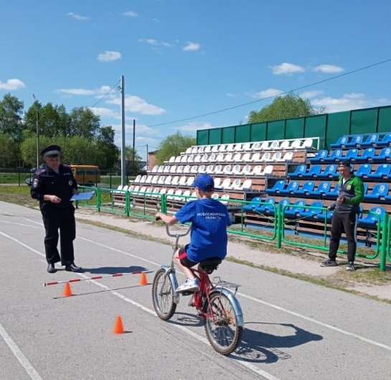
Участие в профориентационных пробах в рамках реализации проекта «Билет в будуще» | 09.06.2023 | 30 | 30 обучающихся  МКОУ КСШ№ 2 им.Горького | 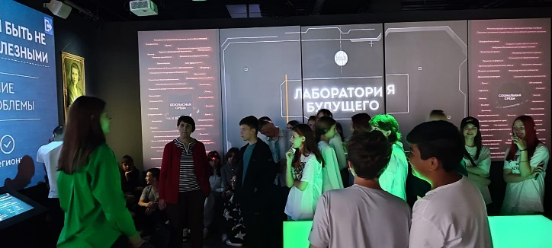
Кубок «Атланта» по волейболу среди юношей 2011-2012г.р., г.Каргат. | 07-08.10.2023г | 65 | 1-е место – Каргатская ДЮСШ – Метеор.  2-е место – Новосибирск – Локоматив.  3-е место – Омск - Импульс | 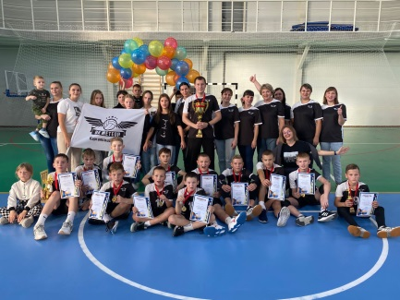  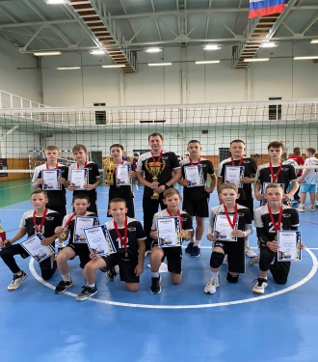
Региональный этап Всероссийской акции «Я - гражданин России» на территории Новосибирской области | Май 2022 |  | 2 место  Номинация «Сохранение и развитие культурного и исторического наследия»  МКОУ КСШ №1 Богомазова Дарья, Кирилеев Артем, Черняев Егор, Алабугова Алина | Межрайонный турнир по мини-футболу среди мальчиков 2016г.р. р.п.Коченево. |  | 15.10.2023г. | 8 | 1-е место Каргатская ДЮСШ «Атлант». | 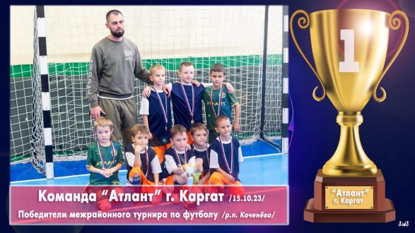  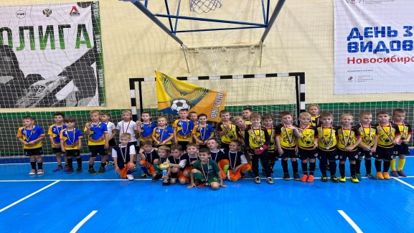
Межмуниципальный турнир по волейболу, среди девушек 2010-2011г.р. «Осенний мяч», р.п.Краснозерское | 03.11.2023г | 9 | Каргатская ДЮСШ - 3-е место | 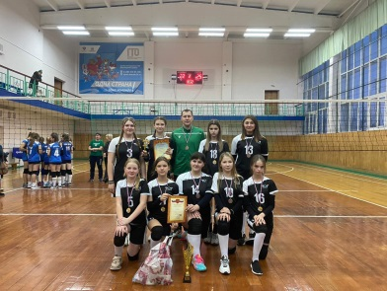
Выездная программа «День с защитником», организованная Новосибирским региональным общественным движением «Защитник№ | 11.11.2023 г. | 250 |  | 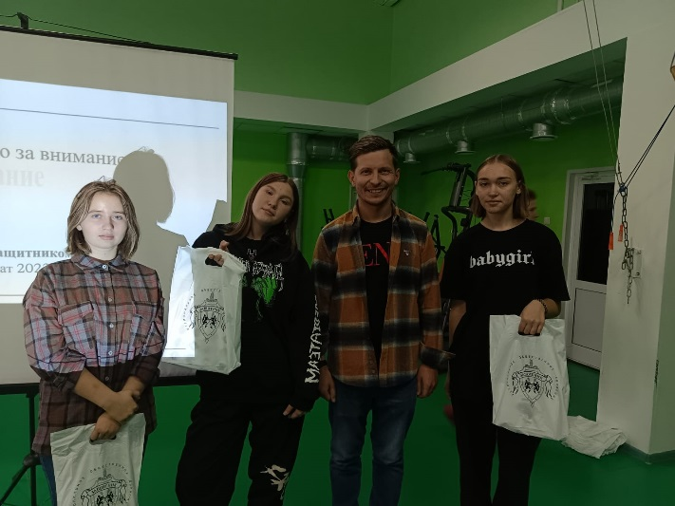
Районный конкурс «Стартующий подросток -2023» | 17.11.2023 г. | 80 | 1 место - команда «Русские медведи» (ФГБПОУ Каргатское СУВУ)  2 место - команда «Патриоты» (МКОУ КСШ №1)  3 место - команда «Холодок» (МКОУ Набережная СШ) | 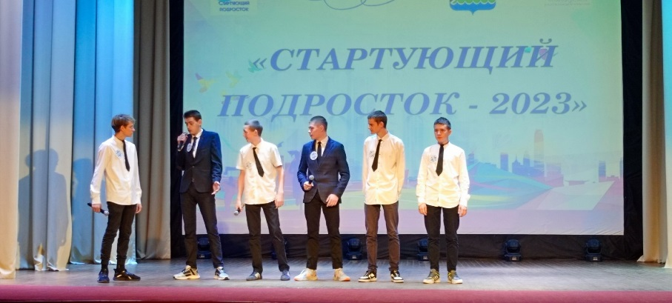
Первенство России по волейболу среди юношей 2011-2012г.р., г.Зеленогорск. | 09-20.12.2023г | 11 | Каргатская ДЮСШ – 3-е место. | 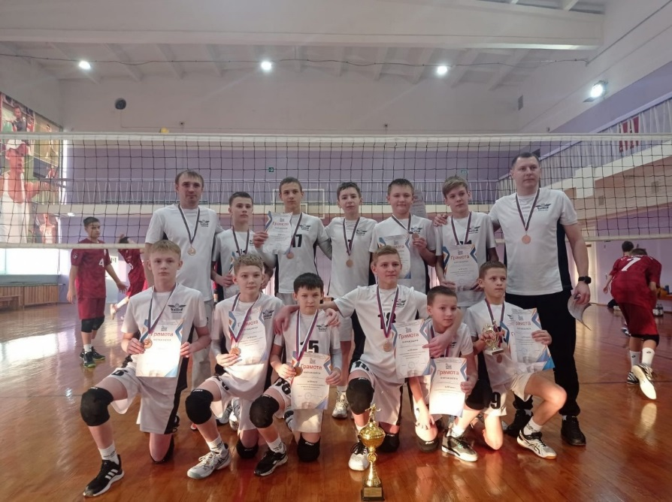
Районные соревнования «Веселые старты – 2023год» среди воспитанников дошкольных образовательных учреждений Каргатского района. | 15.12.2023г | 36 | 1 –е место – д\с Восход  2-е место – д\с Березка  3-е место – д\с Ручеек  4-е место – Маршанский д\с «Колосок» | 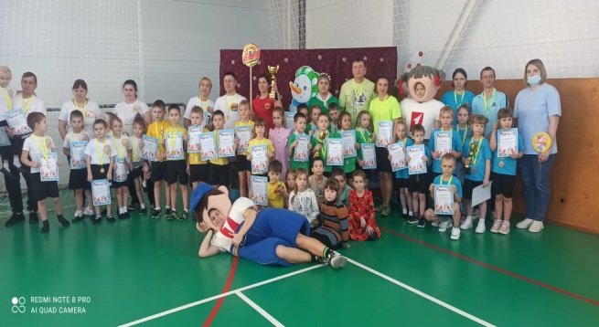
Кубок «Атланта» по волейболу среди юношей 2011-2012г.р., г.Каргат. | 07-08.10.2023г | 65 | 1-е место – Каргатская ДЮСШ – Метеор.  2-е место – Новосибирск – Локоматив.  3-е место – Омск - Импульс
Губернаторская новогодняя елка | 26.12.2023 |  | 30 обучающихся  Каргатского района | 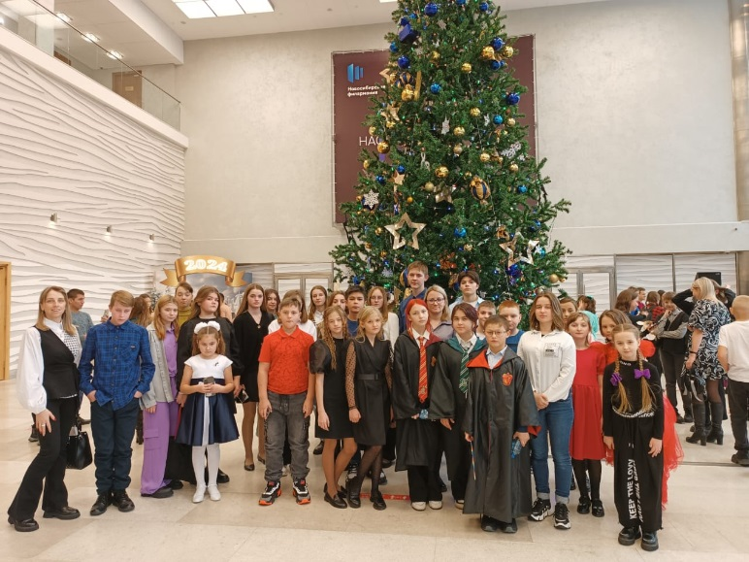

5.4. Здравоохранение

Деятельность системы здравоохранения направлена на обеспечение доступности качественной и эффективной медицинской помощи, снижение уровня заболеваемости и смертности, а также на увеличение средней продолжительности жизни населения.
На территории района медицинскую помощь оказывают ГБУЗ НСО «Каргатская центральная районная больница» и ее структурные подразделения.
На 01.01.2024 года укомплектованность врачебными кадрами составила 83,64%, средним медицинским персоналом – 85,19 %, средними медработниками ФАП – 95,31%.
В период 2023 года была обновлена материально-техническая база Каргатской центральной районной больницы.
Приобретено:
1. Флуоресцентный иммунохроматографический анализ (для оснащения (переоснащения) оборудованием для выявления сахарного диабета и контроля за состоянием пациента с ранее выявленным сахарным диабетом) на сумму 499,0 тыс. рублей;
2. Поставка система стоматологическая рентгеновская сумма 499,0 тыс. рублей;
3. Оказание услуг по модернизации и расширению сегмента Федеральной государственной информационной системы «Единая информационная база по реализации мероприятий, связанных с обеспечением безопасности донорской крови и ее компонентов, развитием, организацией и пропагандой донорства крови и ее компонентов» в Новосибирской области, включая поставку, ввод в эксплуатацию и передачу оборудования и программного обеспечения на сумму 6 430,6 тыс. рублей;
4. Кабина для сбора мокрот 250,0 тыс. рублей;
5. Термопринтеры для процедурных кабинетов и лаборатории 6 шт на сумму 192,0 тыс. рублей;
6. Сканер штрих-кодов для процедурных кабинетов, лаборатории и регистратуры 20 шт. на сумму 84,0 тыс. рублей.
Итого на сумму: 7 954,6 тыс. рублей

В течение 2023 года проводились следующие виды работ:
1. Строительство кислородной рампы на сумму 923,4 тыс. рублей.
2. Ремонт канализации в поликлинике и в род. доме на сумму 467,6 тыс. рублей.
3. Изготовление и экспертиза проектно-сметной документации на капитальный ремонт поликлиники на сумму 3 885,0 тыс. рублей.
4. Текущий ремонт покрытия пола и стен в детском отделении, прачечной, отделения скорой медицинской помощи, приёмного отделения, хирургического отделения, лестничного пролёта между терапевтическим и хирургическим отделениями, терапевтического отделения, родильного отделения, монтаж системы приточно-вытяжной вентиляции с механическим и (или) естественным побуждением в инфекционном, детском и терапевтическом отделениях. Изготовление проектно-сметной документации для этого ремонта и изготовление проектно-сметной документации для строительства крытой площадки для дезинфекции транспорта на сумму 36 601,0 тыс. рублей.
5. Построен ФАП в с. Первотроицк на сумму 17 000,0 тыс. рублей.

Итого на сумму: 63 328,0 тыс. рублей

Для привлечения высококвалифицированного персонала, молодых специалистов, в рамках программы «Земский доктор» в 2023г. единовременную выплату в размере 1 млн. руб. получили: врач анестезиолог-реаниматолог, врач-невролог, врач-хирург и врач-отоларинголог, фельдшер Первотроицкого ФАП получил 500,0 тыс. рублей.

Здравоохранение
Наименование городского/сельского  поселения | Количество учреждений здравоохранения, единиц | в том числе
 |  | больницы | поликлиники | ФАП ы | санатории,  профилактории
г.Каргат | 2 | 1 | 1 | - | -
Беркутовский сельский совет | 5 | - | - | 5 | -
Маршанский сельский совет | 3 | 1 | - | 2 | -
Мусинский  сельский совет | 1 | - | - | 1 | -
Алабугинский сельский совет | 5 | 1 | - | 4 | -
Карганский  сельский совет | 5 | - | - | 5 | -
Верх-Каргатский сельский совет | 2 | - | - | 2 | -
Суминский  сельский совет | 3 | 1 | - | 2 | -
Кубанский сельский совет | 1 | - | - | 1 | -
Форпост-Каргатский сельский совет | 2 | - | - | 2 | -
Первомайский сельский совет | 2 | - | - | 2 | -

5.5. Учреждения культуры

Деятельность учреждений была направлена на реализацию:
- МП «Развитие Культуры Каргатского района»;
- ГП «Культура Новосибирской области»;
Сеть учреждений культуры в районе составляет: 4 учреждения с правом юридического лица, в состав которых входит 57 сетевых единиц. С целью повышения квалификации работников культуры 11 человек прошли обучение на курсах повышения квалификации, в областных семинарах и вебинарах приняли участие 56 специалистов учреждений культуры.

Одним из основных направлений работы учреждения культуры является развитие самодеятельного народного творчества и организация культурно-досуговой деятельности.
Проведено 6253 культурно-досуговых и информационных мероприятия, из общего числа мероприятий проведено 198 концерта художественной самодеятельности, в том числе 91 выездных концертов по району. Проведено 29 районных социально – значимых мероприятий.
В библиотеках района зарегистрировано 8583 пользователя, за 2023 год книговыдача составила 164337 экземпляров.
В феврале 1983 года, трудом и талантом энтузиастов, был открыт уникальный музей, хранящий память об истории Каргатского района.
В настоящее время музей занимает 10 залов. Первый зал выставочный – где для осмотра, посетителям предлагаются разнообразные выставки, как из фондов музея, так и передвижные выставки областных учреждений культуры.
Зал животного мира Каргатского района представляет самые разнообразные виды животных и птиц, обитающих в Каргатском районе. А также экспонатами этого зала являются кости мамонтов, найденные в районе с. Озерки Каргатского района, которые поражают своими размерами.
Зал истории г. Каргата и зал, который носит название «Быт первых переселенцев в Сибири», являются одними из самых любимых залов для всех посетителей.
Зал посвящен тяжелому времени Великой Отечественной войны. Здесь можно увидеть трофейные предметы. Письма с фронта, фотографии военных лет доносятся до нас свидетельства очевидцев и участников войны, которые оставили нам бесценное наследие-правду о войне.
Экспозиция следующего зала отражает историю Каргата. На стендах расположены материалы о людях патриотах своего Отечества, таких как Александр Иванович Плитченко – поэт прозаик. Так же представлены работы художника Рысева Григория Павловича. За 2023 год фонды музеев пополнились на 190 единиц, общий фонд составляет – 8348 единиц.
Число посещений музеев района и выездных мероприятий составило 12968 человек.
МКУДО «Детская школа искусств Каргатского района» работала в соответствии с утвержденными учебными и календарными планами. В 2023 году контингент учащихся в детской школе искусств составил 190 человек.
Учреждения культуры
Наименование городского/ сельского поселения | Количество учреждений культуры, ед. | в том числе
 |  | Клубы (в т.ч. структурные подразделения) | кинозалы | музеи | Библиотеки (в т.ч. структурные подразделения)
 | 11 | 3 | - | 2 | 4
г. Каргат | 6 | 6 | - | - | 5
Алабугинского сельсовета | 5 | 5 | - | - | 2
Беркутовского сельсовета | 3 | 3 | - | - | 1
Верх-Каргатского сельсовета | 2 | 2 | - | - | 1
Кубанского сельсовета. | 3 | 3 | - | - | 2
Карганского сельсовета. | 3 | 3 | - | - | 3
Маршанского сельсовета | 1 | 1 | - | - | 1
Мусинского сельсовета | 2 | 2 | - | - | 2
Первомайского сельсовета | 3 | 3 | - | - | 1
Суминского сельсовета. | 2 | 2 | - | - | 1

5.6. Спортивные объекты

В Каргатском районе все население от мало до велика, дружны со спортом. Всего спортивных сооружений, с учетом объектов городской и рекреационной инфраструктуры, приспособленных для занятий физической культурой и спортом, в районе действуют 82 разных форм собственности, (общей площадью 65 108 кв. м.), в том числе стадион, хоккейные коробки, спортивные залы, плоскостные спортивные сооружения и сезонные катки.
Каргатский район славится спортсменами в следующих видах спорта: мини-футбол, волейбол, гиревой спорт, настольный теннис, армрестлинг. В районе развиваются такие виды спорта как: легкая атлетика, хоккей с шайбой, лыжные гонки, шашки, шахматы, пауэрлифтинг.

За прошедший год спортсмены Каргатского района приняли участие в 45 областных и межрайонных соревнованиях (947 человек).
На территории района было проведено 45 областных, межрайонных и районных соревнований – 1650 человек, (в том числе в зачёт чемпионатов района и спартакиады МО).
В течение года проведены зимний и летний фестивали ВФСК ГТО среди муниципальных образований, образовательных учреждений, семейных команд, пенсионеров, в которых приняли участие 1153 человек, выполнили нормативы испытаний 758 человек.
В ходе реализации федерального проекта «Спорт-норма жизни» численность систематически занимающихся физкультурой и спортом в районе за 2023 год составила 6545 человек: 3-15 лет 2419 человек, из них сельских жителей 1120 человек; 16-17 лет 291 человек, из них сельских жителей 123 человек; 18-29 лет 881 человек, из них сельских жителей 283 человека; 30-54 лет женщины, 30-59 лет мужчины 2065 человек, из них сельских жителей 803 человека; 55-79 лет женщины, 60-79 лет мужчины 887 человек, из них сельских жителей 448 человек. Доля жителей района (возраст 3-79 лет), систематически занимающихся физической культурой и спортом, в общей численности детей и молодежи, 51,1%.
В ДЮСШ «Атлант» проводились тренировки и оздоровительные занятия по фитнесу, н/теннису, волейболу, пауэрлифтингу, гиревому спорту, шашкам, шахматам, общефизической подготовке, мини-футболу, баскетболу, хоккею, лёгкой атлетике, лыжным гонкам, стрельбе, дартсу, киокусинкай, бадминтону. Численный состав занимающихся в ДЮСШ - 1048 человек (871 ребёнок, 177 взрослых). 44 человека выполнили нормативы массовых спортивных разрядов.

Спортивные объекты
Наименование городского/ сельского поселения. | Количество спортивных сооружений | в том числе
 |  | спорт-комплексы | стадионы | бассейны | спортзалы включая школьные | хоккейные коробки
г. Каргат | 29 | 1 | 1 | - | 8 | 3
Алабугинского сельсовета | 13 | - | - | - | 1 | 3
Беркутовского сельсовета | 6 | - | - | - | 1 | 1
Верх-Каргатского сельсовета | 4 | - | - | - | 1 | 0
Кубанского сельсовета. | 5 | - | - | - | 1 | 1
Карганского сельсовета. | 6 | - | - | - | 2 | 1
Маршанского сельсовета | 6 | - | - | - | 1 | 3
Мусинского сельсовета | 2 | - | - | - | 1 | 1
Первомайского сельсовета. | 3 | - | - | - | 1 | -
Суминского сельсовета. | 5 | - | - | - | 1 | 1
Форпост-Каргатского сельсовета. | 3 | - | - | - | 1 | -

6. Инженерно-коммунальная инфраструктура

На территории района обеспечением тепловой энергией занимаются два предприятия: МУП «Коммунальный комплекс Каргатского района», МУП «Каргатское ЖКХ», имеющие 124 котельных, в муниципальной собственности, из них 24: 15 на твердом топливе (уголь) с общей мощностью 15,1 Гкал/ч, 9 газовых общей мощностью 17,7 Гкал/ч. Общая протяженность тепловых сетей различного диаметра составляет 29,33 км тепловых сетей.
Оказанием услуг по поставкам электроэнергии потребителям района занят персонал ЗАО «Региональные электрические сети», г. Каргат.
Поставка электроэнергии производится 266 трансформаторными подстанциями напряжением 10/0,4 кВ, РП-10-2 шт., ПС-35-7 шт.
По территории района проходят 1254,25 км линий электропередач из них с напряжением 35 кВ- 217,76 км, линий с напряжением 10 кВ – 557,28 км, с напряжением 0,4 кВ – 479,21 км.
Водоснабжением района занимается МУП «Коммунальный комплекс Каргатского района», города Каргата занимается МУП «Каргатское ЖКХ», на территории района находятся 52 глубоководных водозаборных скважин с общим дебетом 11,9 тыс. м3/сутки и 170,63 км водопроводных сетей различных диаметров.
В районе частично канализовано только территория города Каргата. Занимается им МУП «Каргатское ЖКХ», имеющий 2 канализационных насосных станций производительностью 50 м3/час, протяженность канализационных сетей различного диаметра составляет 5,5 км. Канализационные очистные сооружения в районе - отсутствуют.
Наименование городского/ сельского поселения |  | Наименование обслуживающей организации (с указанием правовой формы) | Проектная мощность |  |  | Свободная мощность
Водоснабжение (куб. м/ч)
Кубанский сельский совет |  | МУП «Комунальный комплекс Каргатского района» | 25 |  |  | 22,66
Алабугинский сельский совет |  | МУП «Комунальный комплекс Каргатского района» | 112 |  |  | 109
Беркутовский сельский совет |  | МУП «Комунальный комплекс Каргатского района» | 78 |  |  | 72
Верх- Каргатский сельский совет |  | МУП «Комунальный комплекс Каргатского района» | 31,5 |  |  | 29,9
Карганский сельский совет |  | МУП «Комунальный комплекс Каргатского района» | 60 |  |  | 58,7
город Каргат |  | МУП «Каргатское ЖКХ» | 120,8 |  |  | 77,17
Суминский сельский совет |  | МУП «Комунальный комплекс Каргатского района» | 50 |  |  | 48,2
Мусинский сельский совет |  | МУП «Комунальный комплекс Каргатского района» | 33 |  |  | 31,86
Форпост- Каргатский сельский совет |  | МУП «Комунальный комплекс Каргатского района» | 38 |  |  | 36,78
Маршанский сельский совет |  | МУП «Комунальный комплекс Каргатского района» | 66 |  |  | 61,7
Первомайский сельский совет |  | МУП «Комунальный комплекс Каргатского района» | 45 |  |  | 43,98
 |  | Водоотведение(куб.м/ч)
город Каргат |  | МУП «Каргатское ЖКХ» | 50 |  |  | 20
 |  | Теплоснабжение (Гкал/ч)
Кубанский сельский совет |  | МУП «Комунальный комплекс Каргатского района» | 1,2 |  |  | 0,94
Алабугинский сельский совет |  | МУП «Комунальный комплекс Каргатского района» | 1,74 |  |  | 1,45
Беркутовский сельский совет |  | МУП «Комунальный комплекс Каргатского района» | 1,976 |  |  | 1,5
Верх- Каргатский сельский совет |  | МУП «Комунальный комплекс Каргатского района» | 1,72 |  |  | 1,38
Карганский сельский совет |  | МУП «Комунальный комплекс Каргатского района» | 0,8 |  |  | 0,69
город Каргат |  | МУП «Каргатское ЖКХ» | 19 |  |  | 10,254
Суминский сельский совет |  | МУП «Комунальный комплекс Каргатского района» | 1,4 |  |  | 1,22
Мусинский сельский совет |  | МУП «Комунальный комплекс Каргатского района» | 0,7 |  |  | 0,52
Форпост- Каргатский сельский совет |  | МУП «Комунальный комплекс Каргатского района» | 0,98 |  |  | 0,74
Маршанский сельский совет |  | МУП «Комунальный комплекс Каргатского района» | 1,5 |  |  | 1
Первомайский сельский совет |  | МУП «Комунальный комплекс Каргатского района» | 1,25 |  |  | 1,05
 |  | Газоснабжение(куб.м/ч)
город Каргат |  | ООО «Газпроммежрегионгаз Новосибирск» | 18,962** |  |  | -
Беркутовский сельский совет |  | ООО «Газпроммежрегионгаз Новосибирск» | 956,8 |  |  | -
Кубанский сельский совет |  | ООО «Газпроммежрегионгаз Новосибирск» | 923,8 |  |  | -
Маршанский сельский совет |  | ООО «Газпроммежрегионгаз Новосибирск» | 1476 |  |  | -
На территориях Алабугинского, Мусинского, Карганского, Верх-Каргатского, Суминского, Форпост-Каргатского, Первомайских сельских советах в настоящее время для бытовых нужд используется сжиженный газ, поставляемый ООО «Новосибирскоблгаз»
*- Газопровод низкого давления
**- Газопровод высокого давления
Электроснабжение (МВт)
Электроснабжение Каргатского района осуществляет ЗАО «Региональные электрические сети». Существующих энергетических мощностей
ПС Гавриловка | филиал «Чулымские электрические сети» АО «РЭС» |  |  | 2*4 | 2,73
ПС Кольцовка | филиал «Чулымские электрические сети» АО «РЭС» |  |  | 2*2,5 | 1,59
ПС Маршанка | филиал «Чулымские электрические сети» АО «РЭС» |  |  | 1*2,5; 1*4 | 0,50
ПС Мусы | филиал «Чулымские электрические сети» АО «РЭС» |  |  | 1*1 | 0,71
ПС Озерки | филиал «Чулымские электрические сети» АО «РЭС» |  |  | 2*2,5 | 1,69
ПС Сумы | филиал «Чулымские электрические сети» АО «РЭС» |  |  | 2*1,6 | 1,14
ПС Форпост-Каргат | филиал «Чулымские электрические сети» АО «РЭС» |  |  | 1*1,6 | 0,48

Информация о тарифах на коммунальные услуги (городское поселение)

 | Услуга, товар |  | Единица измерения | Стоимость за единицу, руб. |  |  |  |  | Действующие тарифы на присоединение к сети
 |  |  |  | для физических лиц |  |  | для юридических лиц
 | Электроэнергия |  | кВт | 3,36
 | Водоснабжение |  | куб.м | 28,79 |  |  | 28,79 |  | 39,846 тыс.руб/1 куб.м холодной воды в сутки присоединенной мощности
 | Канализация |  | куб.м | 157,11 |  |  | 157,11
 | Теплоэнергия |  | Гкал. | 2502,61 |  |  | 2502,61
 | Вывоз твердых отходов |  | куб.м | 610,60 |  |  | 610,60
Утилизация отходов |  | куб.м
Уголь |  | тонна |  |  | Класс Р 3426, класс П,К,О, М и их совмещение 4145

Информация о тарифах на коммунальные услуги (сельские поселение)

Услуга, товар | Единица измерения | Стоимость за единицу, руб. |  | Действующие тарифы на присоединение к сети
 |  | для физических лиц | для юридических лиц
Электроэнергия | кВт | 2,68
Водоснабжение с 01.01.2024 по 30.06.2024  С 01.07.2024 по 31.12.2024 | куб.м | 27,31  29,90 | 27,31  29,90 | Ставка тарифа за подключаемую (технологически присоединяемую) нагрузку в размере 34,553 тыс. руб. за 1 куб. холодной воды в сутки присоединенной мощности (без НДС) – приказ ДТ НСО от 14.12.2023 г. № 589-В/НПА
Канализация | куб.м | 157,11
Теплоэнергия (Алабугинский, Беркутовский, Верх-Каргатский, Маршанский, Форпост-Каргатский)  С 01.01.2024 по 30.06.2024 | Гкал. | 2427,67 | 2427,67
Теплоэнергия (Алабугинский, Беркутовский, Верх-Каргатский, Маршанский, Форпост-Каргатский)  С 01.07.2024 по 31.12.2024 | Гкал. | 2658,27 | 2658,27
Теплоэнергия (Карганский, Мусинский, Первомайский, Суминский) | Гкал. |  | 4112,42
Вывоз твердых отходов | куб.м | 610,60 | 610,60
Утилизация отходов | куб.м
Уголь | тонна | Класс Р 3426, класс П,К,О, М и их совмещение 4145

Схема электрических и газовых сетей с возможными точками подключения на территории Каргатского района

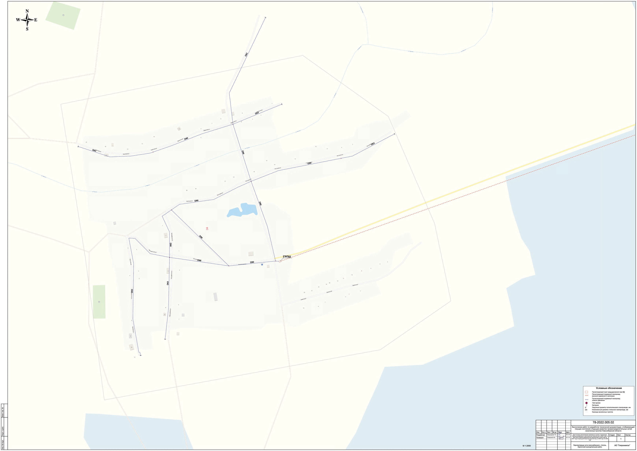

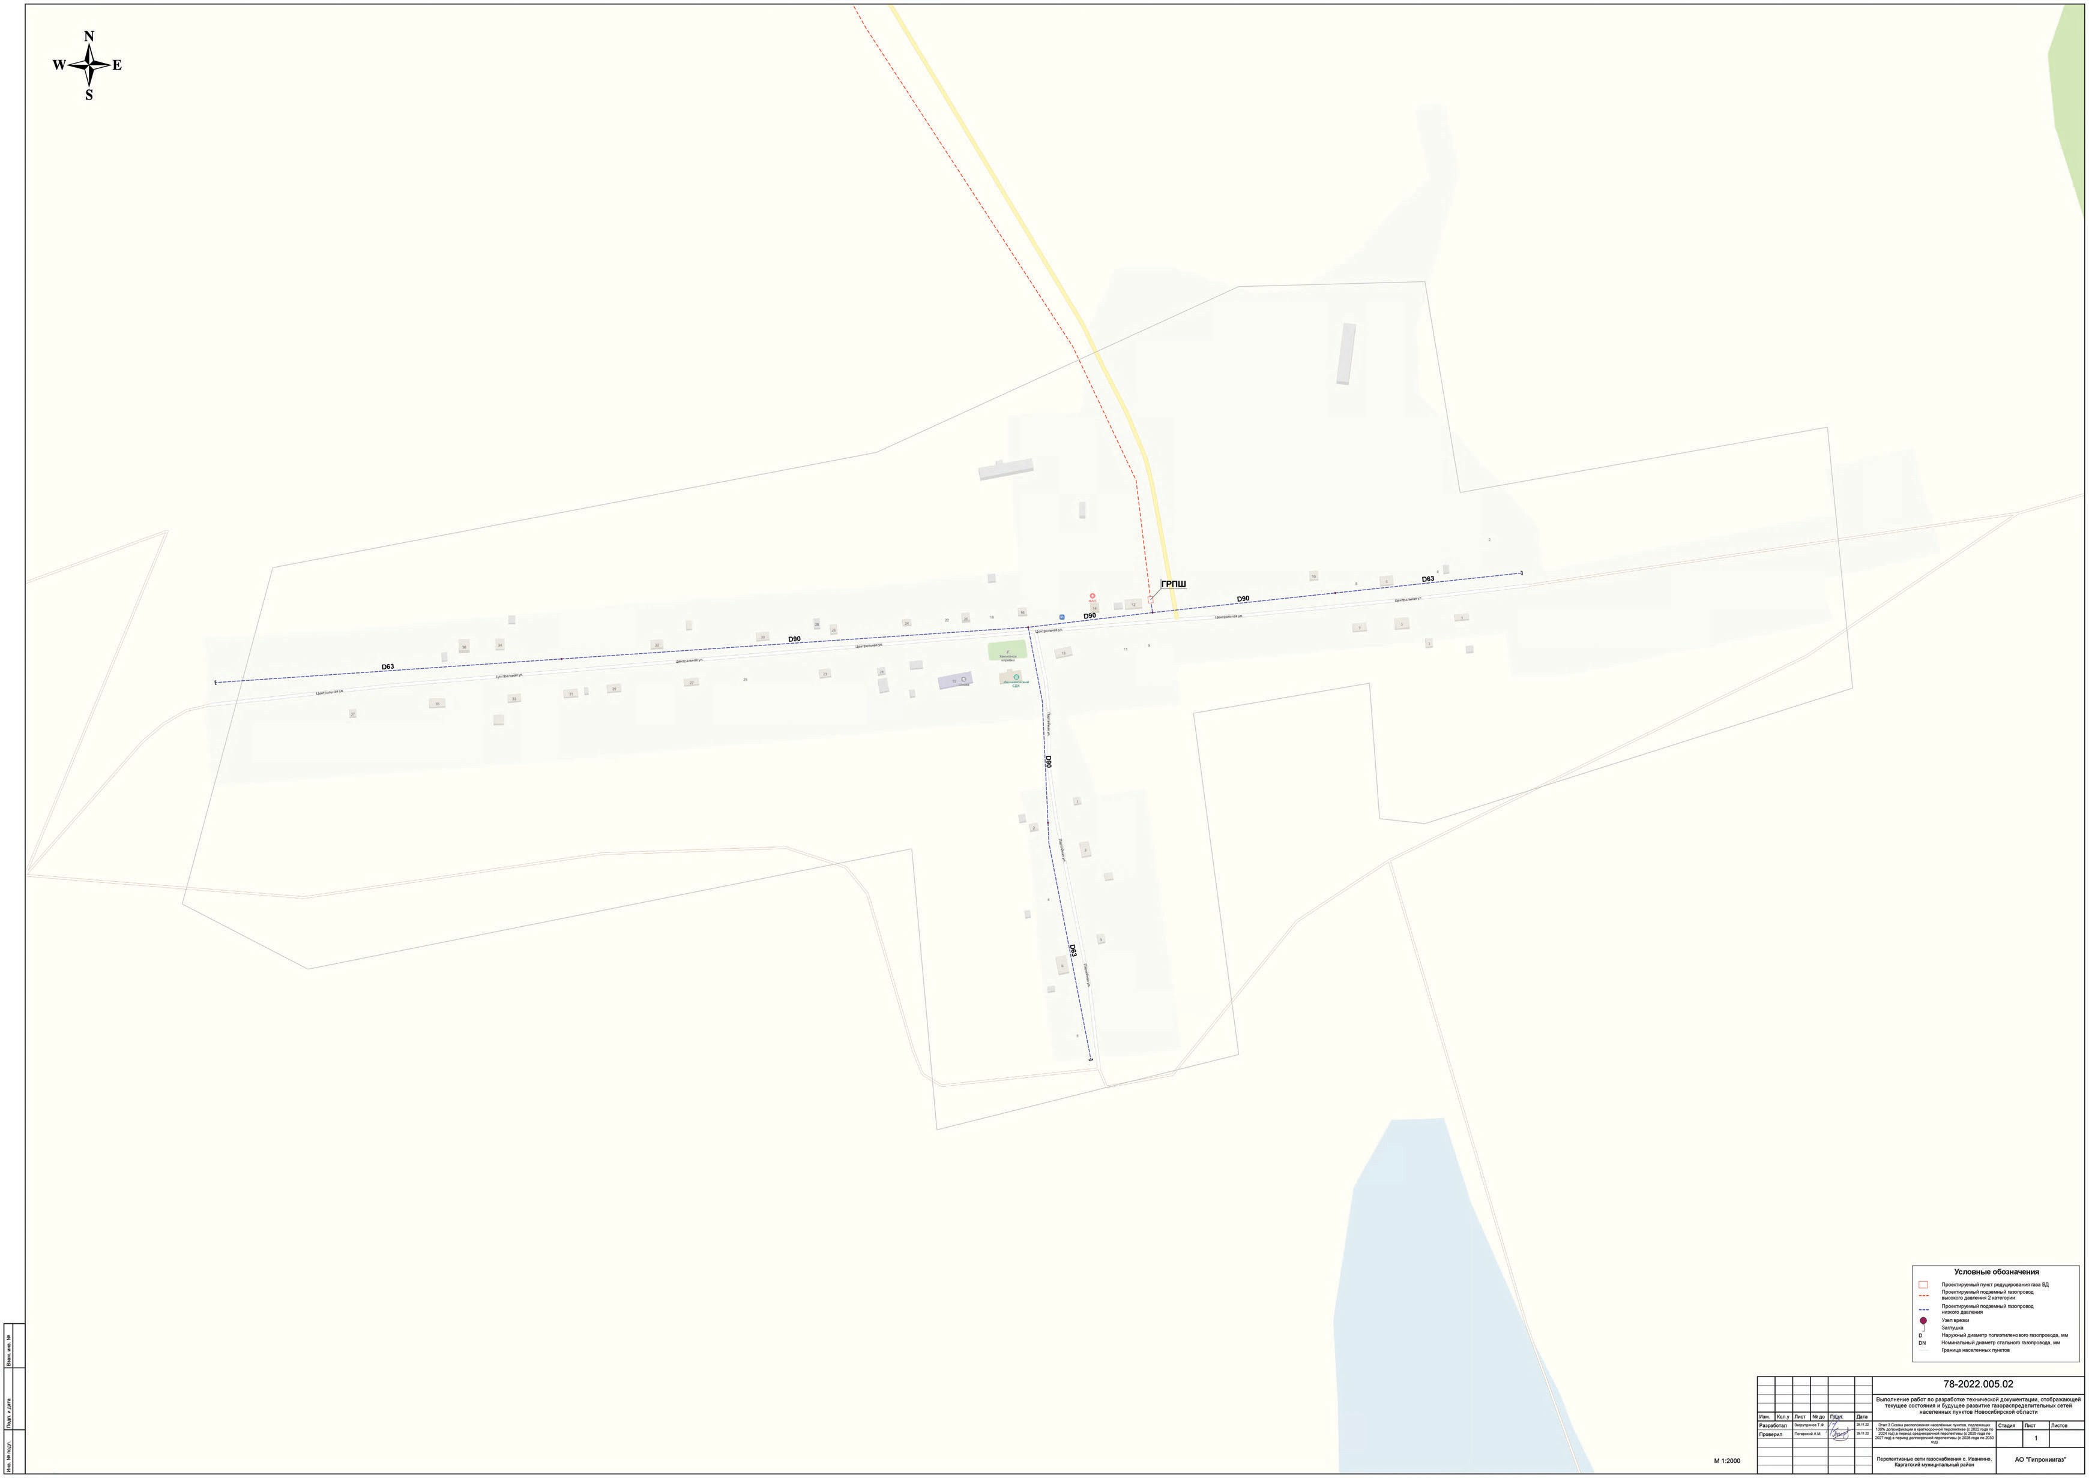

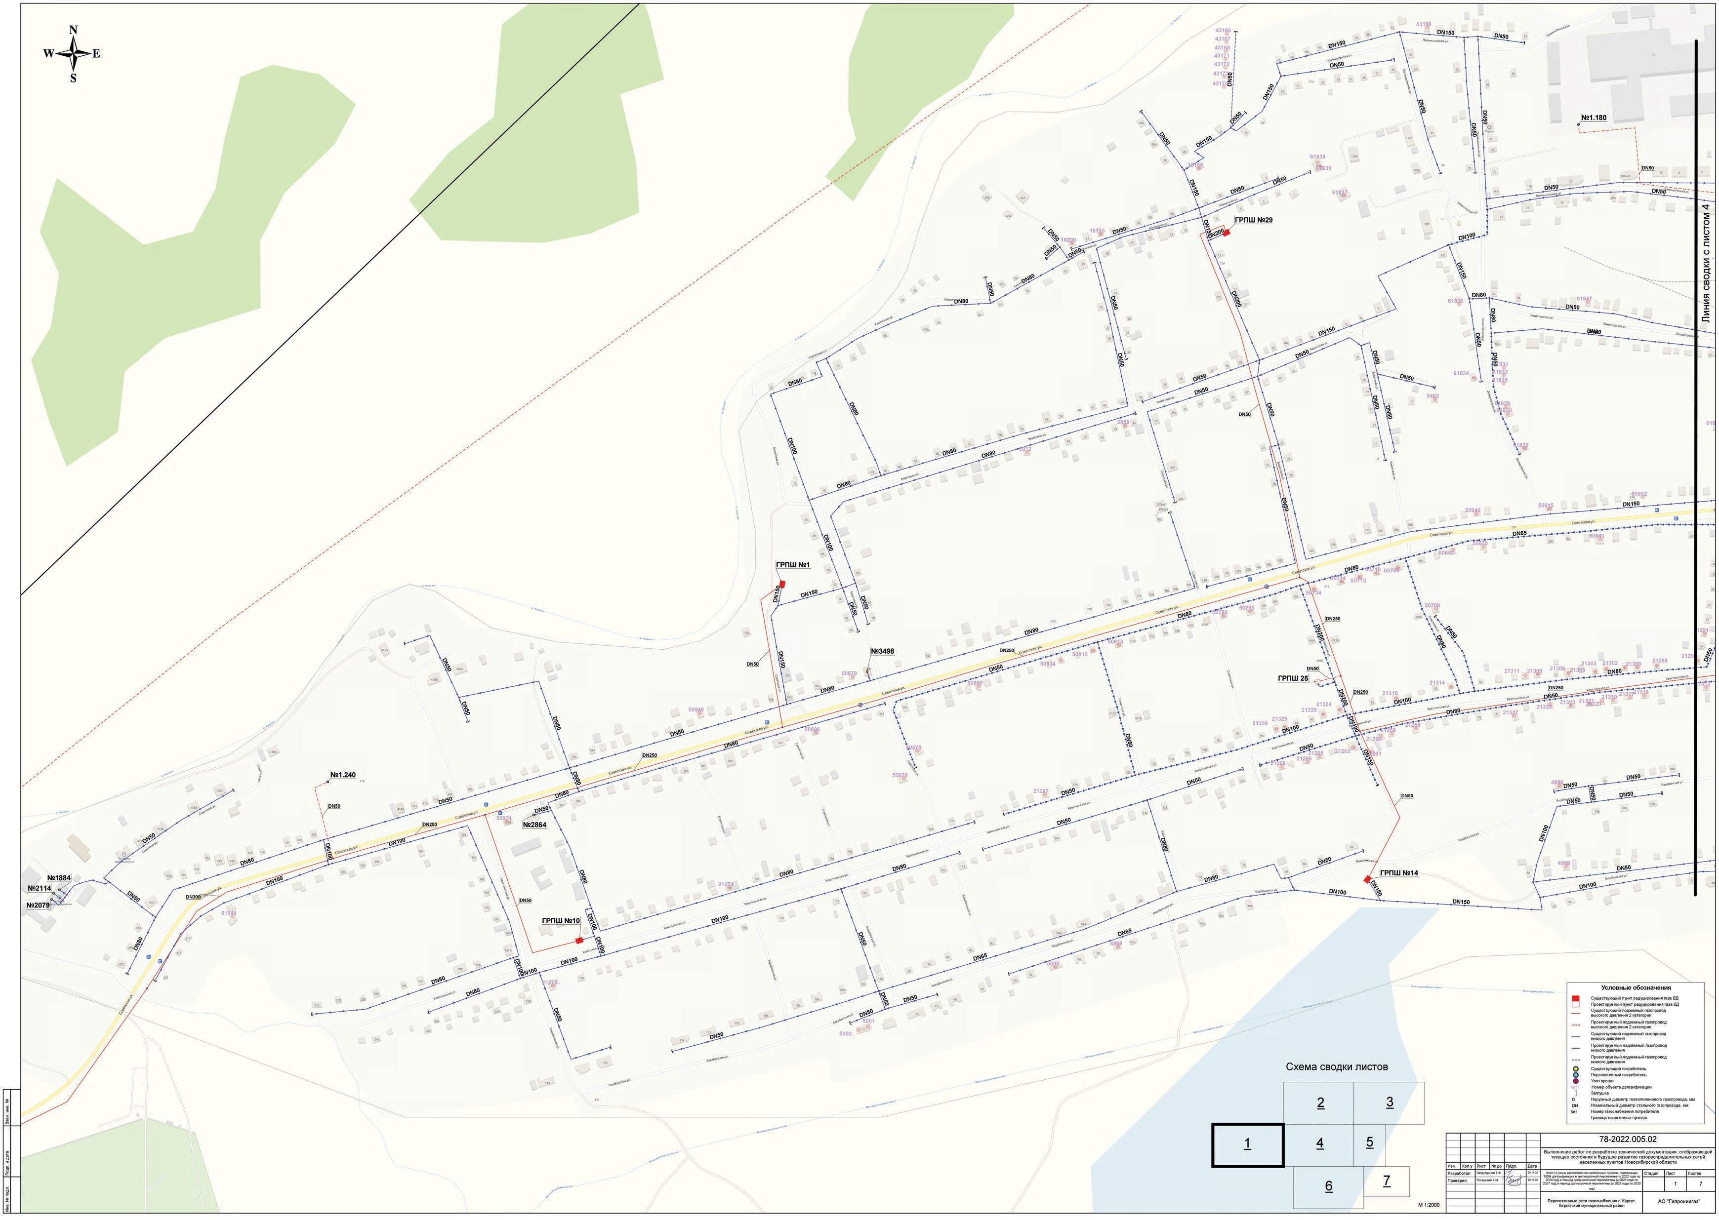

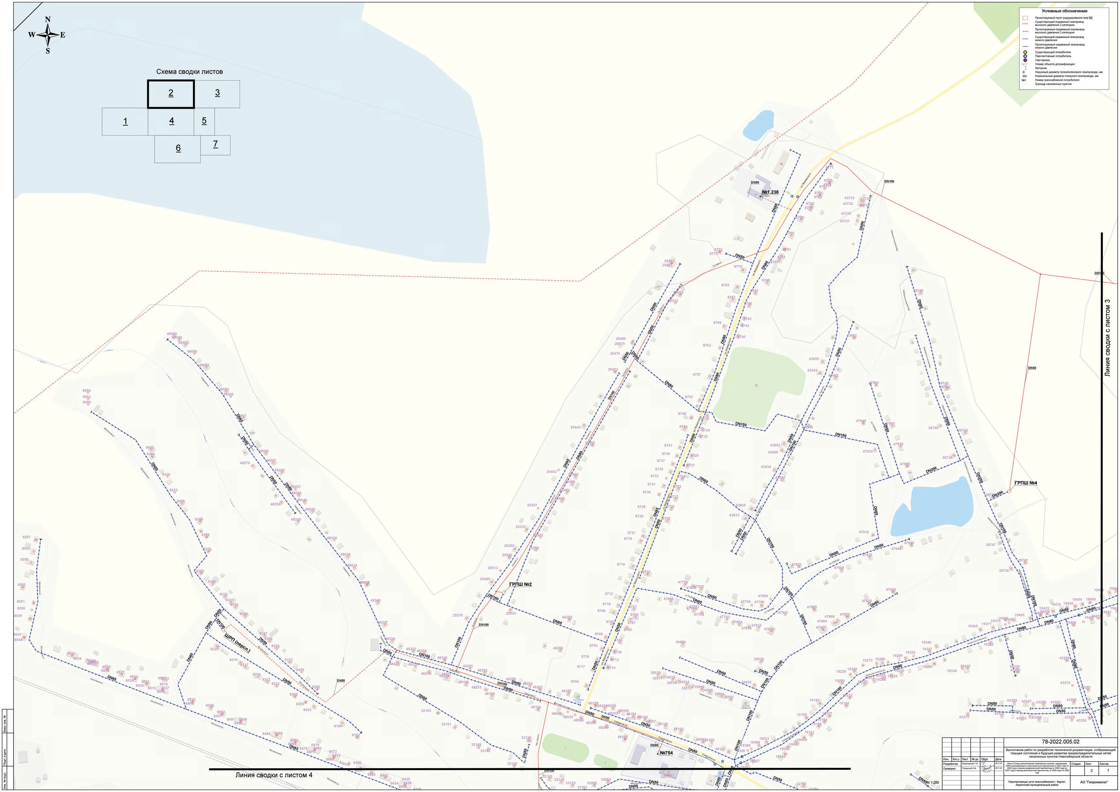

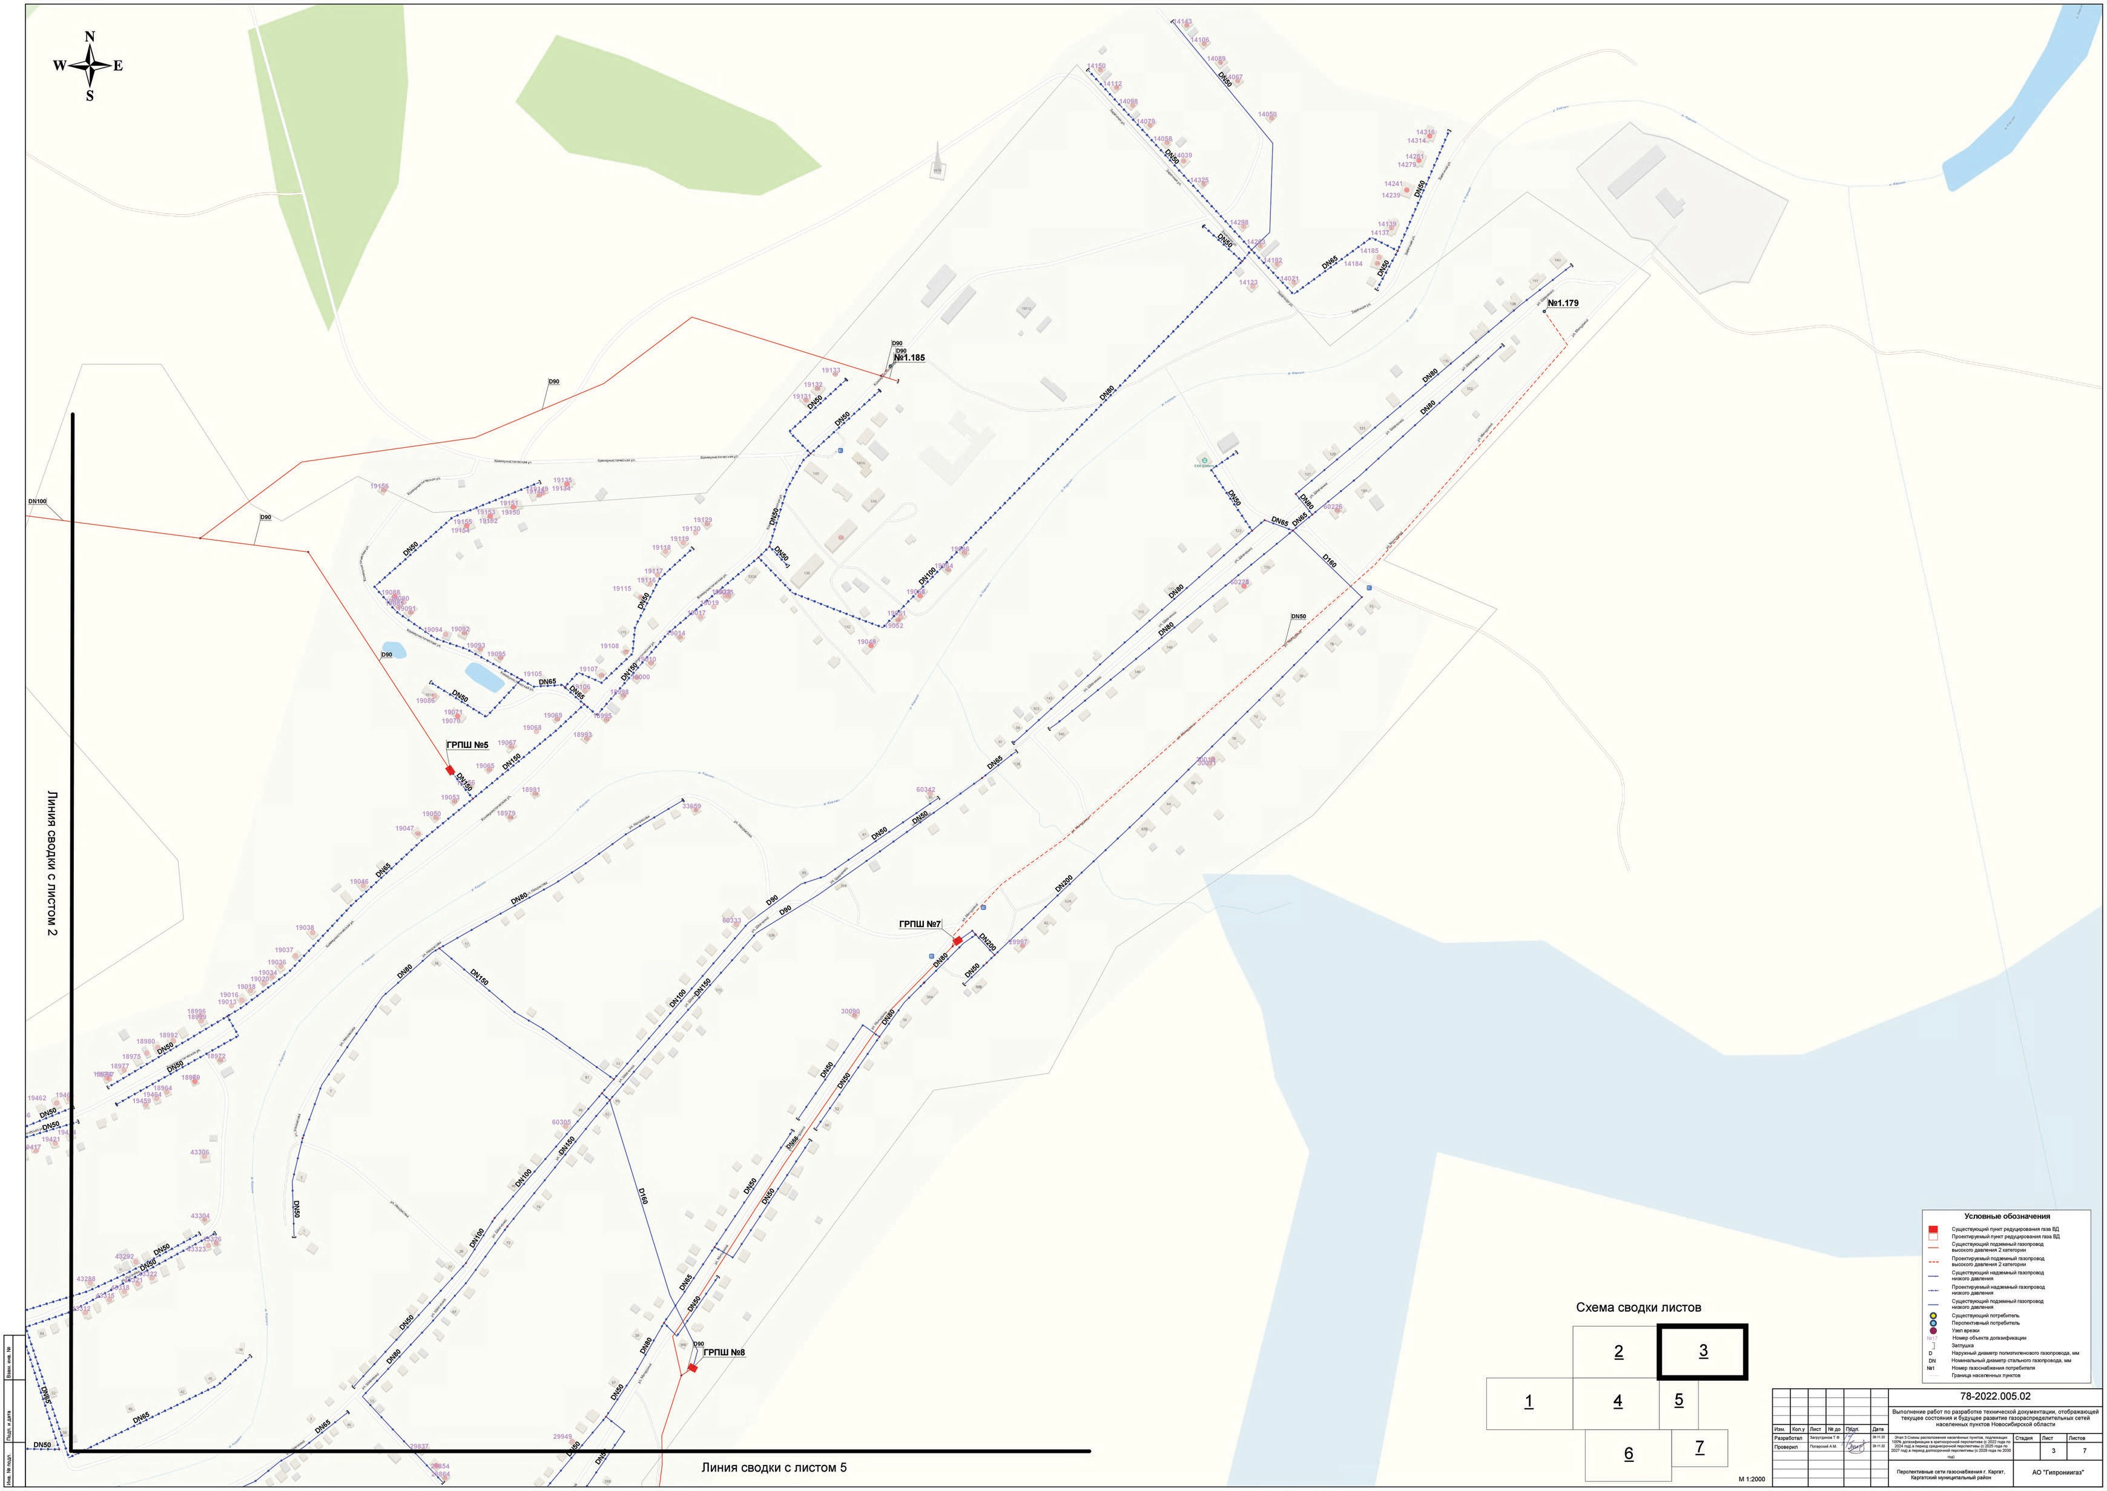

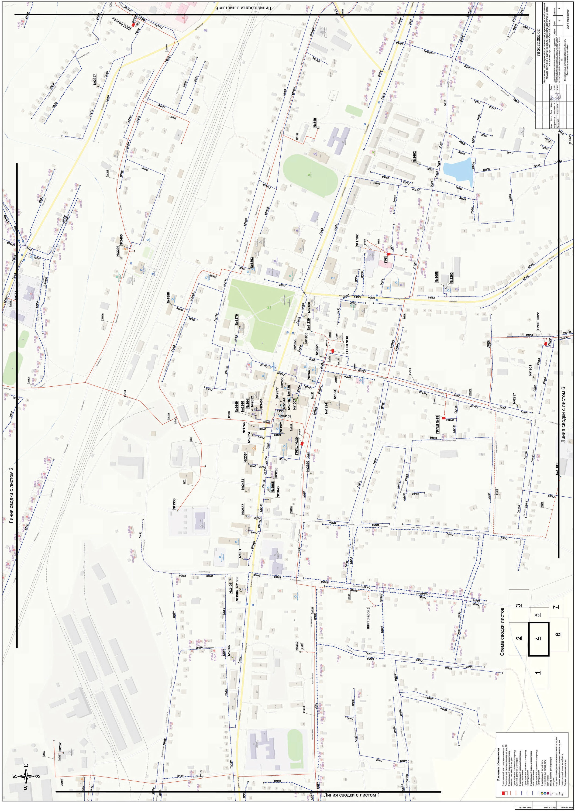

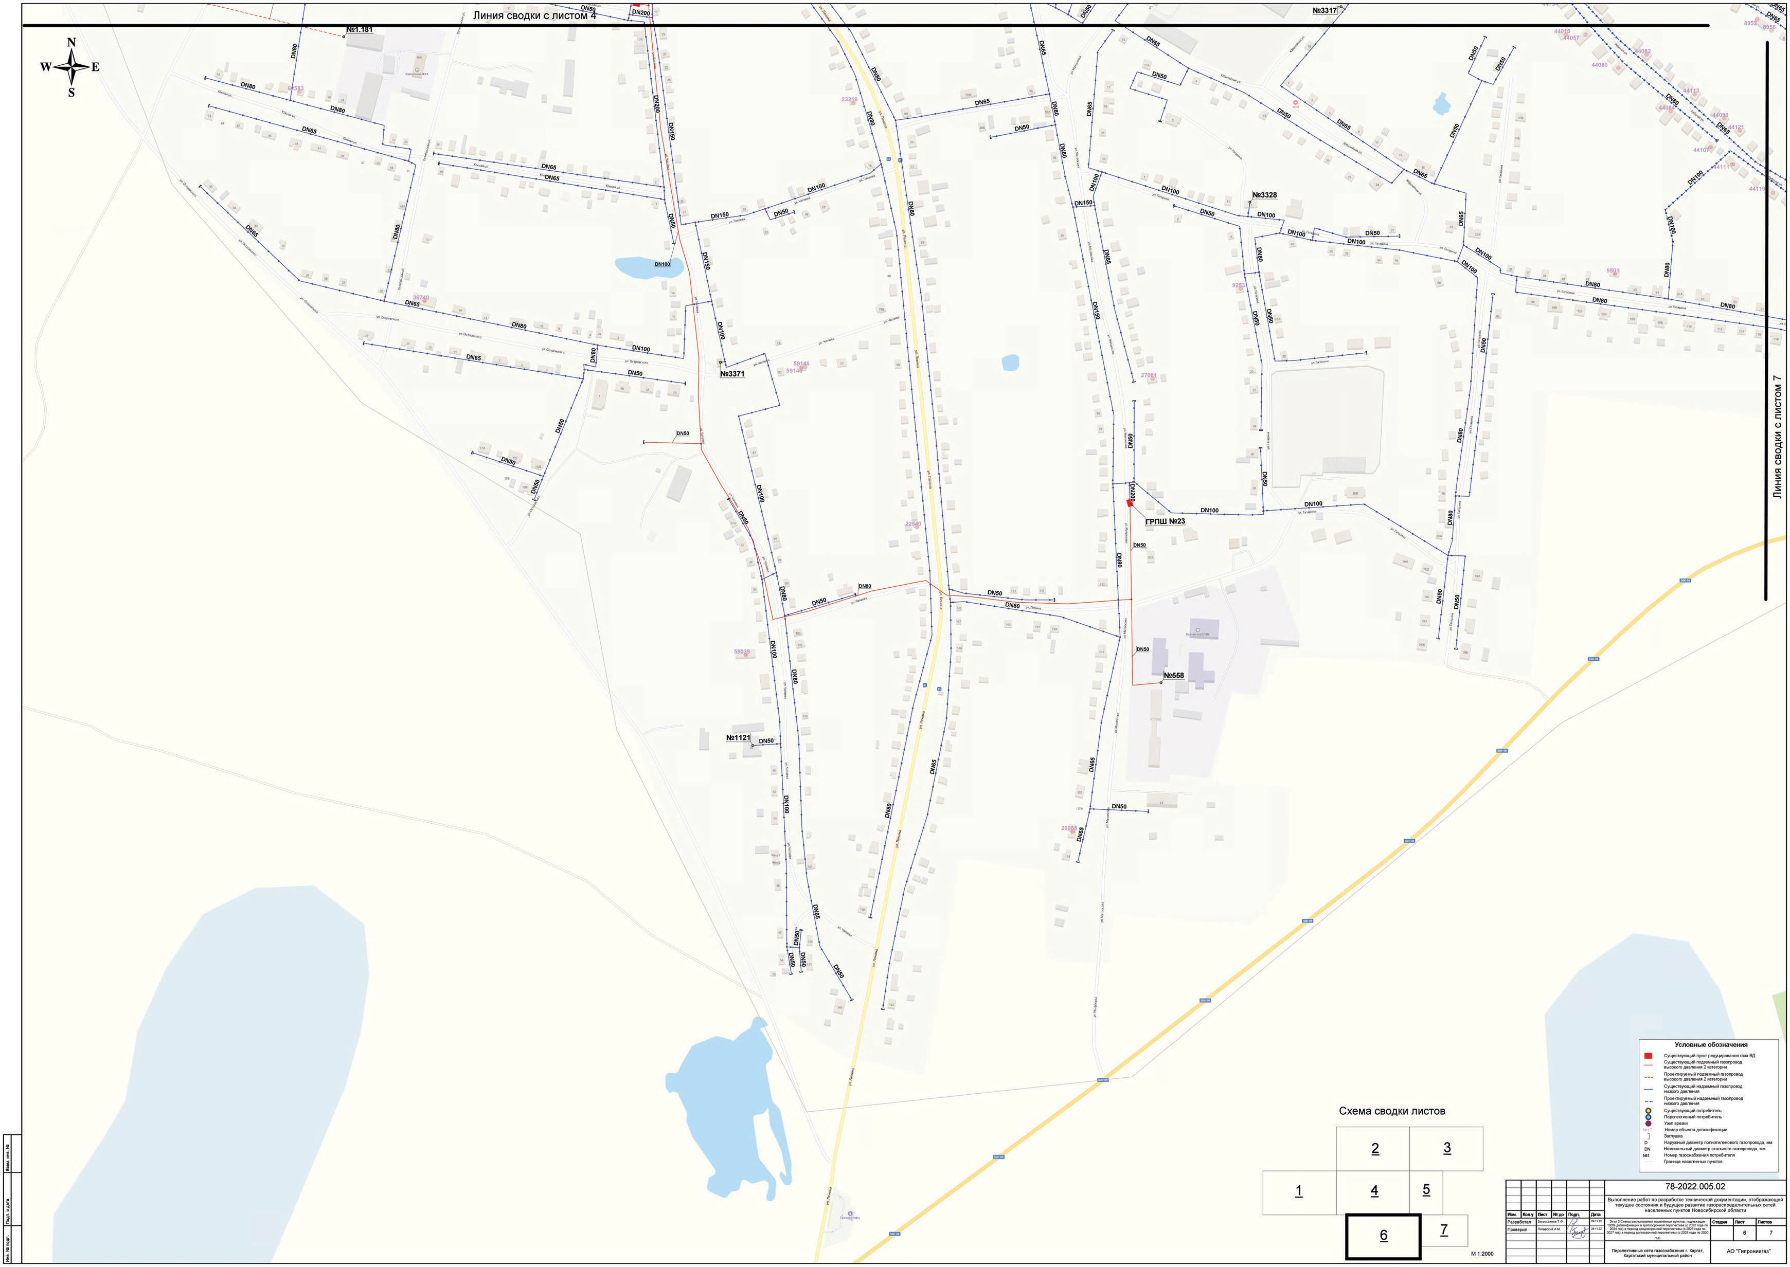

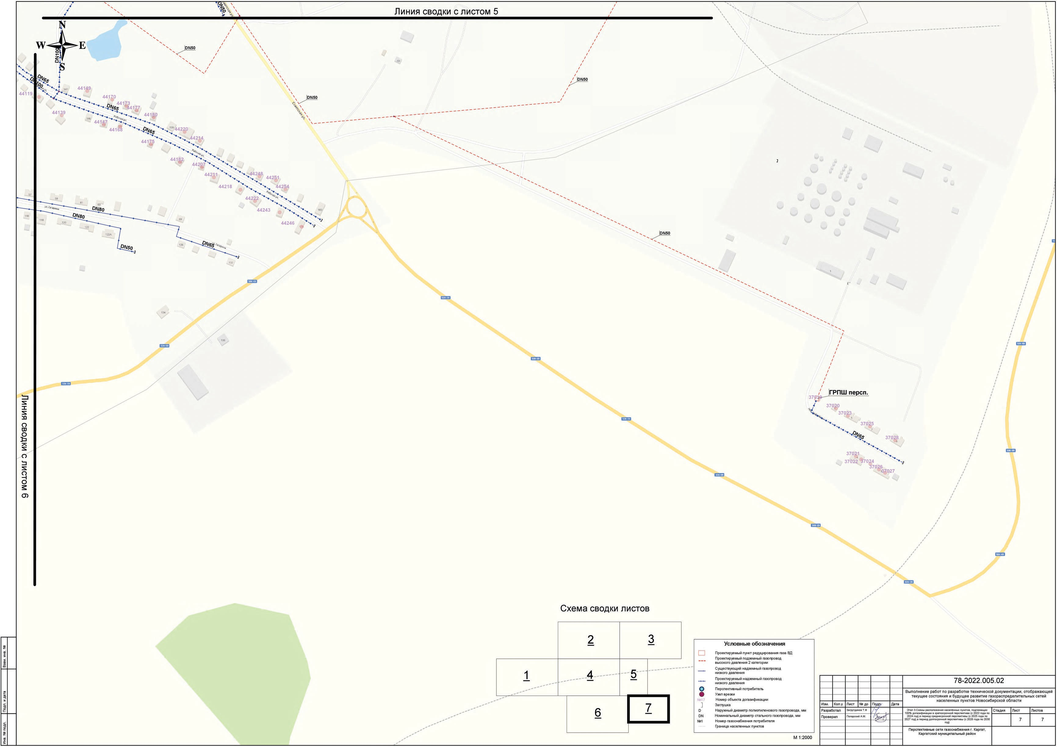

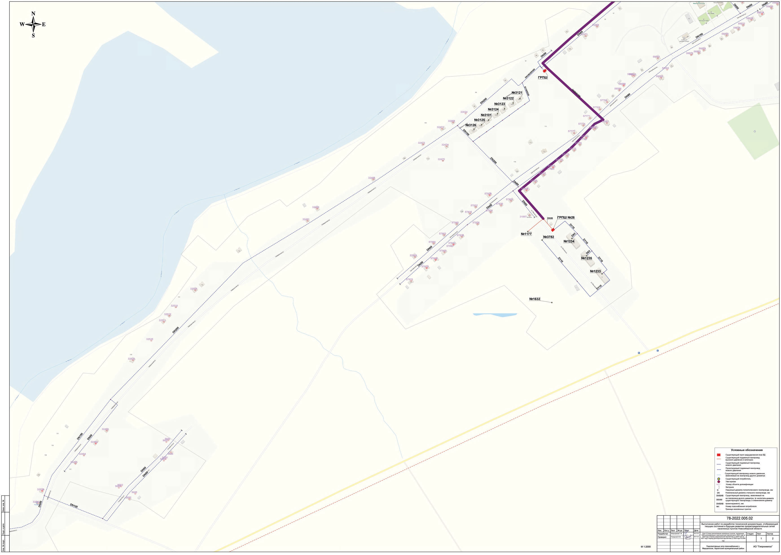

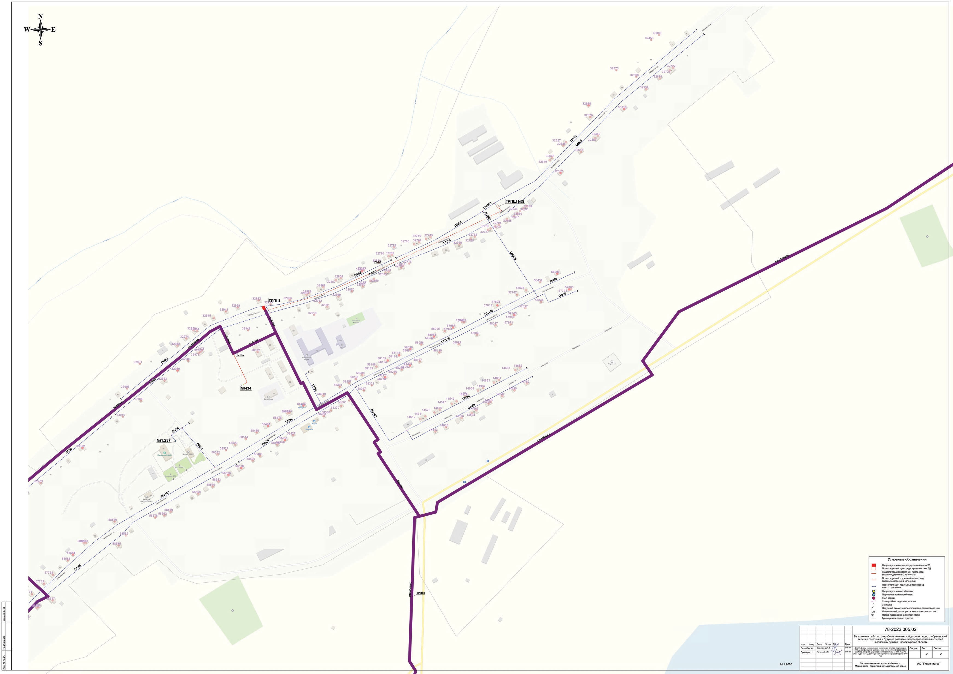

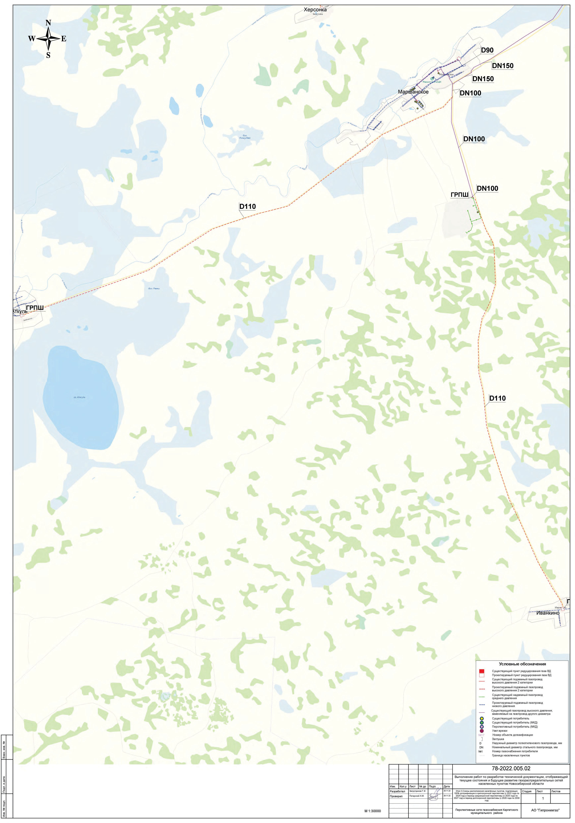

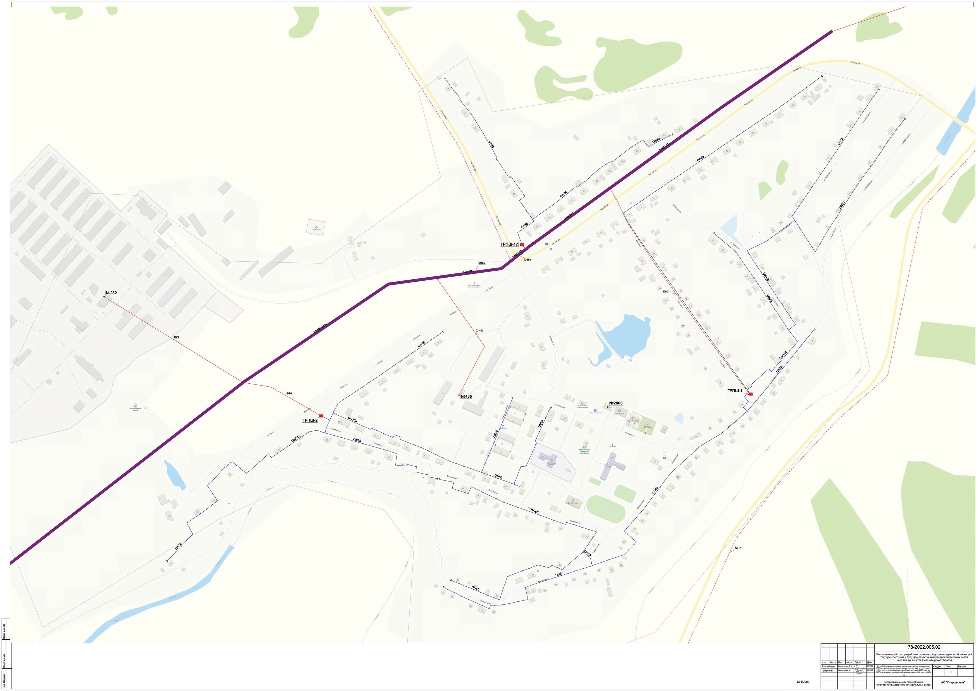

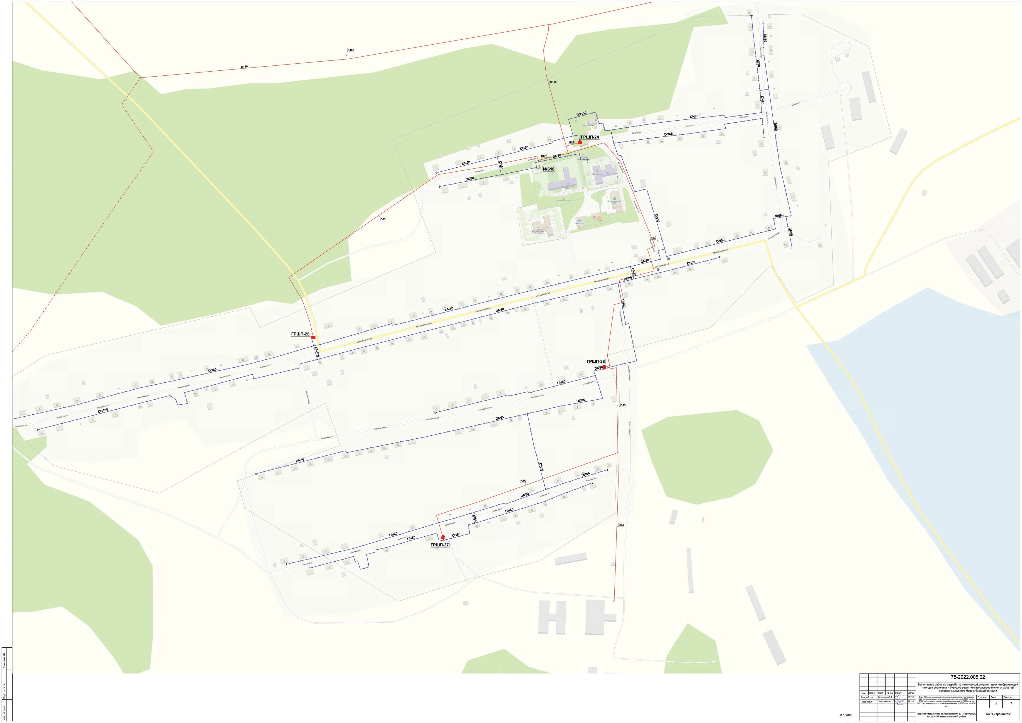
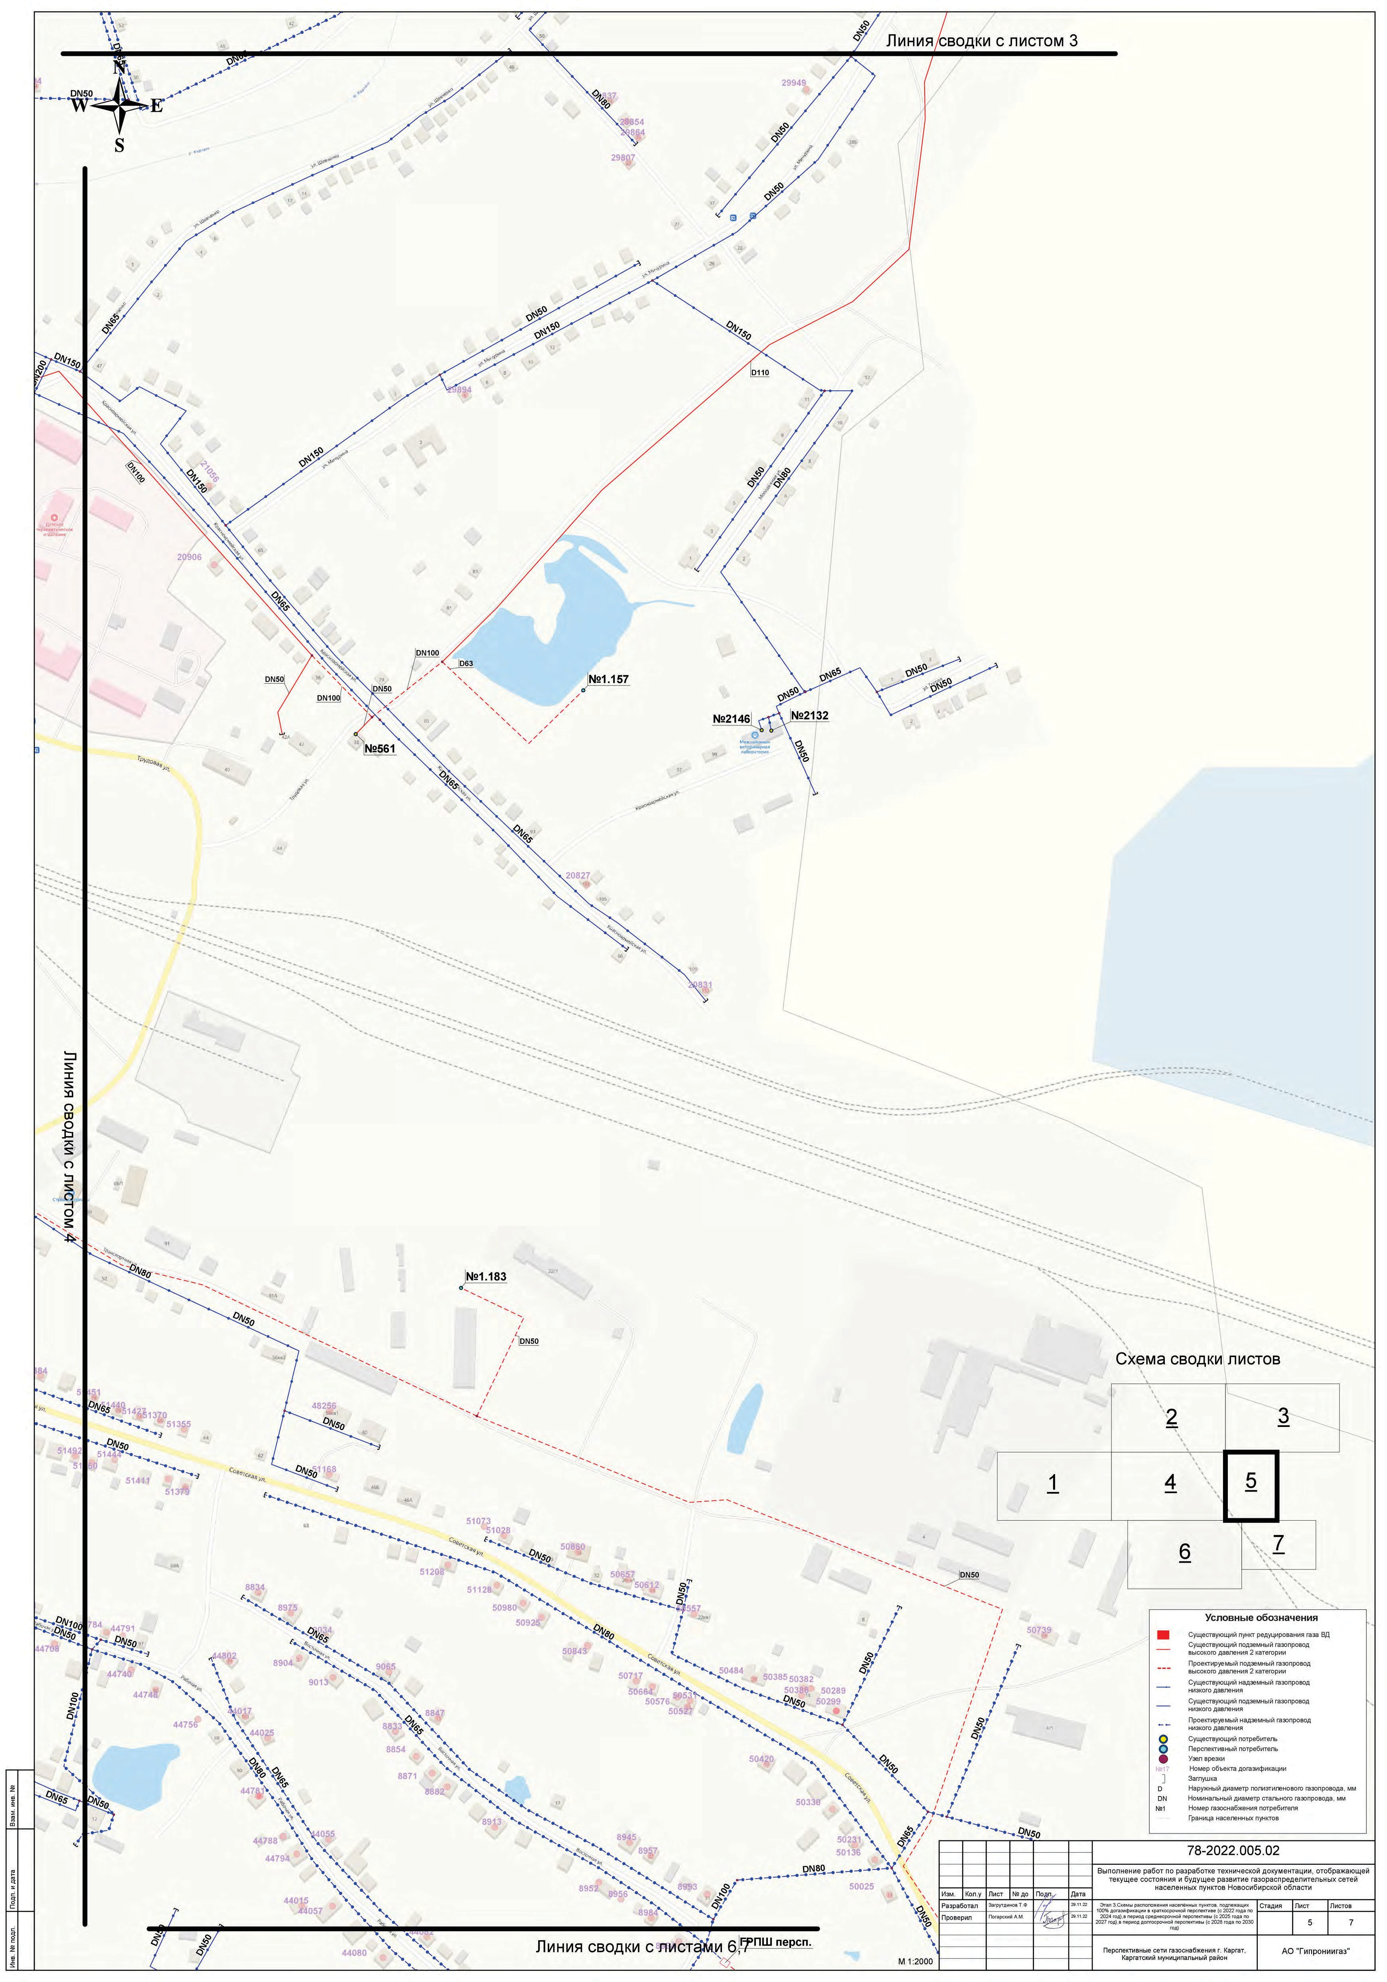

7. Транспортная инфраструктура и связь

Протяженность автомобильных дорог общего пользования – 665,4 км, в том числе дорог с твердым покрытием -557,9 км, с грунтовым покрытием 97,5 км. Дороги федерального и межмуниципального значения связывают Каргатский район с Чулымским, Убинским, Доволенским и Кочковским районами.
Плотность автомобильных дорог в целом по району 0,118 км/кв. км
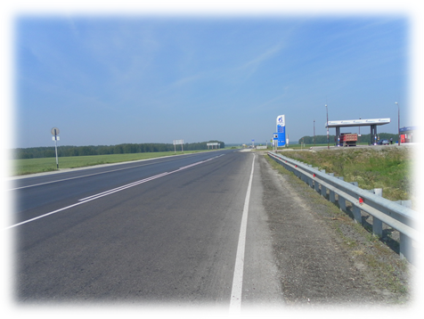
Федеральная трасса «Иртыш Р-254» сохраняет своё лидирующее положение как основная планировочная ось и как главная транспортная артерия (60км - в границах района).
Территориальная трасса «К-09 Каргат – Кочки» сохраняет наиважнейшее значение в структуре автоперевозок Новосибирской области и Каргатского района.
В системе восстановления внутренних транспортно-экономических связей Каргатского района большое значение имеет сеть местных автодорог. Протяженность дорог общего пользования местного значения в районе составляет 229,6 км. Удаленность от соседних районных центров до 100км, время в пути на автотранспорте 1-2 ч.;
Характерным для Каргатского района является низкая плотность укреплённых автомобильных дорог. Плотность дорог составляет 27 км на 1000 кв. км территории, что примерно на 18 процентов ниже средней плотности по Новосибирской области. Тем самым этот показатель в значительной степени снижается эффективность функционирования всего агропромышленного комплекса района.
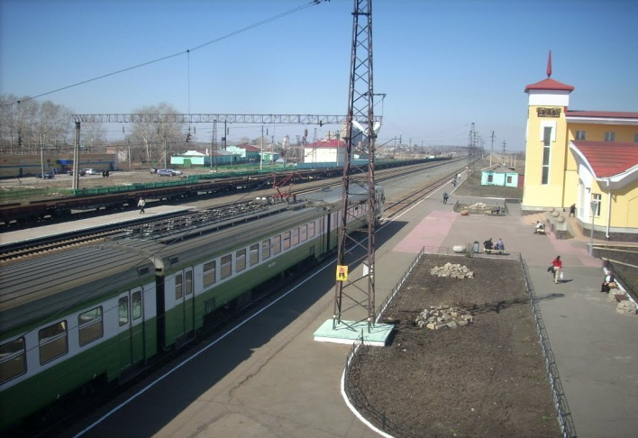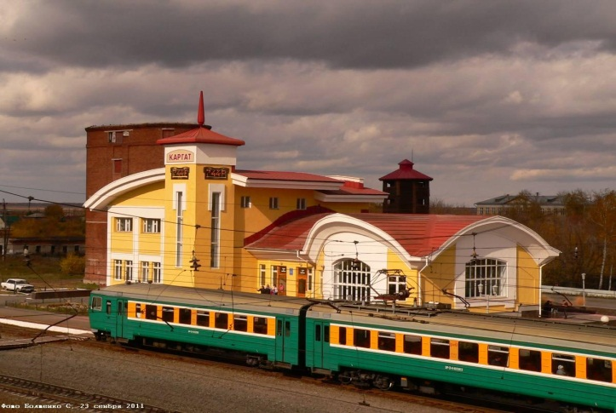

Участок дороги Омск-Новосибирск, как часть Транссибирской магистрали Москва-Владивосток - двухпутный, электрифицирован, оборудован автоматической блокировкой. На территории района железнодорожный транспорт развивается в направлении технического перевооружения, усиления верхнего строения пути, введения новых средств - связи. Основное назначение станции сводится к обслуживанию транзитного грузового и пассажирского движения. Главной функцией железнодорожного транспорта останется осуществление дальних межрайонных и областных связей.
Ближайший аэродром, обеспечивающий обслуживание населения Каргатского района, расположен в настоящее время в г. Новосибирске - аэродром «Толмачёво», который осуществляет как местные, так и региональные, международные рейсы, является авиационным центром Сибирского федерального округа.
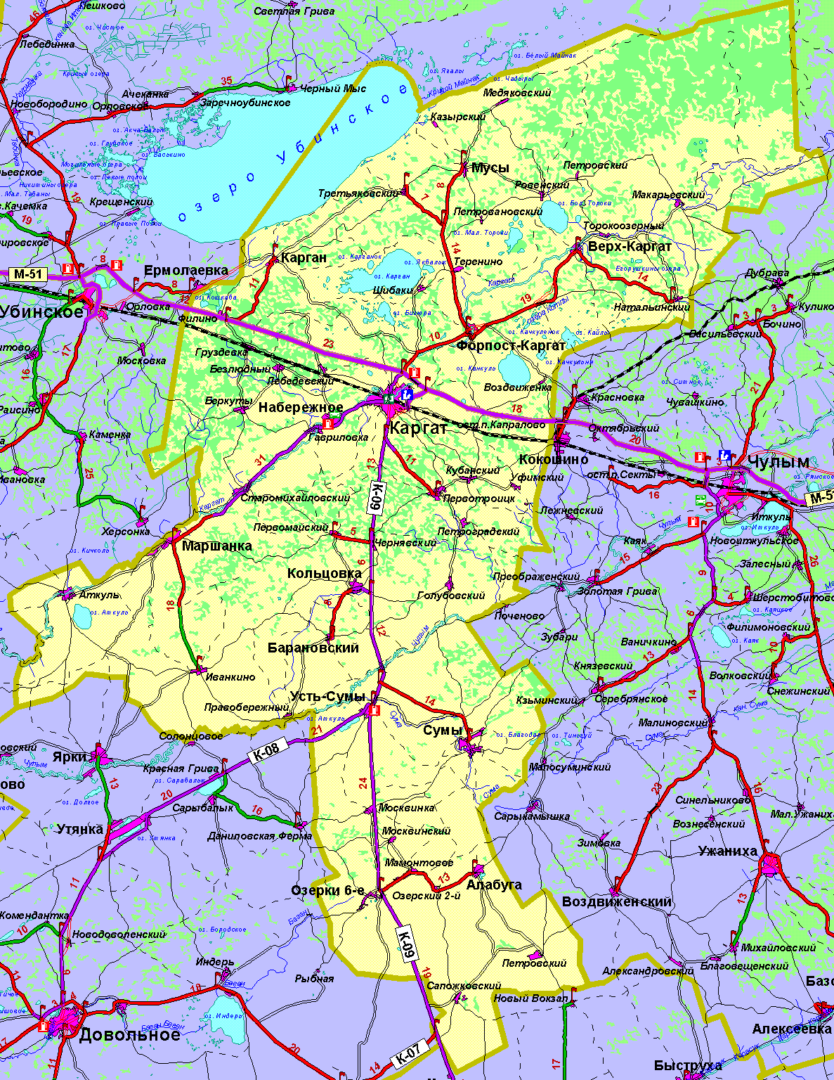

Схема автомобильных дорог, железнодорожных путей и станций на территории Каргатского района

Связь и интернет

Услуги почтовой связи в районе оказывает подразделение Чулымского почтамта. В районе функционирует 13 отделений почтовой связи. В Каргатском районе 16 (АТС) автоматических телефонных станций, из них все 16 это современные цифровые станции. Большинство линейных сооружений реконструированы с воздушных на кабельные, что значительно улучшает качество связи, повышает ее надежность и устойчивость, требует меньших трудозатрат при эксплуатации.

Телевизионное вещание осуществляется по спутниковой связи. В 2019 году Каргатский район полностью перешел на цифровое телевещание.

Доступ к сети «Интернет» имеется на всех центральных усадьбах поселений. На АТС установлено оборудование для скоростного доступа в сеть «Интернет», это значительно облегчило жителям района пользоваться сервисами электронного правительства, обеспечило подключение к системе межведомственного электронного документооборота. Значительно повысилось качество предоставляемых услуг.

Услуги сотовой связи на территории района предоставляют операторы связи: МТС, Мегафон, Теле-2, Билайн. Охват в целом по району станциями сотовой связи практически 100%.
В районе 100% охват населенных пункт вещанием федеральных и региональных телекомпаний. МУНИЦИПАЛЬНОЕ КАЗЕННОЕ УЧРЕЖДЕНИЕ КУЛЬТУРЫ "КУЛЬТУРНО-ДОСУГОВЫЙ ЦЕНТР КАРГАТСКОГО РАЙОНА" НОВОСИБИРСКОЙ ОБЛАСТИ в том числе оказывает услугу: телевещание (2 новостных выпуска в течение недели).
Периодичностью 1 раз в неделю выходит районная газета «За изобилие».

8. Инвестиционная привлекательность

8.1. Конкурентные преимущества
Муниципальный район - сельскохозяйственный район области, земли сельскохозяйственного назначения занимают 410598 га из 563291 га площади всего района.
Выгодное транспортно-экономическое и географическое положение (район расположен на транссибирской железнодорожной магистрали и федеральной трассы «Иртыш Р-254» юге Центральной части Новосибирской области и граничит с Чулымским, Кочковским, Доволенским и Убинским районами). В районе находится ж/д станция Каргат, районный центр расположен вдоль автомобильной магистрали Новосибирск - Челябинск)
Имеются разведанные полезные ископаемые: запасы кирпичной глины для удовлетворения собственных нужд района (сырье для производства кирпича) сапропели и торфа для промышленного освоения.
Поверхностные воды на территории района представлены сетью рек, озер и болот. Их площадь составляет 4,6га. Самые крупные реки: Каргат, Чулым и приток р. Чулым – р. Сума.
На территории района много озер, которые в основном сконцентрированы в северной части. Самые крупные озера: Большие и Малые Тороки, Карган, Аткуль, Бизюра, Канкуль в них водятся промысловые породы рыбы: карась, сазан, карп; территория района привлекательна для занятия любительской рыбалкой и охотой
Район специализируется на производстве зерна и в мясо - молочном животноводстве, наличие природных, в том числе земельных, ресурсов для промышленного и сельскохозяйственного освоения, сельскохозяйственные земли могут быть расширены землями запаса.
Имеется в наличие недоиспользованные производственные мощности на промышленных предприятиях пригодных для развития производства. Не задействованы производственные мощности бывшего Мясокомбината, Пластмассового завода, Маслозавода.
В районе имеются железнодорожные тупики, подъездные пути и линии электропередач, рядом с которыми возможно размещение, промышленных зон, пригодных для лесопереработки.

8.2. Точки роста

- Развитие сельского хозяйства
Перспективным направлением развития сельского хозяйства в районе будет животноводство - от 75 до 85% в структуре сельскохозяйственного производства.
Развития племенной базы с применением селекционно-генетических технологий в ООО «КФХ Русское Поле».
Реконструкции животноводческих помещений под современные технологии содержания скота, создания и развития новых крестьянских (фермерских) хозяйств в животноводстве.
К 2030 году в районе ожидается увеличение производства молока на 33% к 2017 году, мяса - на 7%, яиц – на 10% к 2017 году.

Перспективным направлением в растениеводстве останется производство продовольственного и фуражного зерна и обеспечение животноводства качественной кормовой базой.
Увеличение посевных площадей за счет введения в оборот свободных сельскохозяйственных, в том числе залежных земель, а также применение минеральных и органических удобрений, средств защиты растений, применения кондиционных и элитных семян, ресурсосберегающих технологий.
В целом к 2030 году в районе ожидается увеличение производства сельскохозяйственной продукции на 19,8%, в том числе продукция животноводства – на 24,9% и продукция растениеводства на 7%.

- Развитие пищевой промышленности
Переработка сельскохозяйственной продукции, произведенной в районе, является одним из важнейших направлений развития перерабатывающей промышленности района. Дальнейшее развитие цеха по переработке сельхоз продукции на базе ИП (КФХ) Иванова А.П

Строительство
Создание условий для увеличения объемов строительства жилья, расширения практики комплексного, в том числе малоэтажного жилищного строительства, оказание содействие по инженерному обустройству земельных участков под индивидуальную застройку.
Оказание содействия в обеспечении жильем многодетных семей, ветеранов, инвалидов и других социально незащищенных слоев населения.
Создание условий для повышения доступности жилья для отдельных категорий граждан путем предоставления жилых помещений по договорам коммерческого найма.
Продолжается строительство крытого хоккейного корта в г. Каргате на базе МКОУ Каргасткой средней школы № 2 им. Горького;

Строительство Линейного элеватора на территории Каргатского района,сроки реализации проекта 2022-2030 гг.;

Строительство завода по промышленному убою мощностью 20 т/смену, сроки реализации проекта 2022-2025 гг
.
Строительство нового хирургического комплекса ГБУЗ НСО «Каргатская ЦРБ» сроки реализации 2023-2025гг.

Строительство новой школы в с. Маршанское сроки реализации проекта 2024-2025 гг.

Развитие сферы ЖКХ
Улучшится экологическая ситуация в районе за счет организации работы комплексной площадки сбора, утилизации, обезвреживания отходов производства и потребления.
Будет осуществляться капитальный ремонт многоквартирного жилищного фонда, расположенного на территории района.
Будет продолжена работа по модернизации систем теплоснабжения района.

- Дороги, транспорт
Продолжатся работы по улучшению состояния автомобильных дорог на территории района, по средствам капитального ремонта.
Продолжится техническое перевооружение предприятия МУП «Каргатское АТП» осуществляющего пассажирские перевозки.
Продолжится работа в оснащении средствами и системами обеспечения транспортной безопасности объектов транспортной инфраструктуры, транспортных средств и специалистов, отвечающих за безопасность на транспорте.
Реконструкция автодороги по ул.Первомайская в городе Каргат Каргатского района.

- Развитие малого и среднего предпринимательства
Будет оказано содействие субъектам малого и среднего предпринимательства в продвижении продукции местных товаропроизводителей на рынки Новосибирской области, в модернизации действующих производств.

- Образовательные услуги
В рамках национальных проектов по образованию будут продолжены работы по реализации определенных мероприятий, на совершенствование системы образования, повышение качества образовательных услуг.
Работа по созданию условий для сопровождения одаренных детей и талантливой молодежи продолжится в различных сферах. Что позволит одаренным детям и талантливым молодым людям реализовать свой потенциал и достичь высоких результатов в своей области.
Будет продолжена работа по улучшению профессиональной подготовки, привлечению и удержанию квалифицированных педагогических специалистов.
- Социальная защита населения
Предполагается реализация мероприятий по обеспечению социальной защищенности граждан, не имеющих возможности удовлетворить свои насущные потребности за счет собственной трудовой или предпринимательской деятельности.

- Развитие сферы культуры
Важной точкой роста для Каргатского района является модернизация материально-технической базы учреждений культуры: библиотек, домов культуры и клубов. Оснащение музыкальными инструментами.
Это создаст благоприятные условия для удовлетворения и формирования потребностей населения в духовном и культурном развитии.

- Развитие спорта
В районе продолжится работа по привлечению к занятиям физической культурой и спортом всех категорий граждан и групп населения, развитию их физических способностей, а также реконструкция имеющихся спортивных сооружений и строительство новых, обеспечению высокого качества муниципальных услуг в области физической культуры и спорта.

8.3. Реестр инвестиционных проектов

№ | Инициатор проекта | Наименование проекта, место расположения | Период реализации проекта | Стадия реализации проекта | Объем инвестиций, тыс. рублей
 |  |  |  |  | планируемый на весь срок реализации проекта | нарастающим итогом с начала реализации проекта
РЕАЛИЗУЕМЫЕ
1 | Администрация Каргатского района | Строительство бассейна в г. Каргате | 2018-2025 гг. | проектирование | 1406,00 | 0,00
2 | Администрация Каргатского района | Строительство лыжной базы | 2018-2024 гг. | проектирование | 25000,00 | 0,00
3 | Администрация Каргатского района | Строительство детского сада на территории с. Мамонтовое Каргатского района (40 мест) | 2021-2024 гг. | подготовка проектно-сметной документации | 116270,00 | 0,00
4 | Администрация Каргатского района | Газификация п. Гавриловка Беркутовского МО Каргатского района | 2021-2024 гг | строительно-монтажные работы | 54036,00 | 1065,00
5 | Администрация Каргатского района | Капремонт автодороги по ул.Первомайская г. Каргата (ул. Октябрьская) | 2023-2025 гг. | реализуемые | 51234,50 | 13455,74
6 | Администрация Каргатского района | Капитальный ремонт автомобильной дороги г. Каргата (ул. Рабочая) | 2022-2023 гг. | реализуемые | 25881,90 | 25881,90
7 | Администрация Каргатского района | Строительство водозаборных скважин, установка модулей очистки воды (п.Кубанский, п.Москвинский, с.Верх-Каргат, п.Натальинский, д.Беркуты, д.Озерки-6 Каргатского района) | 2022-2025 гг | Строительство скважин п. Кубанский, п.Москвинский Каргатского района. Подготовлена проектно – сметная документация и получено полужительное заключение экспертизы с. Верх-Каргат, п. Натальинский, д.Беркуты, д. Озерки-6 | 84407,10 | 15371,94
8 | Администрация Каргатского района | Строительство новой школы с.Маршанское Каргатского района | 2022-2026 гг. | Разработка проектно-сметной документации, экспертиза проекта | 5000,00 | 5000,00
9 | Администрация Каргатского района | Строительство нового хирургического корпуса в рамках реконструкции Каргатской ЦРБ | 2022-2030 гг. | Подготовка проектно-сметной документации, выполнение изысканий | 50000,00 | 0,00
10 | Администрация Каргатского района | Реконструкция автомобильной дороги ул.Центральная с. Маршанское в Каргатском районе Новосибирской области | 2021-2022гг | Разработка проектно-сметной документации | 2734,00 | 734,00
11 | Администрация Каргатского района | Строительство объекта "Газопровод высокого и низкого давления ШРП№5, ШРП№13 в г.Каргате Каргатского района Новосибирской области" | 2021-2022гг | Разработка проектной документации, гос.экспертизы (полномочия Администрации Каргатского района на дальнейшие виды работ не распространяются) | 3412,00 | 3398,00
12 | Администрация Каргатского района | Благоустройство Парка культуры и отдыха г. Каргат Каргатского района | 2019-2023 гг. | реализуемые | 44854,00 | 44671,40
13 | ИП Загородная О.Е. | Строительство сауны на территории в/г в г.Каргате | 2022-2024гг | внутренние работы | 9500,00 | 9000,00
14 | ИП Ивашкова О.В. | Реконструкция гостиничных номеров | 2022-2023гг | внутренние работы | 2500,00 | 2300,00
15 | ИП Егорова О.В. | Реконструкция здания в.Каргате по ул.Советская с целью открытия гостиницы | 2022-2024гг | внутренние работы | 3500,00 | 2500,00
16 | Администрация Каргатского района | Строительство универсального хоккейного корта на территории муниципального казенного общеобразовательного учреждения Каргатская средняя школа №2 им. Горького г.Каргата Каргатского района | 2018-2023 гг | реализуемые | 60199,00 | 32654,00
17 | Администрация Каргатского района | Ремонт автомобильной дороги «Каргат-Маршанка», протяженностью 5 км в Каргатском районе | 2018-2023 гг. | реализуемые | 125000,00 | 43571,00
18 | ИП Шмакова И.В. | Строительство гостиницы на а/д «Иртыш Р-254» в Каргатском районе | 2019-2023 гг. | реализуемые | 25000,00 | 20000,00
19 | Администрация Каргатского района | Благоустройство пешеходной зоны по ул. Советской г. Каргат Каргатского района Новосибирской области | 2023-2024 гг | реализуемые | 27055,69 | 6011,72
20 | Администрация Каргатского района | Строительство группового водозабора и станций водоподготовки в городе Каргат Каргатского района | 2024-2026 гг | реализуемые | 692975,62 | 0,00
ПЛАНИРУЕМЫЕ К РЕАЛИЗАЦИИ
1 | Администрация Каргатского района | Капитальный ремонт дороги по ул. Школьная в с. Набережное (от дома №13 по ул. Школьная до перекрестка с ул. Лесной), школьный маршрут (0,226 км) | 2020-2024 гг | планируемый | 20000,00 | 0,00
2 | Коназаков В.М., администрация Каргатского района | Реконструкция автомобильной дороги "Каргат - Маршанское" на участке км 14+008 - км 34+106 в Каргатском районе Новосибирской области | 2025-2027гг | Подготовка проектно-сметной документации | 1200000,00 | 0,00
2 | Администрация Каргатского района | Строительство водозаборных скважин, установка модулей очистки воды (с. Мусы, с. Маршанское Каргатского района) | 2022-2025 гг | планируемый | 27837,37 | 0,00
3 | Администрация Каргатского района | Капитальный ремонт автомобильной дороги ул. Молодежная (1000м) с. Мамонтовое Каргатского района | 2022-2025 гг. | строительно-монтажные работы ,подготовка проектно-сметной документации | 24748,00 | 0,00
4 | Администрация Каргатского района | Реконструкция объездной дороги в г.Каргате | 2022-2030 гг. | планируемый | 180000,00 | 0,00
5 | Правительство НСО совместно с ООО "Новый сухопутный зерновой коридор" (ООО "НСЗК") | Строительство элеватора в г.Каргате на территории в/г | 2023-2024гг | планируемый | 5000000,00 | 0,00
6 | ООО КФХ "Русское поле" | Строительство завода по убою КРС, производительностью 20 тонн/смену | 2023-2025гг | планируемый | 132000,00 | 0,00
7 | Администрация Каргатского района | Капитальный ремонт кровли Верх-Каргатской СОШ с.Верх-Каргат Каргатского района | 2023г | планируемый | 0,0 | 0,0

8.4. Инвестиционные предложения

№ п/п д ресурса | Предложение | Обоснование
1. | Строительство линейного элеватора единовременного хранения мощностью 200 тыс. тонн. | Наличие инвестиционной площадки, расположенной в Каргатском районе южнее города Каргат (территория бывшей воинской части), отвечающей всем требованиям для реализации проекта.
2. | Использование озер, рек и искусственных прудов для коммерческой рыбалки и промышленного разведения рыбы | Использование водных ресурсов позволит содержать в хорошем состоянии гидротехнические сооружения района. Реализация рыбы позволит получить прибыль и оказывать услуги в сфере активного отдыха.
3. | - Создание завода по производству изделий из дерева, в том числе фанеры.  - Изготовление брикетов из древесины, а так же иных отходов растительности. | Площадь эксплуатационных лесов составляет 79912 га.
4. | Развитие придорожного сервиса | Большая интенсивность движения автотранспортных средств по трассе «Иртыш Р-254», а также по трассе «К-09 Каргат-Кочки».
5. | Развитие заготовительных площадок | Наличие дикоросов в лесах и рямах, продукция переработки сельскохозяйственной деятельности, а так же развитие овощеводства в ЛПХ и КФХ.
6. | Развитие сельскохозяйственного туризма | Территория с основным видом деятельности сельское хозяйство, 16 КФХ, 3500 ЛПХ
7 | Создание производства по утилизации изношенных автопокрышек на основе технологии одностадийной переработке шин в резиновый порошок и производство тротуарной резиновой плитки | На территории расположены строительные организации, транспортные переработка большого количества резины позволит решить проблему ее утилизации этими организациями.
8 | Строительство тепличного комплекса | На территории района 3500 ЛПХ и 16 КФХ

8.5. Недозагруженные производственные мощности

Наименование предприятия | Адрес, контакты  (тел., факс, e-mail) | Характеристика недозагруженных мощностей (площадь помещений, вид помещений, наличия оборудования и т.п.) | Вид и стоимость использования (аренда/выкуп/иное)
Бывшая территория военной части г. Каргат | г. Каргат, ул. Транспортная, 14  тел.8(38365) 21-200 | Площадь территории-352 га  Форма собственности-муниципальная  Наличие:  -производственные боксы;  -гаражи;  - хранилища 5 шт.(2*1800 кв.м; 3*2500 кв.м);  -котельная (газовая) 1,4МВт;  - скважины 2*700куб.м/сут.;  - электричество 600 кВт; | Организация промышленного производства, хранение и транспортировка.  Аренда.

8.6. Инвестиционные площадки по типу «браунфилд» и «гринфилд»

Анкета инвестиционной площадки № 5 по типу гринфилд

География земельного участка/площадки
Место расположения (адрес) | Новосибирская область, р-н Каргатский, Каргатское лесничество, Каргатский лесохозяйственный участок, квартал № 71 выделы № 47, 48, квартал № 72 выделы № 11, 26
Численность населенного пункта (человек) | 14171
Площадь (га) и размеры (км) | 4,6 га
Удаленность от ближайшей грузовой железнодорожной станции (название), км, ( с указанием собственника железнодорожного тупика при его наличии) | Железнодорожная станция г. Каргата.  Удаленность – 7 км
Удаленность от ближайшего аэропорта (название), км | Аэропорт «Толмачево»  Удаленность – 169 км
Близлежащие объекты (жилая застройка, промышленные и сельскохозяйственные предприятия) | г. Каргат – 1 км  с. Набережное – 1,4 км

Основные характеристики земельного участка/площадки
Кадастровый номер (при наличии) | 54:09:020112:621
Форма собственности (государственная, муниципальная, частная) | Собственность России от 26.05.2015
Категория земель (с/х назначения, земли поселения и т.д.) | Земли лесного фонда
Возможный вид использования (в соответствии с ГП или СТП) | Для осуществления рекреационной деятельности
Предложения по использованию участка, площадки, объекта | Для осуществления рекреационной деятельности
Наличие на участке (площадке) объектов (зданий, сооружений и пр., их состояние, площадь, потенциально возможное использование и прочие характеристики) | отсутствует
Глубина залегания грунтовых вод (м) | Данные отсутствуют
Обеспеченность земельного участка/ площадки инженерной и транспортной инфраструктурой
Вид инфраструктуры | Предварительные технические условия (максимальный объем ресурсов, виды т.д.)
Водоснабжение | нет
Канализация сточных вод | нет
Электроснабжение | нет
Теплоснабжение | нет
Газоснабжение | нет
Подъездные пути, их характеристика (примыкание к участку, расстояние до автомобильной дороги федерального/регионального/ местного значения) | К ЗУ примыкает грунтовая, расстояние до автомобильной дороги – 0,2 км
Контактная информация
Собственник земельного участка/площадки | Постоянное (бессрочное) пользование
Наименование, юридический адрес | МКУ ДО Каргатская детско-юношеская спортивная школа «Атлант»
Контактное лицо, Ф.И.О. и должность руководителя, телефон, факс, e-mail | Директор  Латыш Евгений Иванович  Телефон  8(383)65-22-248  E-mail  dush_karg@edu54.ru

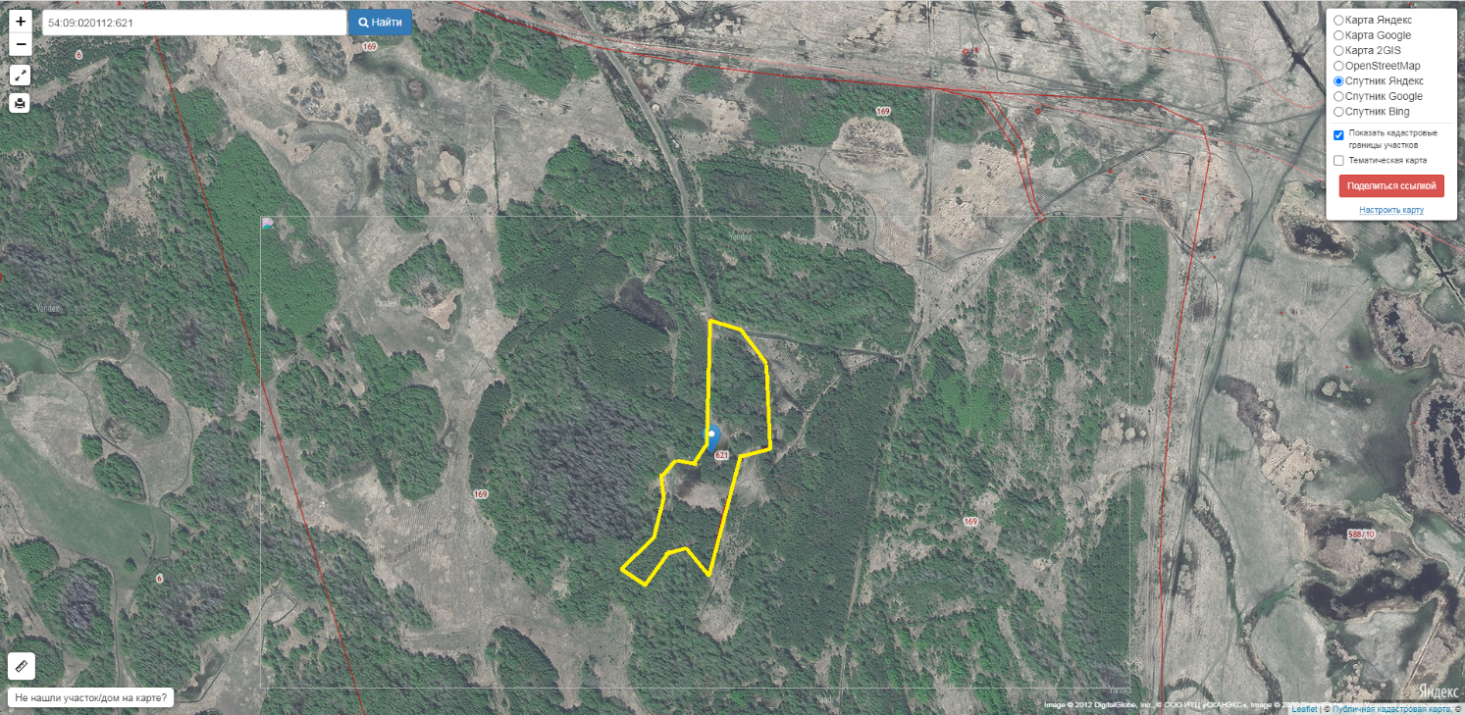

Анкета инвестиционной площадки № 2 по типу гринфилд

География земельного участка/площадки
Место расположения (адрес) | Новосибирская область, р-н Каргатский, с/с Алабугинский
Численность населенного пункта (человек) | 762
Площадь (га) и размеры (км) | 963,9 га
Удаленность от ближайшей грузовой железнодорожной станции (название), км, ( с указанием собственника железнодорожного тупика при его наличии) | Железнодорожная станция г. Каргата.  Удаленность – 96,5 км
Удаленность от ближайшего аэропорта (название), км | Аэропорт «Толмачево»  Удаленность – 220 км
Близлежащие объекты (жилая застройка, промышленные и сельскохозяйственные предприятия) | п. Петровский – 8,1 км  п. Сапожковский – 5,2 км

Основные характеристики земельного участка/площадки
Кадастровый номер (при наличии) | 54:09:020127:975
Форма собственности (государственная, муниципальная, частная) | Гос. собственность не разграничена
Категория земель (с/х назначения, земли поселения и т.д.) | Земли сельскохозяйственного назначения
Возможный вид использования (в соответствии с ГП или СТП) | Посев с/х зерновых культур
Предложения по использованию участка, площадки, объекта | Посев с/х зерновых культур
Наличие на участке (площадке) объектов (зданий, сооружений и пр., их состояние, площадь, потенциально возможное использование и прочие характеристики) | отсутствует
Глубина залегания грунтовых вод (м) | Данные отсутствуют
Обеспеченность земельного участка/ площадки инженерной и транспортной инфраструктурой
Вид инфраструктуры | Предварительные технические условия (максимальный объем ресурсов, виды т.д.)
Водоснабжение | нет
Канализация сточных вод | нет
Электроснабжение | нет
Теплоснабжение | нет
Газоснабжение | нет
Подъездные пути, их характеристика (примыкание к участку, расстояние до автомобильной дороги федерального/регионального/ местного значения) | К ЗУ примыкает грунтовая (полевая дорога), расстояние до автомобильной дороги Р-383 – 8,7 км
Контактная информация
Собственник земельного участка/площадки | отсутствует
Наименование, юридический адрес
Контактное лицо, Ф.И.О. и должность руководителя, телефон, факс, , e-mail | Кочанова Евгения Федоровна, начальник отдела имущества и земельных отношений администрации Каргатского района  Телефон/факс: 8 (383) 65-23-630  E –mail: koef@nso.ru

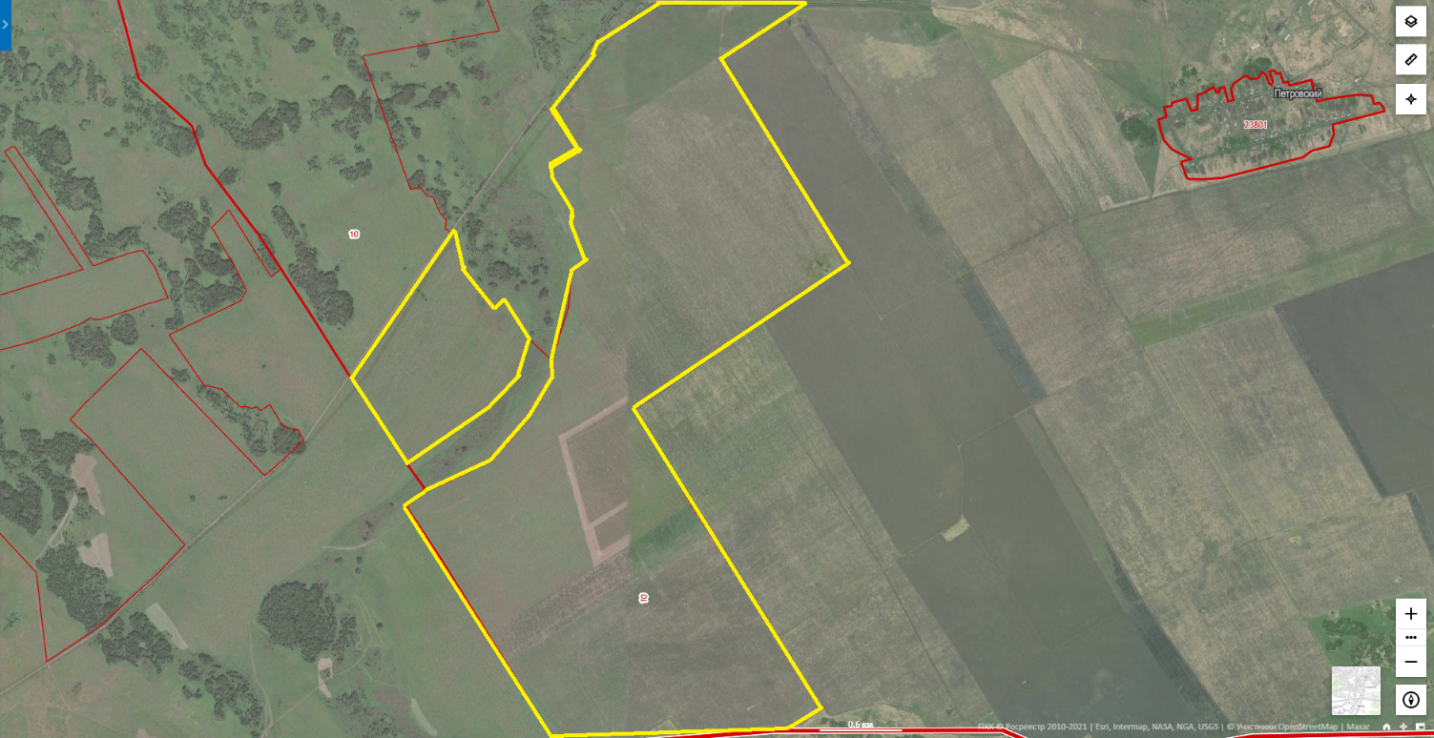
Анкета инвестиционной площадки № 1 по типу гринфилд

География земельного участка/площадки
Место расположения (адрес) | Каргатский район,  Суминский сельсовет
Численность населенного пункта (человек) | 380
Площадь (га) и размеры (км) | 141,6 га
Удаленность от ближайшей грузовой железнодорожной станции (название), км, ( с указанием собственника железнодорожного тупика при его наличии) | станция Каргат –60,0 км
Удаленность от ближайшего аэропорта (название), км | около 180 км от аэропорта «Толмачево»
Близлежащие объекты (жилая застройка, промышленные и сельскохозяйственные предприятия) | инд. жилая застройка– 1000м;

Основные характеристики земельного участка/площадки
Кадастровый номер (при наличии) | 54.09;020124:15.
Форма собственности (государственная, муниципальная, частная) | Собственность не разграничена-
Категория земель (с/х назначения, земли поселения и т.д.) | Земли запаса
Возможный вид использования (в соответствии с ГП или СТП) | Возделывания сельскохозяйственных культур
Предложения по использованию участка, площадки, объекта | Для ведения сельскохозяйственного производства
Наличие на участке (площадке) объектов (зданий, сооружений и пр., их состояние, площадь, потенциально возможное использование и прочие характеристики) | отсутствуют
Глубина залегания грунтовых вод (м) | н/д
Обеспеченность земельного участка/ площадки инженерной и транспортной
инфраструктурой
Вид инфраструктуры | Предварительные технические условия (максимальный объем ресурсов, виды т.д.)
Водоснабжение | -
Канализация сточных вод | -
Электроснабжение | -
Теплоснабжение | -
Газоснабжение | -
Подъездные пути, их характеристика (примыкание к участку, расстояние до автомобильной дороги федерального/регионального/ местного значения) | -
Контактная информация
Собственник земельного участка/площадки | Государственная
Наименование, юридический адрес | Администрация муниципального образования Суминский сельский совет  Адрес:632431, Каргатский район, село Сумы, ул. Орловка, здание 1.
Контактное лицо, Ф.И.О. и должность руководителя, телефон, факс, , e-mail | Цымбаленко Ольга Николаевна  Глава муниципального образования  Телефон/факс: 8 (383) 65-55-346  E –mail: bolotina.adm@mail.ru

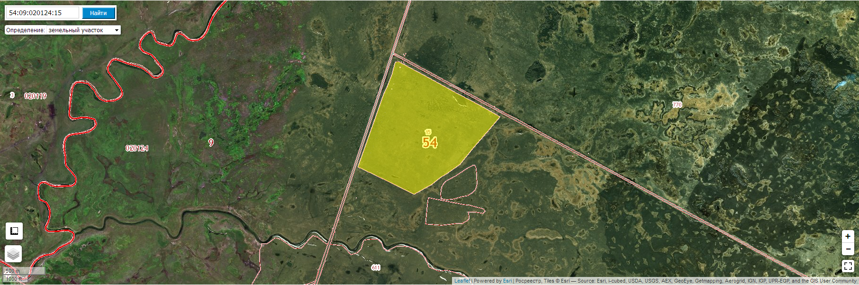

Анкета инвестиционной площадки № 4 по типу браунфилд

География земельного участка/площадки
Место расположения (адрес) | Каргатский район, г. Каргат, бывшая в/ч.
Численность населенного пункта (человек) | 8275
Площадь (га) и размеры (км) | 374,8 га ( 48 контуров)
Удаленность от ближайшей грузовой железнодорожной станции (название), км, ( с указанием собственника железнодорожного тупика при его наличии) | «Станция Каргат» – 6 км
Удаленность от ближайшего аэропорта (название), км | 180 км от аэропорта «Толмачево»
Близлежащие объекты (жилая застройка, промышленные и сельскохозяйственные предприятия) | 3 км населенный пункт

Основные характеристики земельного участка/площадки
Кадастровый номер (при наличии) | 54:09:020112:158
Форма собственности (государственная, муниципальная, частная) | муниципальная
Категория земель (с/х назначения, земли поселения и т.д.) | Земли промышленности, энергетики, транспорта, связи, радиовещания, телевидения, информатики, земли для обеспечения космической деятельности, земли обороны, безопасности и земли иного специального назначения
Возможный вид использования (в соответствии с ГП или СТП) | для размещения производственных объектов
Предложения по использованию участка, площадки, объекта | для размещения промышленных производств
Наличие на участке (площадке) объектов (зданий, сооружений и пр., их состояние, площадь, потенциально возможное использование и прочие характеристики) | Жилые помещения, котельная, гаражи, производственные боксы, хранилища-5 шт. (2*1800 кв. м; 3*2500 кв. м.), здание детского сада и школа площадью 448 м кв.
Глубина залегания грунтовых вод (м) | 1,5

Обеспеченность земельного участка/ площадки инженерной и транспортной инфраструктурой
Вид инфраструктуры | Предварительные технические условия (максимальный объем ресурсов, виды т.д.)
Водоснабжение | Скважины 2*700 куб.м/сут
Канализация сточных вод | Бытовая внутренняя
Электроснабжение | 600кВт (резерв)
Теплоснабжение | Газовое
Газоснабжение | Газовая котельная 1,4 МВт
Подъездные пути, их характеристика (примыкание к участку, расстояние до автомобильной дороги федерального/регионального/ местного значения) | 22 км внутренняя сеть дорог. Примыкание 900м к автомобильной дороге «Каргат-Кочки», ж/д тупик с подъездными путями
Контактная информация
Собственник земельного участка/площадки | муниципальная
Наименование, юридический адрес | Администрация муниципального образования г. Каргат  Адрес:632412, Каргатский район, г. Каргат, ул. Транспортная, 14.
Контактное лицо, Ф.И.О. и должность руководителя, телефон, факс, , e-mail | Козик Евгений Анатольевич  Глава муниципального образования  Телефон/факс: 8 (383) 65 21-000  E –mail: admkargat.ru

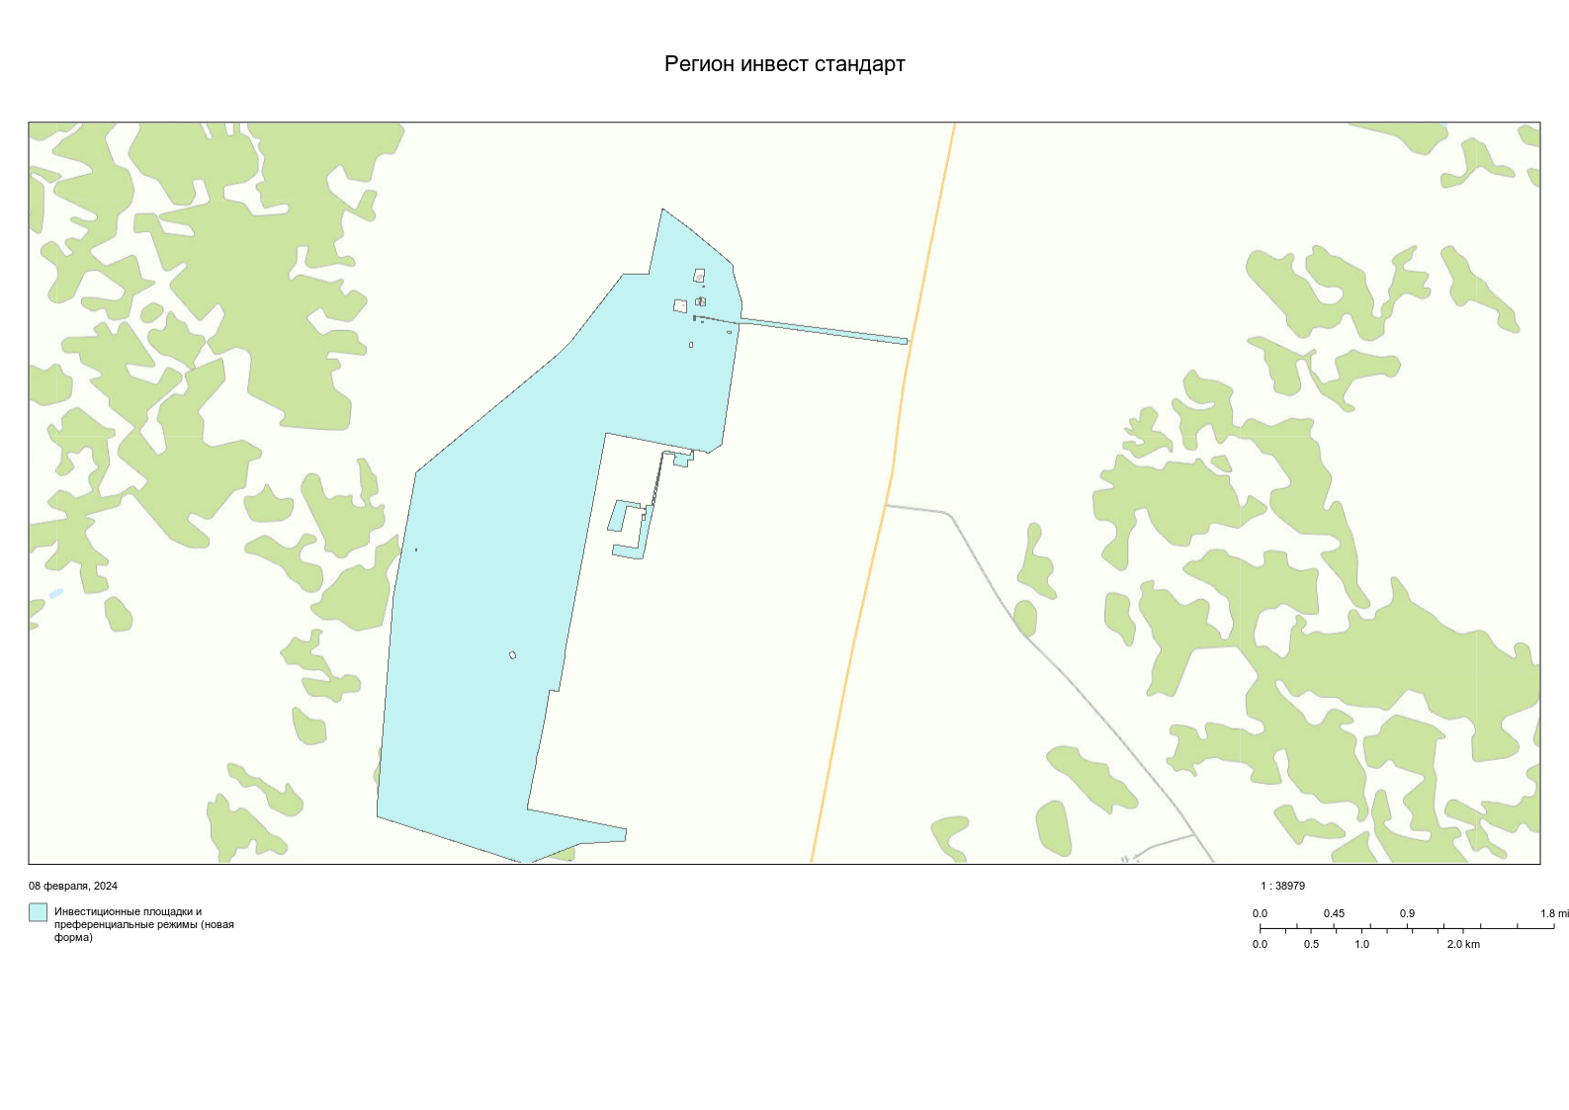

Анкета инвестиционной площадки № 3 по типу гринфилд

География земельного участка/площадки
Место расположения (адрес) | Каргатский район, с. Форпост-Каргат, ул. Совхозная д.1
Численность населенного пункта (человек) | 330
Площадь (га) и размеры (км) | 202,6
Удаленность от ближайшей грузовой железнодорожной станции (название), км, ( с указанием собственника железнодорожного тупика при его наличии) | станция Каргат – 18 км
Удаленность от ближайшего аэропорта (название), км | около 200 км от аэропорта «Толмачево»
Близлежащие объекты (жилая застройка, промышленные и сельскохозяйственные предприятия) | инд. жилая застройка– 100 м;

Основные характеристики земельного участка/площадки
Кадастровый номер (при наличии)
Форма собственности (государственная, муниципальная, частная) | муниципальная
Категория земель (с/х назначения, земли поселения и т.д.) | земли поселений
Возможный вид использования (в соответствии с ГП или СТП) | -
Предложения по использованию участка, площадки, объекта | под склад, гараж
Наличие на участке (площадке) объектов (зданий, сооружений и пр., их состояние, площадь, потенциально возможное использование и прочие характеристики) | Нежилое здание (половина)
Глубина залегания грунтовых вод (м) | 0,8

Обеспеченность земельного участка/ площадки инженерной и транспортной инфраструктурой
Вид инфраструктуры | Предварительные технические условия (максимальный объем ресурсов, виды т.д.)
Водоснабжение | -
Канализация сточных вод | -
Электроснабжение | -
Теплоснабжение | -
Газоснабжение | -
Подъездные пути, их характеристика (примыкание к участку, расстояние до автомобильной дороги федерального/регионального/ местного значения) | Грунтовая дорога, расстояние до автомобильной дороги федерального/регионального значения-10 км, местного значения-0,02 км
Контактная информация
Собственник земельного участка/площадки | муниципальная
Наименование, юридический адрес | Администрация муниципального образования Форпост-Каргат сельский совет  Адрес:632411, Каргатский район, село Форпост- Каргат, ул. Школьная, д 1.
Контактное лицо, Ф.И.О. и должность руководителя, телефон, факс, , e-mail | Семенова Елена Александровна  Глава муниципального образования  Телефон/факс: 8 (383) 65 44-346  E –mail: fkselsovet@mail.ru

8.7. Нормативные правовые акты, регулирующие инвестиционную деятельность на муниципальном уровне

Наименование акта | Реквизиты | Основные положения
Постановление | от 05.10.2012 №777 | О внесении изменений в Постановление от 19.09.2012 №731 «Об утверждении инвестиционного Совета, Положения об инвестиционном Совете при администрации Каргатского района»
Постановление | от 28.04.2020 №140 | Об утверждении муниципальной программы «Развитие и поддержка субъектов малого и среднего предпринимательства, инвестиционной деятельности Каргатского района Новосибирской области »
Постановление | от 09.11.2012 № 835 | О муниципальной поддержке инвестиционной деятельности на территории Каргатского района Новосибирской области
Распоряжение | от 07.11.2013 № 607-р | О назначении инвестиционного уполномоченного
Постановление | от 09.09.2014 № 657 | Об утверждении Положения об инвестиционном уполномоченном муниципального образования Каргатский район
Распоряжение | от 09.09.2014 № 474-р | Об утверждении Порядка организации и работы канала прямой связи с инвесторами
Постановление | от 30.03.2023 № 182/82-п | Об утверждении инвестиционного паспорта
Постановление | от 07.09.2018 № 356 | Об утверждении муниципальной программы «Развитие инвестиционной деятельности на территории Каргатского района Новосибирской области на 2019-2024 годы»
Постановление | от 16.09.2019 № 365 | Об утверждении Совета по вопросам предпринимательства и улучшению инвестиционного климата

8.8. Взаимодействие с инвесторами

В соответствии с постановлением администрации Каргатского района Новосибирской области от 09.11.2012 № 834 «Об определении приоритетного направления инвестиционной деятельности Каргатского района», муниципальная поддержка оказывается проектам, реализуемым следующим перспективным направлениям инвестиционной деятельности:
1.Развитие и модернизация агропромышленного комплекса;
2.Развитие сферы промышленного производства, в том числе переработки;
3.Модернизация и развитие социальной инфраструктуры.
Муниципальная поддержка инвесторам предоставлялась в рамках реализации муниципальной программы «Развитие малого и среднего предпринимательства, инвестиционной деятельности Каргатского района Новосибирской области» в следующих видах:
а) финансовая
б) консультационная
в) имущественная
Консультационная предоставляется в следующих формах:
- Предоставления информации о наличии и состоянии инженерной инфраструктуры, необходимой для реализации инвестиционного проекта (http://www.kargatskiy.ru/administratsiya12/investpolitika/инвестиционный-паспорт.html).
- Консультаций при подготовке документации по инвестиционным проектам.
- Содействие включению в федеральные и региональные программы наиболее эффективных инвестиционных проектов.
- Формирование предложений по реализации инвестиционных проектов для привлечения инвесторов на территорию района.
3.2. Финансовый вид муниципальной поддержки предоставляется в следующих формах:
а) предоставление субсидий;
б) возмещение затрат по договорам лизинга;
в) возмещение затрат по банковским кредитам.
Цель предоставления субсидий - оказание финансовой поддержки СМиСП, в соответствии с муниципальной программой «Развитие малого и среднего предпринимательства, инвестиционной деятельности в Каргатском районе Новосибирской области" (далее-Программа), в следующих формах:
а) субсидирование части затрат, связанных с приобретением оборудования (включая его доставку и монтаж) в целях создания, и (или) развития, и (или) модернизации производства товаров, работ и услуг;
б) субсидирование части затрат, связанных со строительством, реконструкцией и капитальным ремонтом зданий;
в) субсидирование части арендных платежей (за помещения и земельные участки, не находящиеся в муниципальной собственности);
г) субсидирование части процентных выплат по кредитам, привлеченным в российских кредитных организациях;
д) субсидирование части затрат, связанных с подключением к сетям инженерно-технологического обеспечения;
е) субсидирование части затрат по договорам лизинга;
ж) субсидирование затрат СМ и СП участвующим в ярмарках;
з) субсидирование части затрат на обучение субъектов малого и среднего предпринимательства.
Информационное сообщение о проведении конкурсов публикуется в средствах массовой информации, размещается на сайте администрации района не менее чем за тридцать дней до их проведения. Информационное сообщение содержит период (год) за который будут рассматриваться заявки, дату, время и место проведения конкурса, другую дополнительную информацию по усмотрению организатора конкурса.
Претенденты предоставляют конкурсную заявку на получение финансовой поддержки за счет средств бюджета Каргатского района Новосибирской области и пакет документов, предусмотренный для финансовой поддержки, в отдел экономики и планирования администрации района. Конкурсная заявка регистрируется в день подачи с указанием номера и даты регистрации.
Финансовая поддержка (субсидия) СМ и СП предоставляются главным распорядителем средств районного бюджета, по результатам конкурсного отбора, организатором которого является отдел экономики и планирования администрации Каргатского района.

8.9. История успеха реализации инвестиционных проектов на территории Каргатского района.

В 2023 году на территории Каргатского района Новосибирской области реализовывались мероприятия по развитию инфраструктурных объектов за счет бюджетных средств.

9. Контактная информация
Инвестиционный уполномоченный  по муниципальному району |  |  | 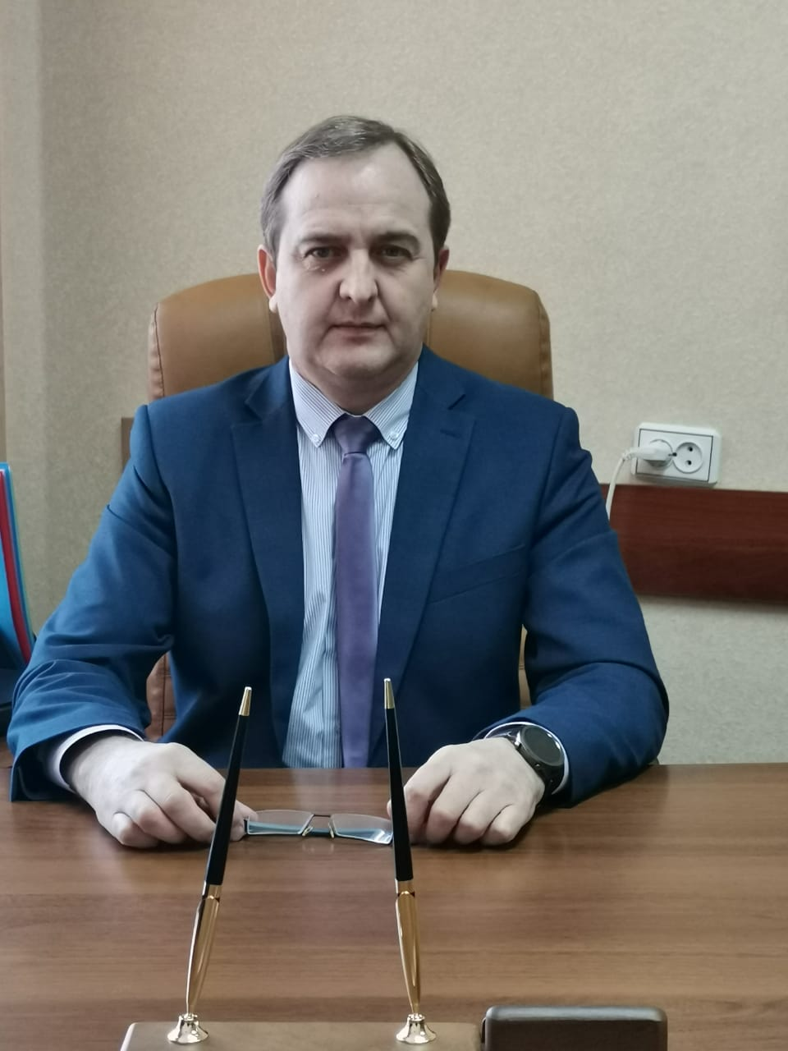
Ф.И.О. | Должность | Контактная информация  (адрес, телефон, e-mail)
Береснев Игорь Михайлович | Заместитель главы администрации Каргатского района Новосибирской области | г. Каргат,  ул.Советская,122  Тел.:8-923-116-45-16  beim@nso.ru

